

**Об утверждении Плана по управлению пастбищами и их использованию по Айтекебийскому району на 2024-2025 годы**

Решение Айтекебийского районного маслихата Актюбинской области от 27 марта 2024 года № 177

      В соответствии со статьей 6 Закона Республики Казахстан "О местном государственном управлении и самоуправлении в Республике Казахстан", с подпунктом 2-1) пункта 1 статьи 15 Земельного Кодекса Республики Казахстан и статьей 8 Закона Республики Казахстан "О пастбищах", Айтекебийский районный маслихат РЕШИЛ:

      1. Утвердить:

      1) план по управлению пастбищами и их использованию по Аккольскому сельскому округу согласно приложению 1 к настоящему решению;

      2) план по управлению пастбищами и их использованию по Актастинскому сельскому округу согласно приложению 2 к настоящему решению;

      3) план по управлению пастбищами и их использованию по Аралтогайскому сельскому округу согласно приложению 3 к настоящему решению;

      4) план по управлению пастбищами и их использованию по Тумабулакскому сельскому округу согласно приложению 4 к настоящему решению;

      5) план по управлению пастбищами и их использованию по Айкенскому сельскому округу согласно приложению 5 к настоящему решению;

      6) план по управлению пастбищами и их использованию по Жабасакскому сельскому округу согласно приложению 6 к настоящему решению;

      7) план по управлению пастбищами и их использованию по Жамбылскому сельскому округу согласно приложению 7 к настоящему решению;

      8) план по управлению пастбищами и их использованию по сельскому округу Темирбека Жургенова согласно приложению 8 к настоящему решению;

      9) план по управлению пастбищами и их использованию по Кайрактинскому сельскому округу согласно приложению 9 к настоящему решению;

      10) план по управлению пастбищами и их использованию по Карабутакскому сельскому округу согласно приложению 10 к настоящему решению;

      11) план по управлению пастбищами и их использованию по Кумкудукскому сельскому округу согласно приложению 11 к настоящему решению;

      12) план по управлению пастбищами и их использованию по Кызылжулдузскому сельскому округу согласно приложению 12 к настоящему решению;

      13) план по управлению пастбищами и их использованию по Саратскому сельскому округу согласно приложению 13 к настоящему решению;

      14) план по управлению пастбищами и их использованию по Сулукольскому сельскому округу согласно приложению 14 к настоящему решению;

      15) план по управлению пастбищами и их использованию по Ушкатинскому сельскому округу согласно приложению 15 к настоящему решению;

      2. ГУ "Аппарат Айтекебийского райнного маслихата" в установленном законодательством порядке обеспечить:

      1) опубликование настоящего решения в Эталонном контрольном банке нормативных правовых актов Республики Казахстан;

      2) размещение настоящего решения на официальном интернет-ресурсе маслихата Айтекебийского района, после его официального опубликования.

      3. Настоящее решение вводится в действие по истечении десяти календарных дней после дня его первого официального опубликования.

|  |  |
| --- | --- |
| *Председтель Айтекебийского*  *районного маслихата* | *Б. Д. Сейлханов* |

|  |  |
| --- | --- |
|  | Приложение 1 к решению  Айтекебийского районного  маслихата от 27 марта 2024 года  № 177 |

**План по управлению пастбищами и их использованию по Аккольскому сельскому округу на 2024-2025 годы**

      Настоящий План по управлению пастбищами и их использованию по Аккольскому сельскому округуна 2024-2025 годы (далее - План) разработан в соответствии с Законами Республики Казахстан от 23 января 2001 года "О местном государственном управлении и самоуправлении в Республике Казахстан", от 20 февраля 2017 года "О пастбищах", приказом Заместителя Премьер-Министра Республики Казахстан - Министра сельского хозяйства Республики Казахстан от 24 апреля 2017 года № 173 "Об утверждении Правил рационального использования пастбищ" (зарегистрирован в Реестре государственной регистрации нормативных правовых актов № 15090), приказом Министра сельского хозяйства Республики Казахстан от 14 апреля 2015 года № 3-3/332 "Об утверждении предельно допустимой нормы нагрузки на общую площадь пастбищ" (зарегистрирован в Реестре государственной регистрации нормативных правовых актов № 11064).

      План принимается в целях рационального использования пастбищ, устойчивого обеспечения потребности в кормах и предотвращения процессов деградации пастбищ.

      План содержит:

      1) схему (карту) расположения пастбищ на территории Аккольского сельского округа разрезе категорий земель, собственников земельных участков и землепользователей на основании правоустанавливающих документов (приложение 1);

      2) приемлемые схемы пастбищеоборотов (приложение 2);

      3) карту с обозначением внешних и внутренних границ и площадей пастбищ, в том числе сезонных, объектов пастбищной инфраструктуры (приложение 3);

      4) схему доступа пастбищепользователей к водоисточникам (озерам, рекам, прудам, копанем, оросительным или обводнительным каналам, трубчатым или шахтным колодцам), составленную согласно норме потребления воды (приложение 4);

      5) календарный график по использованию пастбищ, устанавливающий сезонные маршруты выпаса и передвижения сельскохозяйственных животных (приложение 5).

      План принят с учетом сведений о состоянии геоботанического обследования пастбищ, сведений о ветеринарно-санитарных объектах, данных о численности поголовья сельскохозяйственных животных с указанием их владельцев - пастбищепользователей, физических и (или) юридических лиц, данных о количестве гуртов, отар, табунов, сформированных по видам и половозрастным группам сельскохозяйственных животных, сведений о формировании поголовья сельскохозяйственных животных для выпаса на отгонных пастбищах, особенностей выпаса сельскохозяйственных животных на культурных и аридных пастбищах, сведений о сервитутах для прогона скота и иных данных, предоставленных государственными органами, физическими и (или) юридическими лицами.

      По административно-территориальному делению в Аккольском сельском округе имеются 1 сельский населенный пункт.

      Общая площадь территории Аккольского сельского округа 180005 гектар, из них пастбищные земли –135606 га, прочие угодий – 0 га.

      По категориям земли подразделяются на:

      земли сельскохозяйственного назначения – 109079 гектар;

      земли населенных пунктов –28350 гектар;

      земли запаса - 42576 гектар.

      По природным условиям территория Аккольского сельского округа по агроклиматическим показателям относится к сухостепной зоне, характеризуется суровой длительной зимой, кратковременным жарким летом, резкими противоречиями температур зимы и лета, малым количеством годовых осадков, засухой. Почвы в основном светлокаштановые, малогумусные.

      На 1 января 2024 года в Аккольском сельском округе насчитывается (личное подворье населения) крупного рогатого скота 814 голов, из них маточное поголовье 500 голов, мелкого рогатого скота 2401 голов, 162 голов лошадей. Площадь пастбищ составляет 27270 гектаров.

      Поголовье крестьянских хозяйствах Аккольского селького округа составляет: крупного рогатого скота 2432 головы, мелкого рогатого скота 3259 головы, 2154 голов лошадей.

      Площадь пастбищ крестьянских хозяйств составляет 78280 гектар.

      Для обеспечения сельскохозяйственных животных по Аккольскому сельскому округу имеются всего 108336 гектар пастбищных угодий. В черте населенных пунктов числится 27270 гектаров пастбищ.

      В Аккольском сельском округе сервитуты для прогона скота не установлены.

      На основании вышеизложенного, согласно статьи 15 Закона Республики Казахстан "О пастбищах" для нужд местного населения (с.Акколь) по содержанию маточного (дойного) поголовья сельскохозяйственных животных при имеющихся пастбищных угодьях населенных пунктов в размере 4000 га, при норме нагрузки 10 га/гол потребность не возникает.

      Не имеется потребность пастбищных угодий по выпасу других сельскохозяйственных животных местного населения, при норме нагрузки на голову КРС – 10 га/гол., МРС – 2 га/гол., лошадей – 12 га/гол.

      Потребность:

      Для КРС-814 гол * 0,8 га/гол* 10 га =6512 га;

      Для МРС-2401 гол * 0,1 га/гол * 2 га =480,2 га;

      Для лошадей -162 гол * 1,0 га/гол * 12 га = 1944 га;

      6512 га + 480,2 га + 1944 га =8936,2 га.

|  |  |
| --- | --- |
|  | Приложение 1 к Плану по  управлению пастбищами и их  использованию по Аккольскому  сельскому округу на 2024-2025  годы |

**Схема (карта) расположения пастбищ на территории Аккольского сельского округа разрезе категорий земель, собственников земельных участков и землепользователей на основании правоустанавливающих документов**

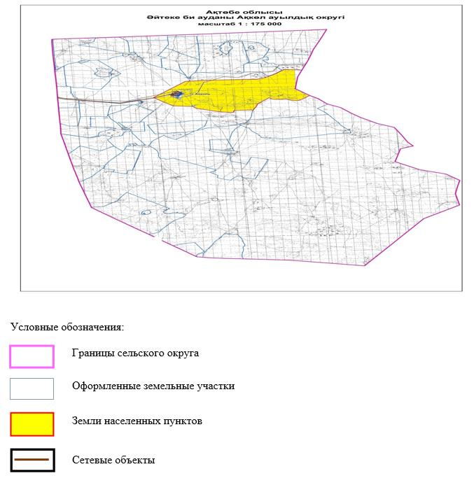

**Список собственников земельных участков на территории Аккольского сельского округа**

|  |  |
| --- | --- |
|  | Таблица № 1. |

|  |  |  |  |  |  |  |  |  |
| --- | --- | --- | --- | --- | --- | --- | --- | --- |
| № | Наименование землепользователей | Площадь пастбищ, га | Наличие скота по видам, (гол) | | | В пересчете на 1 условну голову | | |
| КРС | МРС | лошади | КРС | МРС | лошади |
| 1 | "ALT&ZAQ" КХ | 438 | 13 |  | 34 | 0,8 | 0,1 | 1,0 |
| 2 | "Абай" КХ | 4095 |  |  | 85 | 0,8 | 0,1 | 1,0 |
| 3 | "Агайындылар" КХ | 1997 |  |  | 43 | 0,8 | 0,1 | 1,0 |
| 4 | "Адал" КХ | 2986 |  | 832 |  | 0,8 | 0,1 | 1,0 |
| 5 | "Аймахан" КХ | 1498 | 83 |  |  | 0,8 | 0,1 | 1,0 |
| 6 | "Акбота" КХ | 1000 |  |  |  | 0,8 | 0,1 | 1,0 |
| 7 | "Әкежан ауылы" КХ | 2097 |  |  |  | 0,8 | 0,1 | 1,0 |
| 8 | "Ақзинет" КХ | 3481 | 164 | 678 | 130 | 0,8 | 0,1 | 1,0 |
| 9 | "Алаша" КХ | 917 | 109 |  |  | 0,8 | 0,1 | 1,0 |
| 10 | "Аманкул" КХ | 1028 | 41 |  | 2 | 0,8 | 0,1 | 1,0 |
| 11 | "Асель" КХ | 1498 | 78 |  |  | 0,8 | 0,1 | 1,0 |
| 12 | "Асылхан" КХ | 1443 | 88 |  | 9 | 0,8 | 0,1 | 1,0 |
| 13 | "Байдалы" КХ | 992 | 11 |  |  | 0,8 | 0,1 | 1,0 |
| 14 | "Батыр" КХ | 599 |  |  |  | 0,8 | 0,1 | 1,0 |
| 15 | "Бопай" КХ | 1997 | 65 | 80 | 111 | 0,8 | 0,1 | 1,0 |
| 16 | "Ерлан" КХ | 800 |  |  | 11 | 0,8 | 0,1 | 1,0 |
| 17 | "Жайсаң" КХ | 3457 | 162 |  | 46 | 0,8 | 0,1 | 1,0 |
| 18 | "Жалгасбай" КХ | 998 | 29 |  | 54 | 0,8 | 0,1 | 1,0 |
| 19 | "Жанабай" КХ | 2894 | 9 |  | 220 | 0,8 | 0,1 | 1,0 |
| 20 | "Жантуар" КХ | 778 |  |  |  | 0,8 | 0,1 | 1,0 |
| 21 | "Қазыби" КХ | 1529 | 51 | 36 |  | 0,8 | 0,1 | 1,0 |
| 22 | "Қайрат-Агро" КХ | 3361 |  |  |  | 0,8 | 0,1 | 1,0 |
| 23 | "Қаракесек" КХ | 1499 | 21 | 320 | 2 | 0,8 | 0,1 | 1,0 |
| 24 | "Каусар" КХ | 1498 | 76 | 247 | 2 | 0,8 | 0,1 | 1,0 |
| 25 | "Кожахмет" КХ | 2197 |  |  |  | 0,8 | 0,1 | 1,0 |
| 26 | "Қонысбай" КХ | 18578 | 676 |  | 989 | 0,8 | 0,1 | 1,0 |
| 27 | "Мади" КХ | 785 | 87 | 10 |  | 0,8 | 0,1 | 1,0 |
| 28 | "Максат" КХ | 1202 |  |  |  | 0,8 | 0,1 | 1,0 |
| 29 | "Маулет" КХ | 1697 | 93 |  |  | 0,8 | 0,1 | 1,0 |
| 30 | "Нагашыбай" КХ | 798 |  |  |  | 0,8 | 0,1 | 1,0 |
| 31 | "Нуржигит" КХ | 1496 | 6 |  | 12 | 0,8 | 0,1 | 1,0 |
| 32 | "Саймақан" КХ | 948 | 48 | 56 |  | 0,8 | 0,1 | 1,0 |
| 33 | "Темирбек" КХ | 2214 | 98 | 64 | 57 | 0,8 | 0,1 | 1,0 |
| 34 | "Турлыбай" КХ | 1898 |  |  |  | 0,8 | 0,1 | 1,0 |
| 35 | "Шахан" КХ | 1990 | 115 | 936 |  | 0,8 | 0,1 | 1,0 |
| 36 | "Шобан" КХ | 1597 |  |  |  |  |  |  |
| 37 | "AGKOL RANCH" ТОО | 10253 |  |  |  | 0,8 | 0,1 | 1,0 |
| 38 | "Берик-АБ" ТОО | 19803 | 309 |  | 347 | 0,8 | 0,1 | 1,0 |
| Итого: | | 108336 | 1422 | 1733 | 933 |  |  |  |

      продолжение таблицы

|  |  |  |  |  |  |  |
| --- | --- | --- | --- | --- | --- | --- |
| Норма потребности пастбищ на 1 гол., (га) | Потребность пастбищ,(га) | | | | | Излишки пастбищь (га) |
| КРС | МРС | лошадь | вербл | Итого (га) |
| 10/2/12 | 104 |  | 408 |  | 512 |  |
| 10/2/12 |  |  | 1020 |  | 1020 |  |
| 10/2/12 |  |  | 516 |  | 516 |  |
| 10/2/12 |  | 166,4 |  |  | 166,4 |  |
| 10/2/12 | 664 |  |  |  | 664 |  |
| 10/2/12 |  |  |  |  |  |  |
| 10/2/12 |  |  |  |  |  |  |
| 10/2/12 | 1312 | 135,6 | 1560 |  | 3007,6 |  |
| 10/2/12 | 872 |  |  |  | 872 |  |
| 10/2/12 | 328 |  | 24 |  | 352 |  |
| 10/2/12 | 624 |  |  |  | 624 |  |
| 10/2/12 | 704 |  | 108 |  | 812 |  |
| 10/2/12 | 88 |  |  |  | 88 |  |
| 10/2/12 |  |  |  |  |  |  |
| 10/2/12 | 520 | 16 | 1332 |  | 1868 |  |
| 10/2/12 |  |  | 132 |  | 132 |  |
| 10/2/12 | 1296 |  | 552 |  | 1848 |  |
| 10/2/12 | 232 |  | 648 |  | 880 |  |
| 10/2/12 | 72 |  | 2640 |  | 2712 |  |
| 10/2/12 |  |  |  |  |  |  |
| 10/2/12 | 408 | 7,2 |  |  | 415,2 |  |
| 10/2/12 |  |  |  |  |  |  |
| 10/2/12 | 168 | 64 | 24 |  | 256 |  |
| 10/2/12 | 608 | 49,4 | 24 |  | 681,4 |  |
| 10/2/12 |  |  |  |  |  |  |
| 10/2/12 | 5408 |  | 11868 |  | 17276 |  |
| 10/2/12 | 696 | 2 |  |  | 698 |  |
| 10/2/12 |  |  |  |  |  |  |
| 10/2/12 | 744 |  |  |  | 744 |  |
| 10/2/12 |  |  |  |  |  |  |
| 10/2/12 | 48 |  | 144 |  | 192 |  |
| 10/2/12 | 384 | 11,2 |  |  | 395,2 |  |
| 10/2/12 | 784 | 12,8 | 684 |  | 1480,8 |  |
| 10/2/12 |  |  |  |  |  |  |
| 10/2/12 | 920 | 187,2 |  |  | 1107,2 |  |
|  |  |  |  |  |  |  |
| 10/2/12 |  |  |  |  |  |  |
| 10/2/12 | 2472 |  | 4164 |  | 6636 |  |
|  | 19456 | 651,8 | 25848 |  | 45955,8 |  |

**Сведения по распределению пастбищ для размещения маточного (дойного)поголовья КРС по Аккольскому сельскому округу в разрезе населенных пунктов**

|  |  |
| --- | --- |
|  | Таблица № 2 |

|  |  |  |  |  |  |  |  |  |  |
| --- | --- | --- | --- | --- | --- | --- | --- | --- | --- |
| № | Населенный пункт | Площадь пастбищ, (га) | Наличие дойных коров (гол.) | В пересчете на условные головы | Норма потребности пастбищ на 1 гол., (га) | Потребность пастбищ,(га) | Не обеспечено пастбищами (га) | Обеспеченность потребности, % | Излишки, (га) |
| 1 | с.Акколь | 27270 | 500 | 0,8 | 10 | 4000 |  |  | +23270 |
|  | Итого | 27270 | 500 |  |  | 4000 |  |  | +23270 |

**Сведения по перераспределению пастбищ для размещения поголовья сельскохозяйственных животных в разрезе собственников земельных участков по Аккольскому сельскому округу**

|  |  |
| --- | --- |
|  | Таблица № 3. |

|  |  |  |  |  |  |  |  |
| --- | --- | --- | --- | --- | --- | --- | --- |
| № | Населенный пункт | Наличие скота по видам, (гол) | | | В пересчете на условные головы | | |
| КРС | МРС | лошади | КРС | МРС | лошади |
| 1 | с.Акколь | 814 | 2401 | 162 | 0,8 | 0,1 | 1,0 |
|  | Итого | 814 | 2401 | 162 |  |  |  |

      продолжение таблицы

|  |  |  |  |  |  |  |  |  |
| --- | --- | --- | --- | --- | --- | --- | --- | --- |
| Норма потребности пастбищ на 1 гол., (га) | | | Потребность пастбищ,(га) | | | | Распределение пастбищ | Обеспеченность потребности, % |
| КРС | МРС | лошади | КРС | МРС | лошади | Итоги (га) |
| 10 | 2 | 12 | 6512 | 480,2 | 1944 | 8936,2 |  |  |
|  |  |  | 6512 | 480,2 | 1944 | 8936,2 |  |  |

|  |  |
| --- | --- |
|  | приложение 2 к Плану по  управлению пастбищами и их  использованию по Аккольскому  сельскому округу на 2024-2025  годы |

**Приемлемые схемы пастбищеоборотов Схема пастбищеоборотов, приемлемая для Аккольского сельского округа**

|  |  |  |  |  |
| --- | --- | --- | --- | --- |
| Годы | Загон 1 | Загон 2 | Загон 3 | Загон 4 |
| 2024-2025 | отдыхающий загон | весенне-летний сезон 1 | летний сезон 2 | осенний сезон 3 |

|  |  |
| --- | --- |
|  | приложение 3 к Плану по  управлению пастбищами и их  использованию по Аккольскому  сельскому округу на 2024-2025  годы |

**Карта с обозначением внешних и внутренних границ и площадей пастбищ, в том числе сезонных, объектов пастбищной инфраструктуры**

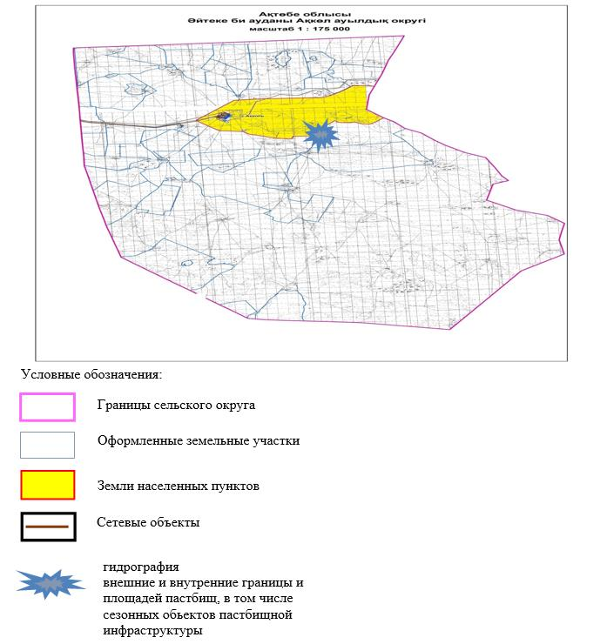

|  |  |
| --- | --- |
|  | приложение 4 к Плану по  управлению пастбищами и их  использованию по Аккольскому  сельскому округу на 2024-2025  годы |

**Схема доступа пастбищепользователей к водоисточникам (озерам, рекам, прудам, копаням, оросительным или обводнительным каналам, трубчатым или шахтным колодцам), составленная согласно норме потребления воды**

      Среднесуточная норма потребления воды на одно сельскохозяйственное животное определяется в соответствии с Методикой по разработке удельных норм водопотребления и водоотведения, утвержденной приказом Заместителя Премьер-Министра Республики Казахстан – Министра сельского хозяйства Республики Казахстан от 30 декабря 2016 года № 545 (зарегистрирован в Реестре государственной регистрации нормативных правовых актов за № 14827).

      Оросительных или обводнительных каналов на территории Аккольского сельского округа не имеется.

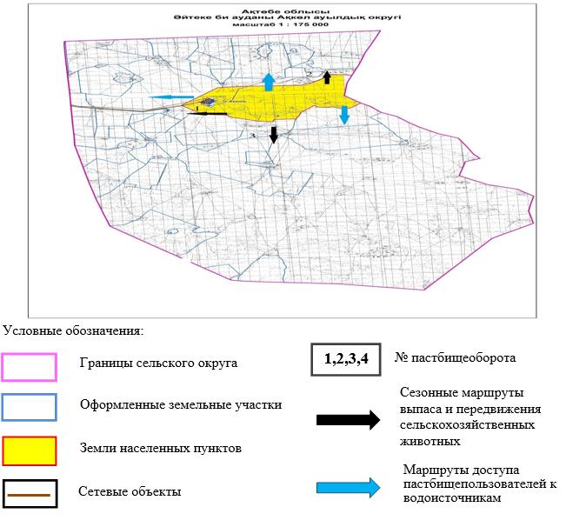

|  |  |
| --- | --- |
|  | приложение 5 к Плану по управлению пастбищами и их использованию по Аккольскому сельскому округу на 2024-2025 годы |

**Календарный график по использованию пастбищ, устанавливающий сезонные маршруты выпаса и передвижения сельскохозяйственных животных**

|  |  |  |  |  |  |
| --- | --- | --- | --- | --- | --- |
| № | Наименование сельских округов | Количество загонов в 2024-2025 годах | | | |
| 1 | 2 | 3 | 4 |
| 1 | Аккольский | ВЛС | ЛС | ОЗ | ЛОС |

      Примечание: расшифровка аббревиатур:

      ВЛС – весенне-летний сезон;

      ЛОС – летне-осенний сезон;

      ЛС – летний сезон;

      ОЗ – отдыхающий загон.

|  |  |
| --- | --- |
|  | приложение 2 к решению  Айтекебийского районного  маслихата от 27 марта 2024 года  № 177 |

**План по управлению пастбищами и их использованию по Актастинскому сельскому округу на 2024-2025 годы**

      Настоящий План по управлению пастбищами и их использованию по Актастинскому сельскому округу на 2024-2025 годы (далее - План) разработан в соответствии с Законами Республики Казахстан от 23 января 2001 года "О местном государственном управлении и самоуправлении в Республике Казахстан", от 20 февраля 2017 года "О пастбищах", приказом Заместителя Премьер-Министра Республики Казахстан - Министра сельского хозяйства Республики Казахстан от 24 апреля 2017 года № 173 "Об утверждении Правил рационального использования пастбищ" (зарегистрирован в Реестре государственной регистрации нормативных правовых актов № 15090), приказом Министра сельского хозяйства Республики Казахстан от 14 апреля 2015 года № 3-3/332 "Об утверждении предельно допустимой нормы нагрузки на общую площадь пастбищ" (зарегистрирован в Реестре государственной регистрации нормативных правовых актов № 11064).

      План принимается в целях рационального использования пастбищ, устойчивого обеспечения потребности в кормах и предотвращения процессов деградации пастбищ.

      План содержит:

      1) схему (карту) расположения пастбищ на территории Актастинского сельского округа в разрезе категорий земель, собственников земельных участков и землепользователей на основании правоустанавливающих документов (приложение 1);

      2) приемлемые схемы пастбищеоборотов (приложение 2);

      3) карту с обозначением внешних и внутренних границ и площадей пастбищ, в том числе сезонных, объектов пастбищной инфраструктуры (приложение 3);

      4) схему доступа пастбищепользователей к водоисточникам (озерам, рекам, прудам, копанем, оросительным или обводнительным каналам, трубчатым или шахтным колодцам), составленную согласно норме потребления воды (приложение 4);

      5) календарный график по использованию пастбищ, устанавливающий сезонные маршруты выпаса и передвижения сельскохозяйственных животных (приложение 5).

      План принят с учетом сведений о состоянии геоботанического обследования пастбищ, сведений о ветеринарно-санитарных объектах, данных о численности поголовья сельскохозяйственных животных с указанием их владельцев - пастбищепользователей, физических и (или) юридических лиц, данных о количестве гуртов, отар, табунов, сформированных по видам и половозрастным группам сельскохозяйственных животных, сведений о формировании поголовья сельскохозяйственных животных для выпаса на отгонных пастбищах, особенностей выпаса сельскохозяйственных животных на культурных и аридных пастбищах, сведений о сервитутах для прогона скота и иных данных, предоставленных государственными органами, физическими и (или) юридическими лицами.

      По административно-территориальному делению в Актастинском сельском округе имеются 2 сельских населенных пунктов.

      Общая площадь территории Актастинского сельского округа 402162 гектар, из них пастбищные земли – 147023 гектар.

      По категориям земли подразделяются на:

      земли сельскохозяйственного назначения – 93189 гектар;

      земли населенных пунктов –57136 гектар;

      земли промышленности –2412 гектар;

      земли запаса – 249425 гектар.

      По природным условиям территория Актастинского сельского округа по агроклиматическим показателям относится к сухостепной зоне, характеризуется суровой длительной зимой, кратковременным жарким летом, резкими противоречиями температур зимы и лета, малым количеством годовых осадков, засухой. Почвы в основном светлокаштановые, малогумусные.

      На 1 января 2024 года в Актастинском сельском округе насчитывается (личное подворье населения) крупного рогатого скота 1084 голов, из них маточное поголовье 597 голов, мелкого рогатого скота 2200 голов, 567 голов лошадей. Из них:

      в селе Актасты:

      крупного рогатого скота 518 головы, из них маточное поголовье 285 голова, мелкого рогатого скота 897 голов, 241 головы лошадей. Площадь пастбищ составляет 26112 гектар.

      в селе Толыбай:

      крупного рогатого скота 566 головы, из них маточное поголовье 312 голов, мелкого рогатого скота 1303 головы, 326 голов лошадей.

      Площадь пастбищ составляет 30477 гектар.

      Поголовье ТОО, АО и крестьянских хозяйствах Актастинского сельского округа составляет: крупного рогатого скота 1339 голов, мелкого рогатого скота 404 голов, 2004 голов лошадей.

      Площадь пастбищ крестьянских хозяйств составляет 43589 гектар.

      Для обеспечения сельскохозяйственных животных по Актастинскому сельскому округу имеются всего 90434 гектар пастбищных угодий. В черте населенных пунктов числится 56589 гектар пастбищ.

      В Актастинском сельском округе сервитуты для прогона скота не установлены.

      На основании вышеизложенного, согласно статьи 15 Закона Республики Казахстан "О пастбищах" для нужд местного населения (с.Актасты, с.Толыбай) по содержанию маточного (дойного) поголовья сельскохозяйственных животных при имеющихся пастбищных угодьях населенных пунктов в размере 4776 га, при норме нагрузки 10 га/гол потребность не возникает.

      Не имеется потребность пастбищных угодий по выпасу других сельскохозяйственных животных местного населения, при норме нагрузки на голову КРС – 10 га/гол., МРС – 2 га/гол, лошадей – 12 га/гол.

      Потребность:

      Для КРС-1084 гол. * 0,8 га * 10 га = 8672 га;

      Для МРС-2200 гол * 0,1 га * 2 га =440 га;

      Для лошадей-567 гол * 1,0 га * 12 га = 6804 га;

      8672 га + 440 га + 6804 га = 15916 га.

|  |  |
| --- | --- |
|  | приложение 1 к Плану по управлению пастбищами и использованию по Актастинскому сельскому округу на 2024-2025 годы |

**Схема (карта) расположения пастбищ на территории Актастинского сельского округа в разрезе категорий земель, собственников земельных участков и землепользователей на основании правоустанавливающих документов**

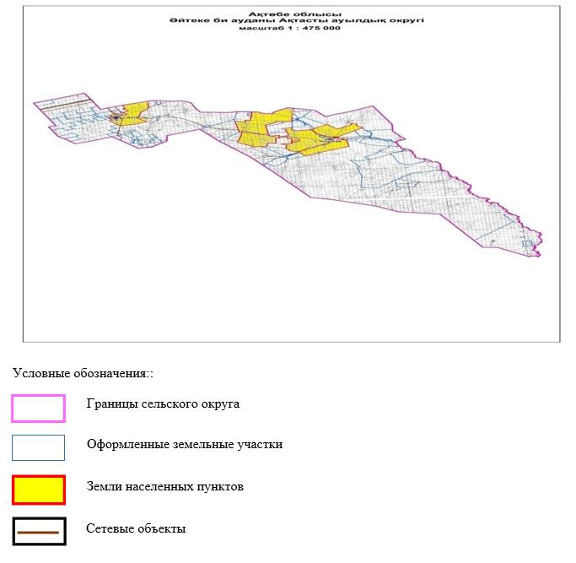

**Список собственников земельных участков на территории Актастинского сельского округа**

|  |  |
| --- | --- |
|  | Таблица № 1. |

|  |  |  |  |  |  |  |  |  |
| --- | --- | --- | --- | --- | --- | --- | --- | --- |
| № | Наименование землепользователей | Площадь пастбищ, га | Наличие скота по видам, (гол) | | | В пересчете на условные головы | | |
| КРС | МРС | лошади | КРС | МРС | лошади |
| 1 | "Orekee" КХ | 9823 | 176 |  | 138 | 0,8 | 0,1 | 1,0 |
| 2 | "Tolybai Agro" КХ | 3797 | 55 | 7 | 68 | 0,8 | 0,1 | 1,0 |
| 3 | "Алимхан" КХ | 2997 | 83 | 121 | 293 | 0,8 | 0,1 | 1,0 |
| 4 | "Алихан" КХ | 3992 | 226 | 17 | 271 | 0,8 | 0,1 | 1,0 |
| 5 | "Арыстан" КХ | 1198 |  |  |  | 0,8 | 0,1 | 1,0 |
| 6 | "Асхат" КХ | 1200 | 17 | 19 | 5 | 0,8 | 0,1 | 1,0 |
| 7 | "Бейбит" КХ | 1000 | 31 | 23 |  | 0,8 | 0,1 | 1,0 |
| 8 | "Боранбай" КХ | 300 | 14 | 8 | 39 | 0,8 | 0,1 | 1,0 |
| 9 | "Данияр" КХ | 2193 |  |  |  | 0,8 | 0,1 | 1,0 |
| 10 | "Диас" КХ | 499 | 39 | 29 | 87 | 0,8 | 0,1 | 1,0 |
| 11 | "Досай" КХ | 1498 |  |  |  | 0,8 | 0,1 | 1,0 |
| 12 | "Ернар" КХ | 1998 | 22 |  | 10 | 0,8 | 0,1 | 1,0 |
| 13 | "Ильяс" КХ | 1847 | 21 | 50 |  | 0,8 | 0,1 | 1,0 |
| 14 | "Мақсат" КХ | 2991 |  |  |  | 0,8 | 0,1 | 1,0 |
| 15 | "Мирас" КХ | 2799 | 254 | 47 | 44 | 0,8 | 0,1 | 1,0 |
| 16 | "Сауле" КХ | 1467 | 93 |  |  | 0,8 | 0,1 | 1,0 |
| 17 | "Толы дән" КХ | 2990 | 17 | 57 | 8 | 0,8 | 0,1 | 1,0 |
| 18 | "Томирис" КХ | 1000 | 91 | 26 | 16 | 0,8 | 0,1 | 1,0 |
| 19 | СПК Али | 6823 | 170 |  |  | 0,8 | 0,1 | 1,0 |
| 20 | "Томирис" СПК | 40022 | 30 |  | 1025 | 0,8 | 0,1 | 1,0 |
| Итого: | | 90434 | 1339 | 404 | 2004 |  |  |  |

      продолжение таблицы

|  |  |  |  |  |  |  |  |  |
| --- | --- | --- | --- | --- | --- | --- | --- | --- |
| Норма потребности пастбищ на 1 гол., (га) | | | Потребность пастбищ,(га) | | | | | Излишки пастбищь (га) |
| КРС | МРС | лошади | КРС | МРС | лошади | вербл | Итого (га) |
| 10 | 2 | 12 | 1408 | 0 | 1656 |  | 3064 |  |
| 10 | 2 | 12 | 440 | 1,4 | 816 |  | 1257,4 |  |
| 10 | 2 | 12 | 664 | 24,2 | 3516 |  | 4204,2 |  |
| 10 | 2 | 12 | 1808 | 3,4 | 3252 |  | 5063,4 |  |
| 10 | 2 | 12 | 0 | 0 | 0 |  | 0 |  |
| 10 | 2 | 12 | 136 | 3,8 | 60 |  | 199,8 |  |
| 10 | 2 | 12 | 248 | 4,6 | 0 |  | 252,6 |  |
| 10 | 2 | 12 | 112 | 1,6 | 468 |  | 581,6 |  |
| 10 | 2 | 12 | 0 | 0 | 0 |  | 0 |  |
| 10 | 2 | 12 | 312 | 5,8 | 1044 |  | 1361,8 |  |
| 10 | 2 | 12 | 0 | 0 | 0 |  | 0 |  |
| 10 | 2 | 12 | 176 | 0 | 120 |  | 296 |  |
| 10 | 2 | 12 | 168 | 10 | 0 |  | 178 |  |
| 10 | 2 | 12 | 0 | 0 | 0 |  | 0 |  |
| 10 | 2 | 12 | 2032 | 9,4 | 528 |  | 2569,4 |  |
| 10 | 2 | 12 | 744 | 0 | 0 |  | 744 |  |
| 10 | 2 | 12 | 136 | 11,4 | 96 |  | 243,4 |  |
| 10 | 2 | 12 | 728 | 5,2 | 192 |  | 925,2 |  |
| 10 | 2 | 12 | 1360 |  |  |  |  |  |
| 10 | 2 | 12 | 240 |  | 12300 |  |  |  |
|  |  |  | 10712 | 80,8 | 24048 |  | 34840,8 |  |

**Сведения по распределению пастбищ для размещения маточного (дойного)поголовья КРС по Актастинскому сельскому округу в разрезе населенных пунктов**

|  |  |
| --- | --- |
|  | Таблица № 2 |

|  |  |  |  |  |  |  |  |  |  |
| --- | --- | --- | --- | --- | --- | --- | --- | --- | --- |
| № | Населенный пункт | Площадь пастбищ, (га) | Наличие дойных коров (гол.) | В пересчете на условные головы | Норма потребности пастбищ на 1 гол., (га) | Потребность пастбищ,(га) | Не обеспечено пастбищами (га) | Обеспеченность потребности, % | Излишки, (га) |
| 1 | с.Актасты | 26112 | 285 | 0,8 | 10 | 2280 |  |  | +23832 |
| 2 | с.Толыбай | 30477 | 312 | 0,8 | 10 | 2496 |  |  | +27981 |
|  | Итого | 49369 | 597 |  |  | 4776 |  |  | +51813 |

**Сведения по перераспределению пастбищ для размещения поголовья сельскохозяйственных животных в разрезе собственников земельных участков по Актастинскому сельскому округу**

|  |  |
| --- | --- |
|  | Таблица № 3. |

|  |  |  |  |  |  |  |  |
| --- | --- | --- | --- | --- | --- | --- | --- |
| № | Населенный пункт | Наличие скота по видам, (гол) | | | В пересчете на условные головы | | |
| КРС | МРС | лошади | КРС | МРС | лошади |
| 1 | с.Актасты | 518 | 897 | 241 | 0,8 | 0,1 | 1,0 |
| 2 | с.Толыбай | 566 | 1303 | 326 | 0,8 | 0,1 | 1,0 |
|  | Итого | 1084 | 2200 | 567 |  |  |  |

      продолжение таблицы

|  |  |  |  |  |  |  |  |  |
| --- | --- | --- | --- | --- | --- | --- | --- | --- |
| Норма потребности пастбищ на 1 гол., (га) | | | Потребность пастбищ,(га) | | | | Распределение пастбищ | Обеспеченность потребности, % |
| КРС | МРС | лошади | КРС | МРС | лошади | Итоги (га) |
| 10 | 2 | 12 | 4144 | 179,4 | 2892 | 7215,4 |  |  |
| 10 | 2 | 12 | 4528 | 260,6 | 3912 | 8700,6 |  |  |
|  |  |  | 8672 | 440 | 6804 | 15916 |  |  |

|  |  |
| --- | --- |
|  | Приложение 2 к Плану по управлению пастбищами и их использованию по Актастинскому сельскому округу на 2024-2025 годы |

**Приемлемые схемы пастбищеоборотов Схема пастбищеоборотов, приемлемая для Актастинского сельского округа**

|  |  |  |  |  |
| --- | --- | --- | --- | --- |
| Годы | Загон 1 | Загон 2 | Загон 3 | Загон 4 |
| 2024-2025 | отдыхающий загон | весенне-летний сезон 1 | летний сезон 2 | осенний сезон 3 |

|  |  |
| --- | --- |
|  | приложение 3 к Плану по управлению пастбищами и их использованию по Актастинскому сельскому округу на 2024-2025 годы |

**Карта с обозначением внешних и внутренних границ и площадей пастбищ, в том числе сезонных, объектов пастбищной инфраструктуры**

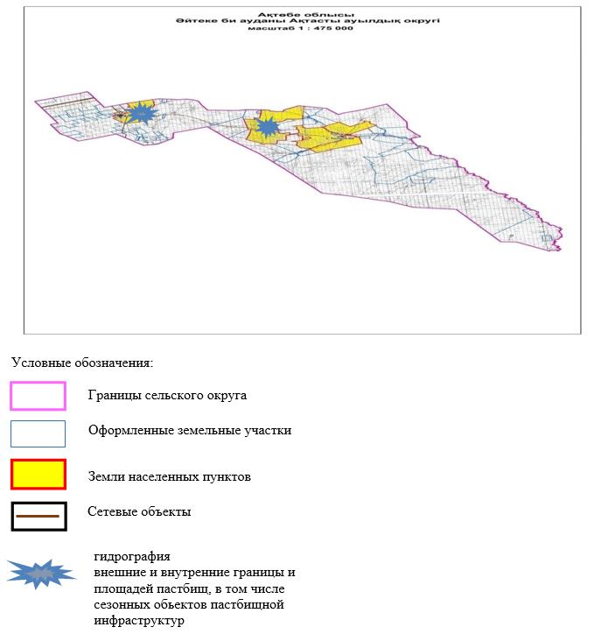

|  |  |
| --- | --- |
|  | приложение 4 к Плану по управлению пастбищами и их использованию по Актастинскому сельскому округу на 2024-2025 годы |

**Схема доступа пастбищепользователей к водоисточникам (озерам, рекам, прудам, копаням, оросительным или обводнительным каналам, трубчатым или шахтным колодцам), составленная согласно норме потребления воды**

      Среднесуточная норма потребления воды на одно сельскохозяйственное животное определяется в соответствии с Методикой по разработке удельных норм водопотребления и водоотведения, утвержденной приказом Заместителя Премьер-Министра Республики Казахстан – Министра сельского хозяйства Республики Казахстан от 30 декабря 2016 года № 545 (зарегистрирован в Реестре государственной регистрации нормативных правовых актов за №14827).

      Оросительных или обводнительных каналов на территории Актастинского сельского округа не имеется.

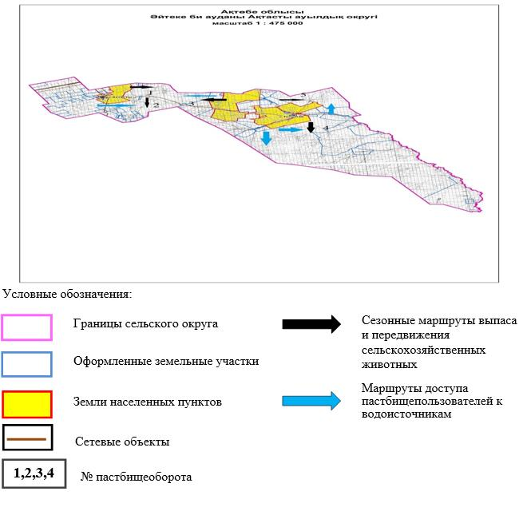

|  |  |
| --- | --- |
|  | приложение 5 к Плану по управлению пастбищами и их использованию по Актастинскому сельскому округу на 2024-2025 годы |

**Календарный график по использованию пастбищ, устанавливающий сезонные маршруты выпаса и передвижения сельскохозяйственных животных**

|  |  |  |  |  |  |
| --- | --- | --- | --- | --- | --- |
| № | Наименование сельских округов | Количество загонов в 2024-2025 году | | | |
| 1 | 2 | 3 | 4 |
| 1 | Актастинский | ВЛС | ЛС | ОЗ | ЛОС |

      Примечание: расшифровка аббревиатур:

      ВЛС – весенне-летний сезон;

      ЛОС – летне-осенний сезон;

      ЛС – летний сезон;

      ОЗ – отдыхающий загон.

|  |  |
| --- | --- |
|  | Приложение 3 к решению  Айтекебийского районного  маслихата от 27 марта 2024 года  № 177 |

**План по управлению пастбищами и их использованию по Аралтогайскому сельскому округу на 2024-2025 годы**

      Настоящий План по управлению пастбищами и их использованию по Аралтогайскому сельскому округу на 2024-2025 годы (далее - План) разработан в соответствии с Законами Республики Казахстан от 23 января 2001 года "О местном государственном управлении и самоуправлении в Республике Казахстан", от 20 февраля 2017 года "О пастбищах", приказом Заместителя Премьер-Министра Республики Казахстан - Министра сельского хозяйства Республики Казахстан от 24 апреля 2017 года № 173 "Об утверждении Правил рационального использования пастбищ" (зарегистрирован в Реестре государственной регистрации нормативных правовых актов № 15090), приказом Министра сельского хозяйства Республики Казахстан от 14 апреля 2015 года № 3-3/332 "Об утверждении предельно допустимой нормы нагрузки на общую площадь пастбищ" (зарегистрирован в Реестре государственной регистрации нормативных правовых актов № 11064).

      План принимается в целях рационального использования пастбищ, устойчивого обеспечения потребности в кормах и предотвращения процессов деградации пастбищ.

      План содержит:

      1) схему (карту) расположения пастбищ на территории Аралтогайского сельского округа в разрезе категорий земель, собственников земельных участков и землепользователей на основании правоустанавливающих документов (приложение 1);

      2) приемлемые схемы пастбищеоборотов (приложение 2);

      3) карту с обозначением внешних и внутренних границ и площадей пастбищ, в том числе сезонных, объектов пастбищной инфраструктуры (приложение 3);

      4) схему доступа пастбищепользователей к водоисточникам (озерам, рекам, прудам, копаням, оросительным или обводнительным каналам, трубчатым или шахтным колодцам), составленную согласно норме потребления воды (приложение 4);

      5) календарный график по использованию пастбищ, устанавливающий сезонные маршруты выпаса и передвижения сельскохозяйственных животных (приложение 5).

      План принят с учетом сведений о состоянии геоботанического обследования пастбищ, сведений о ветеринарно-санитарных объектах, данных о численности поголовья сельскохозяйственных животных с указанием их владельцев – пастбищепользователей, физических и (или) юридических лиц, данных о количестве гуртов, отар, табунов, сформированных по видам и половозрастным группам сельскохозяйственных животных, сведений о формировании поголовья сельскохозяйственных животных для выпаса на отгонных пастбищах, особенностей выпаса сельскохозяйственных животных на культурных и аридных пастбищах, сведений о сервитутах для прогона скота и иных данных, предоставленных государственными органами, физическими и (или) юридическими лицами.

      По административно-территориальному делению в Аралтогайском сельском округе имеются 4 сельских населенных пунктов.

      Общая площадь территории Аралтогайского сельского округа 247410 гектар, из них пастбищные земли – 239097 гектар.

      По категориям земли подразделяются на:

      земли сельскохозяйственного назначения – 138142 гектар;

      земли населенных пунктов –75987 гектар;

      земли промышленности – 50 гектар;

      земли запаса – 33231 гектар.

      По природным условиям территория Аралтогайского сельского округа по агроклиматическим показателям относится к сухостепной зоне, характеризуется суровой длительной зимой, кратковременным жарким летом, резкими противоречиями температур зимы и лета, малым количеством годовых осадков, засухой. Почвы в основном светлокаштановые, малогумусные.

      На 1 января 2024 года в Аралтогайском сельском округе насчитывается (личное подворье населения) крупного рогатого скота 4162 голов, из них маточное поголовье 2985 голов, мелкого рогатого скота 3790 голов, 208 голов лошадей. Из них:

      в селе Аралтогай:

      крупного рогатого скота 2122 головы, из них маточное поголовье 1565 голов, мелкого рогатого скота 2288 голов, 58 голов лошадей.

      Площадь пастбищ составляет 32687 гектар.

      в селе Киякты:

      крупного рогатого скота 562 головы, из них маточное поголовье 364 голов, мелкого рогатого скота 628 головы, 24 голов лошадей.

      Площадь пастбищ составляет 9508 гектар.

      в селе Улгайсын:

      крупного рогатого скота 714 головы, из них маточное поголовье 588 голов, мелкого рогатого скота 265 головы, 80 головы лошадей.

      Площадь пастбищ составляет 17885 гектар.

      в селе Милы:

      крупного рогатого скота 764 головы, из них маточное поголовье 468 голов, мелкого рогатого скота 609 головы, 46 головы лошадей.

      Площадь пастбищ составляет 14363 гектар.

      Поголовье ТОО, АО и крестьянских хозяйствах Аралтогайского сельского округа составляет: крупного рогатого скота 8298 голов, мелкого рогатого скота 17311 головы, 3871 голов лошадей, 26 голов верблюдов.

      Площадь пастбищ крестьянских хозяйств составляет 104391 гектар.

      Для обеспечения сельскохозяйственных животных по Аралтогайскому сельскому округу имеются всего 135927 га пастбищных угодий. В черте населенных пунктов числится 75987 гектар пастбищ.

      В Аралтогайском сельском округе сервитуты для прогона скота не установлены.

      На основании вышеизложенного, согласно статьи 15 Закона Республики Казахстан "О пастбищах" для нужд местного населения (с.Аралтогай, с.Киякты, с.Улгайсын, с.Милы) по содержанию маточного (дойного) поголовья сельскохозяйственных животных при имеющихся пастбищных угодьях населенных пунктов в размере 23880 га, при норме нагрузки 10 га/гол потребность не возникает.

      Потребность в пастбищных угодьях по выпасу других сельскохозяйственных животных у местного населения не имеется, при норме нагрузки на голову КРС – 10 га/гол., МРС – 2 га/гол., лошадей – 12 га/гол., верблюдов – 12 га / гол.

      Потребность:

      Для КРС- 4162 гол * 0,8 га * 10 га = 33296 га;

      Для МРС-3790 гол * 0,1 га * 2 га =758 га;

      Для лошадей- 208 гол * 1,0 га * 12 га =2496 га;

      33296 га + 758 га + 2496 га =36550 га.

|  |  |
| --- | --- |
|  | приложение 1 к Плану по управлению пастбищами и их использованию по Аралтогайскому сельскому округу на 2024-2025 годы |

**Схема (карта) расположения пастбищ на территории Аралтогайского сельского округа в разрезе категорий земель, собственников земельных участков и землепользователей на основании правоустанавливающих документов**

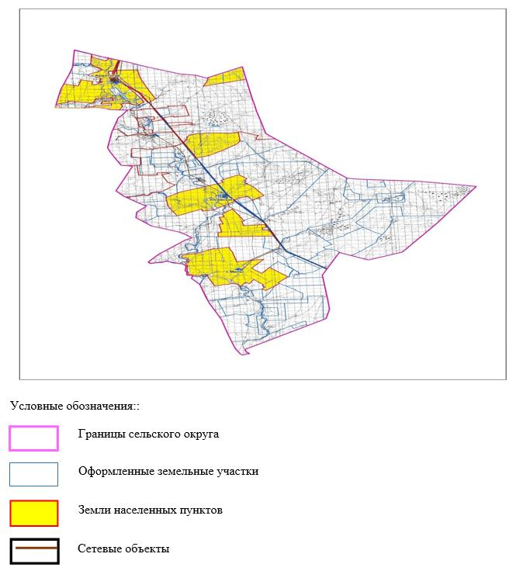

**Список собственников земельных участков на территории Аралтогайского сельского округа**

|  |  |
| --- | --- |
|  | Таблица № 1. |

|  |  |  |  |  |  |  |  |  |  |
| --- | --- | --- | --- | --- | --- | --- | --- | --- | --- |
| № | Наименование землепользователей | Площадь пастбищ, га | Наличие скота по видам, (гол) | | | | В пересчете на условные головы | | |
| КРС | МРС | лошади | верблюд | КРС | МРС | Лошади/вербл |
| 1 | Абылайхан Р.Ж КХ | 2496 | 278 | 1633 | 162 |  | 0,8 | 0,1 | 1,0 |
| 2 | Абылайхан КХ | 4988 |  |  | 240 |  | 0,8 | 0,1 | 1,0 |
| 3 | "Ағайындылар" КХ | 1498 |  |  |  |  |  |  |  |
| 4 | Адил КХ | 3395 | 805 |  | 903 |  | 0,8 | 0,1 | 1,0 |
| 5 | Адилет КХ | 3675 | 291 | 1471 | 66 |  | 0,8 | 0,1 | 1,0 |
| 6 | "Айлин" КХ | 999 | 79 |  | 55 |  |  |  |  |
| 7 | Акдаулет КХ | 2507 | 349 |  | 103 |  | 0,8 | 0,1 | 1,0 |
| 8 | Алдияр КХ | 768 |  |  | 20 |  | 0,8 | 0,1 | 1,0 |
| 9 | "Али Муса" КХ | 1496 |  |  |  |  |  |  |  |
| 10 | Арслан КХ | 2996 | 52 | 70 | 45 |  | 0,8 | 0,1 | 1,0 |
| 11 | Аслан КХ | 499 | 65 |  | 286 |  | 0,8 | 0,1 | 1,0 |
| 12 | "Ахмет" КХ | 999 |  |  |  |  |  |  |  |
| 13 | Аят КХ | 500 | 143 | 43 |  |  | 0,8 | 0,1 | 1,0 |
| 14 | Байтак КХ | 9269 |  |  | 698 |  | 0,8 | 0,1 | 1,0 |
| 15 | Баян-Ауыл КХ | 13893 | 712 | 3440 | 481 | 22 | 0,8 | 0,1 | 1,0 |
| 16 | Бейбит КХ | 782 | 101 | 140 | 32 |  | 0,8 | 0,1 | 1,0 |
| 17 | Болат КХ | 700 | 153 | 110 |  |  | 0,8 | 0,1 | 1,0 |
| 18 | Габиден КХ | 496 | 16 |  |  |  | 0,8 | 0,1 | 1,0 |
| 19 | Даулетбек КХ | 597 | 16 |  | 28 |  | 0,8 | 0,1 | 1,0 |
| 20 | Дильназ КХ | 499 | 106 | 108 |  |  | 0,8 | 0,1 | 1,0 |
| 21 | Досбол КХ | 986 | 92 |  |  |  | 0,8 | 0,1 | 1,0 |
| 22 | Едилбай КХ | 998 |  | 3143 |  |  | 0,8 | 0,1 | 1,0 |
| 23 | "Еламан" КХ | 1299 | 53 | 51 | 8 |  |  |  |  |
| 24 | Елім ай КХ | 1136 | 61 |  |  |  | 0,8 | 0,1 | 1,0 |
| 25 | Зулкайрат КХ | 698 | 91 | 405 | 10 |  | 0,8 | 0,1 | 1,0 |
| 26 | "Каналы" КХ | 999 |  |  |  |  |  |  |  |
| 27 | Каракемер КХ | 3000 | 130 |  | 40 |  | 0,8 | 0,1 | 1,0 |
| 28 | "Касым" КХ | 2785 | 227 | 300 | 50 |  |  |  |  |
| 29 | Кожа КХ | 5489 | 171 |  |  |  | 0,8 | 0,1 | 1,0 |
| 30 | Колганат КХ | 2000 | 328 | 628 | 20 |  | 0,8 | 0,1 | 1,0 |
| 31 | "Кутты мекен" КХ | 1549 | 71 | 7 | 1 |  |  |  |  |
| 32 | Малика КХ | 2497 | 174 | 52 | 63 |  | 0,8 | 0,1 | 1,0 |
| 33 | Мерей КХ | 2336 | 31 |  | 95 |  | 0,8 | 0,1 | 1,0 |
| 34 | Мурагер КХ | 1031 | 38 | 17 |  |  | 0,8 | 0,1 | 1,0 |
| 35 | Нагашы КХ | 2874 | 51 |  |  |  | 0,8 | 0,1 | 1,0 |
| 36 | Назаралы КХ | 726 | 56 |  |  |  | 0,8 | 0,1 | 1,0 |
| 37 | Наурызбай КХ | 2904 | 177 | 1028 | 91 |  | 0,8 | 0,1 | 1,0 |
| 38 | Нурсултан КХ | 530 | 78 |  |  |  | 0,8 | 0,1 | 1,0 |
| 39 | "Олжас" КХ | 499 |  |  |  |  |  |  |  |
| 40 | Орис КХ | 4086 |  |  | 27 |  | 0,8 | 0,1 | 1,0 |
| 41 | Рахат КХ | 1110 | 636 | 690 | 68 | 4 | 0,8 | 0,1 | 1,0 |
| 42 | Султан КХ | 3344 | 50 | 2 |  |  | 0,8 | 0,1 | 1,0 |
| 43 | Толеген КХ | 220 | 57 | 23 | 76 |  | 0,8 | 0,1 | 1,0 |
| 44 | Туякбай КХ | 998 | 38 | 101 | 45 |  | 0,8 | 0,1 | 1,0 |
| 45 | Улан КХ | 1977 | 200 | 418 | 10 |  | 0,8 | 0,1 | 1,0 |
| 46 | Умит КХ | 1250 | 154 | 549 | 38 |  | 0,8 | 0,1 | 1,0 |
| 47 | Фируза КХ | 3140 | 190 |  | 95 |  | 0,8 | 0,1 | 1,0 |
| 48 | Хамза КХ | 882 |  |  | 15 |  | 0,8 | 0,1 | 1,0 |
| 49 | НАО ТОО | 15590 | 398 | 2882 |  |  | 0,8 | 0,1 | 1,0 |
| 50 | ТОО Зеңгі баба 2019 | 8455 | 281 |  |  |  | 0,8 | 0,1 | 1,0 |
| 51 | СПК Рахат + | 7491 | 1299 |  |  |  | 0,8 | 0,1 | 1,0 |
| Итого: | | 135927 | 8298 | 17311 | 3871 | 26 |  |  |  |

      продолжение таблицы

|  |  |  |  |  |  |  |  |  |
| --- | --- | --- | --- | --- | --- | --- | --- | --- |
| Норма потребности пастбищ на 1 гол., (га) | | | Потребность пастбищ,(га) | | | | | Излишки пастбищь (га) |
| КРС | МРС | Лошади/вербл | КРС | МРС | лошади | вербл | Итого (га) |
| 10 | 2 | 12 | 2224 | 326,6 | 1944 |  | 4494,6 |  |
| 10 | 2 | 12 | 0 | 0 | 2880 |  | 2880 |  |
|  |  |  | 0 | 0 | 0 |  | 0 |  |
| 10 | 2 | 12 | 6440 | 0 | 10836 |  | 17276 |  |
| 10 | 2 | 12 | 2328 | 294,2 | 792 |  | 3414,2 |  |
|  |  |  | 632 | 0 | 660 |  | 1292 |  |
| 10 | 2 | 12 | 2792 | 0 | 1236 |  | 4028 |  |
| 10 | 2 | 12 | 0 | 0 | 240 |  | 240 |  |
|  |  |  | 0 | 0 | 0 |  | 0 |  |
| 10 | 2 | 12 | 416 | 14 | 540 |  | 970 |  |
| 10 | 2 | 12 | 520 | 0 | 3432 |  | 3952 |  |
|  |  |  | 0 | 0 | 0 |  | 0 |  |
| 10 | 2 | 12 | 1144 | 8,6 | 0 |  | 1152,6 |  |
| 10 | 2 | 12 | 0 | 0 | 8376 |  | 8376 |  |
| 10 | 2 | 12 | 5696 | 688 | 5772 | 264 | 12420 |  |
| 10 | 2 | 12 | 808 | 28 | 384 |  | 1220 |  |
| 10 | 2 | 12 | 1224 | 22 | 0 |  | 1246 |  |
| 10 | 2 | 12 | 128 | 0 | 0 |  | 128 |  |
| 10 | 2 | 12 | 128 | 0 | 336 |  | 464 |  |
| 10 | 2 | 12 | 848 | 21,6 | 0 |  | 869,6 |  |
| 10 | 2 | 12 | 736 | 0 | 0 |  | 736 |  |
| 10 | 2 | 12 | 0 | 628,6 | 0 |  | 628,6 |  |
|  |  |  | 424 | 10,2 | 96 |  | 530,2 |  |
| 10 | 2 | 12 | 488 | 0 | 0 |  | 488 |  |
| 10 | 2 | 12 | 728 | 81 | 120 |  | 929 |  |
|  |  |  | 0 | 0 | 0 |  | 0 |  |
| 10 | 2 | 12 | 1040 | 0 | 480 |  | 1520 |  |
|  |  |  | 1816 | 60 | 600 |  | 2476 |  |
| 10 | 2 | 12 | 1368 | 0 | 0 |  | 1368 |  |
| 10 | 2 | 12 | 2624 | 125,6 | 240 |  | 2989,6 |  |
|  |  |  | 568 | 1,4 | 12 |  | 581,4 |  |
| 10 | 2 | 12 | 1392 | 10,4 | 756 |  | 2158,4 |  |
| 10 | 2 | 12 | 248 | 0 | 1140 |  | 1388 |  |
| 10 | 2 | 12 | 304 | 3,4 | 0 |  | 307,4 |  |
| 10 | 2 | 12 | 408 | 0 | 0 |  | 408 |  |
| 10 | 2 | 12 | 448 | 0 | 0 |  | 448 |  |
| 10 | 2 | 12 | 1416 | 205,6 | 1092 |  | 2713,6 |  |
| 10 | 2 | 12 | 624 |  |  |  | 624 |  |
|  |  |  | 0 | 0 | 0 |  | 0 |  |
| 10 | 2 | 12 | 0 | 0 | 324 |  | 324 |  |
| 10 | 2 | 12 | 5088 | 138 | 816 | 48 | 6090 |  |
| 10 | 2 | 12 | 400 | 0,4 | 0 |  | 400,4 |  |
| 10 | 2 | 12 | 456 | 4,6 | 912 |  | 1372,6 |  |
| 10 | 2 | 12 | 304 | 20,2 | 540 |  | 864,2 |  |
| 10 | 2 | 12 | 1600 | 83,6 | 120 |  | 1803,6 |  |
| 10 | 2 | 12 | 1232 | 109,8 | 456 |  | 1797,8 |  |
| 10 | 2 | 12 | 1520 | 0 | 1140 |  | 2660 |  |
| 10 | 2 | 12 | 0 | 0 | 180 |  | 180 |  |
| 10 | 2 | 12 | 3184 | 576,4 |  |  |  |  |
| 10 | 2 | 12 | 2248 |  |  |  |  |  |
| 10 | 2 | 12 | 10392 |  |  |  |  |  |
|  |  |  | 66384 | 3462,2 | 46452 | 312 | 116610,2 |  |

**Сведения по распределению пастбищ для размещения маточного (дойного) поголовья КРС по Аралтогайскому сельскому округу в разрезе населенных пунктов**

|  |  |
| --- | --- |
|  | Таблица № 2 |

|  |  |  |  |  |  |  |  |  |  |
| --- | --- | --- | --- | --- | --- | --- | --- | --- | --- |
| № | Населенный пункт | Площадь пастбищ, (га) | Наличие дойных коров (гол.) | В пересчете на условные головы | Норма потребности пастбищ на 1 гол., (га) | Потребность пастбищ,(га) | Не обеспечено пастбищами (га) | Обеспеченность потребности, % | Излишки, (га) |
| 1 | с.Аралтогай | 32687 | 1565 | 0,8 | 10 | 12520 |  |  | +20167 |
| 2 | с.Киякты | 9508 | 364 | 0,8 | 10 | 2912 |  |  | +6596 |
| 3 | с.Милы | 14363 | 468 | 0,8 | 10 | 3744 |  |  | +10619 |
| 4 | с.Улгайсын | 17885 | 588 | 0,8 | 10 | 4704 |  |  | +13181 |
|  | Итого | 74443 | 2985 |  |  | 23880 |  |  | +50563 |

**Сведения по перераспределению пастбищ для размещения поголовья сельскохозяйственных животных в разрезе собственников земельных участков по Аралтогайскому сельскому округу**

|  |  |
| --- | --- |
|  | Таблица № 3. |

|  |  |  |  |  |  |  |  |
| --- | --- | --- | --- | --- | --- | --- | --- |
| № | Населенный пункт | Наличие скота по видам, (гол) | | | В пересчете на условные головы | | |
| КРС | МРС | лошади | КРС | МРС | лошади |
| 1 | с.Аралтогай | 2122 | 2288 | 58 | 0,8 | 0,1 | 1,0 |
| 2 | с.Киякты | 562 | 628 | 24 | 0,8 | 0,1 | 1,0 |
| 3 | с.Милы | 764 | 609 | 46 | 0,8 | 0,1 | 1,0 |
| 4 | с.Улгайсын | 714 | 265 | 80 | 0,8 | 0,1 | 1,0 |
|  | Итого | 4162 | 3790 | 208 |  |  |  |

      продолжение таблицы

|  |  |  |  |  |  |  |  |  |
| --- | --- | --- | --- | --- | --- | --- | --- | --- |
| Норма потребности пастбищ на 1 гол., (га) | | | Потребность пастбищ,(га) | | | | Распределение пастбищ | Обеспеченность потребности, % |
| КРС | МРС | лошади | КРС | МРС | лошади | Итоги (га) |
| 10 | 2 | 12 | 16976 | 457,6 | 696 | 18129,6 |  |  |
| 10 | 2 | 12 | 4496 | 125,6 | 288 | 4909,6 |  |  |
| 10 | 2 | 12 | 6112 | 121,8 | 552 | 6785,8 |  |  |
| 10 | 2 | 12 | 5712 | 53 | 960 | 6725 |  |  |
|  |  |  | 33296 | 758 | 2496 | 36550 |  |  |

|  |  |
| --- | --- |
|  | приложение 2 к Плану по управлению пастбищами и их использованию по Аралтогайскому сельскому округу на 2024-2025 годы |

**Приемлемые схемы пастбищеоборотов Схема пастбищеоборотов, приемлемая для Аралтогайского сельского округа**

|  |  |  |  |  |
| --- | --- | --- | --- | --- |
| Годы | Загон 1 | Загон 2 | Загон 3 | Загон 4 |
| 2024-2025 | отдыхающий загон | весенне-летний сезон 1 | летний сезон 2 | осенний сезон 3 |

|  |  |
| --- | --- |
|  | приложение 3 к Плану по управлению пастбищами и их использованию по Аралтогайскому сельскому округе на 2024-2025 годы |

**Карта с обозначением внешних и внутренних границ и площадей пастбищ, в том числе сезонных, объектов пастбищной инфраструктуры**

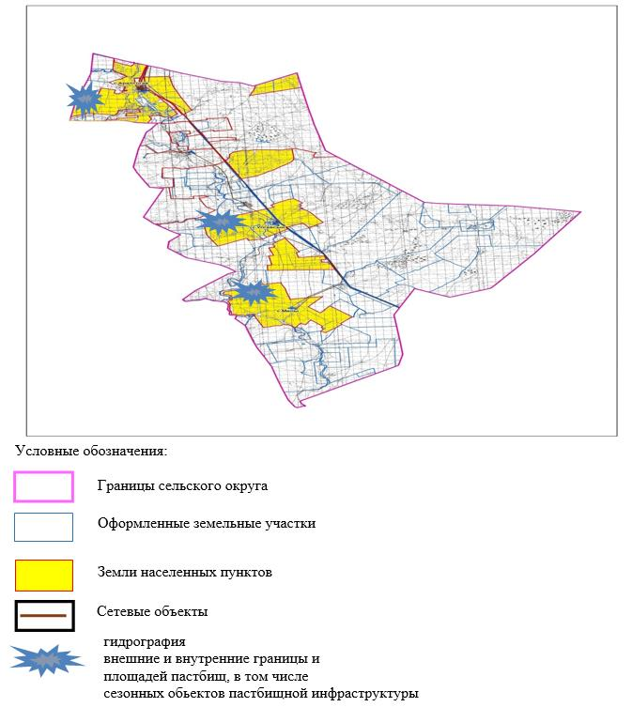

|  |  |
| --- | --- |
|  | приложение 4 к Плану по управлению пастбищами и их использованию по Аралтогайскому сельскому округу на 2024-2025 годы |

**Схема доступа пастбищепользователей к водоисточникам (озерам, рекам, прудам, копаням, оросительным или обводнительным каналам, трубчатым или шахтным колодцам), составленная согласно норме потребления воды**

      Среднесуточная норма потребления воды на одно сельскохозяйственное животное определяется в соответствии с Методикой по разработке удельных норм водопотребления и водоотведения, утвержденной приказом Заместителя Премьер-Министра Республики Казахстан – Министра сельского хозяйства Республики Казахстан от 30 декабря 2016 года № 545 (зарегистрирован в Реестре государственной регистрации нормативных правовых актов за №14827).

      Оросительных или обводнительных каналов на территории Аралтогайского сельского округа не имеется.

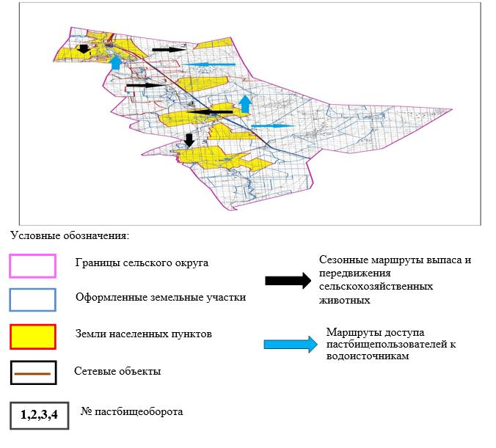

|  |  |
| --- | --- |
|  | приложение 5 к Плану по управлению пастбищами и их использованию по Аралтогайскому сельскому округу на 2024-2025 годы |

**Календарный график по использованию пастбищ, устанавливающий сезонные маршруты выпаса и передвижения сельскохозяйственных животных**

|  |  |  |  |  |  |
| --- | --- | --- | --- | --- | --- |
| № | Наименование сельских округов | Количество загонов в 2024-2025 годах | | | |
| 1 | 2 | 3 | 4 |
| 1 | Аралтогайский | ВЛС | ЛС | ОЗ | ЛОС |

      Примечание: расшифровка аббревиатур:

      ВЛС – весенне-летний сезон;

      ЛОС – летне-осенний сезон;

      ЛС – летний сезон;

      ОЗ – отдыхающий загон.

|  |  |
| --- | --- |
|  | Приложение 4 к решению  Айтекебийского районного  маслихата от 27 марта 2024 года  № 177 |

**План по управлению пастбищами и их использованию по Тумабулакскому сельскому округу на 2024-2025 годы**

      Настоящий План по управлению пастбищами и их использованию по Тумабулакскому сельскому округу на 2024-2025 годы (далее - План) разработан в соответствии с Законами Республики Казахстан от 23 января 2001 года "О местном государственном управлении и самоуправлении в Республике Казахстан", от 20 февраля 2017 года "О пастбищах", приказом Заместителя Премьер-Министра Республики Казахстан - Министра сельского хозяйства Республики Казахстан от 24 апреля 2017 года № 173 "Об утверждении Правил рационального использования пастбищ" (зарегистрирован в Реестре государственной регистрации нормативных правовых актов № 15090), приказом Министра сельского хозяйства Республики Казахстан от 14 апреля 2015 года № 3-3/332 "Об утверждении предельно допустимой нормы нагрузки на общую площадь пастбищ" (зарегистрирован в Реестре государственной регистрации нормативных правовых актов № 11064).

      План принимается в целях рационального использования пастбищ, устойчивого обеспечения потребности в кормах и предотвращения процессов деградации пастбищ.

      План содержит:

      1) схему (карту) расположения пастбищ на территории Тумабулакского сельского округа в разрезе категорий земель, собственников земельных участков и землепользователей на основании правоустанавливающих документов (приложение 1);

      2) приемлемые схемы пастбищеоборотов (приложение 2);

      3) карту с обозначением внешних и внутренних границ и площадей пастбищ, в том числе сезонных, объектов пастбищной инфраструктуры (приложение 3);

      4) схему доступа пастбищепользователей к водоисточникам (озерам, рекам, прудам, копаням, оросительным или обводнительным каналам, трубчатым или шахтным колодцам), составленную согласно норме потребления воды (приложение 4);

      5) календарный график по использованию пастбищ, устанавливающий сезонные маршруты выпаса и передвижения сельскохозяйственных животных (приложение 5).

      План принят с учетом сведений о состоянии геоботанического обследования пастбищ, сведений о ветеринарно-санитарных объектах, данных о численности поголовья сельскохозяйственных животных с указанием их владельцев - пастбищепользователей, физических и (или) юридических лиц, данных о количестве гуртов, отар, табунов, сформированных по видам и половозрастным группам сельскохозяйственных животных, сведений о формировании поголовья сельскохозяйственных животных для выпаса на отгонных пастбищах, особенностей выпаса сельскохозяйственных животных на культурных и аридных пастбищах, сведений о сервитутах для прогона скота и иных данных, предоставленных государственными органами, физическими и (или) юридическими лицами.

      По административно-территориальному делению в Тумабулакском сельском округе имеются 2 сельских населенных пунктов.

      Общая площадь территории Тумабулакского сельского округа 505144 гектаров, из них пастбищные земли – 467272 гектар.

      По категориям земли подразделяются на:

      земли сельскохозяйственного назначения –143507 гектар;

      земли населенных пунктов –108809 гектар;

      земли промышленности – 3295 гектар;

      земли запаса – 249533 гектар.

      По природным условиям территория Тумабулакского сельского округа по агроклиматическим показателям относится к сухостепной зоне, характеризуется суровой длительной зимой, кратковременным жарким летом, резкими противоречиями температур зимы и лета, малым количеством годовых осадков, засухой. Почвы в основном светлокаштановые, малогумусные.

      На 1 января 2024 года в Тумабулакском сельском округе насчитывается (личное подворье населения) крупного рогатого скота 1292 голов, из них маточное поголовье 715 голов, мелкого рогатого скота 3435 голов, 775 голов лошадей. Из них:

      в селе Тумабулак:

      крупного рогатого скота 816 головы, из них маточное поголовье 455 голов, мелкого рогатого скота 1788 голов, 457 голов лошадей.

      Площадь пастбищ составляет 62160 гектар.

      в селе Сарыбулак:

      крупного рогатого скота 476 головы, из них маточное поголовье 260 голов, мелкого рогатого скота 1647 головы, 318 голов лошадей.

      Площадь пастбищ составляет 44797 гектар.

      Поголовье ТОО, АО и крестьянских хозяйствах Тумабулакского сельского округа составляет: крупного рогатого скота 3390 головы, мелкого рогатого скота 5776 головы, 3410 голов лошадей.

      Площадь пастбищ крестьянских хозяйств составляет 139683 гектар.

      Для обеспечения сельскохозяйственных животных по Тумабулакскому сельскому округу имеются всего 142173 гектар пастбищных угодий. В черте населенных пунктов числится 106957 гектар пастбищ.

      В Тумабулакском сельском округе сервитуты для прогона скота не установлены.

      На основании вышеизложенного, согласно статьи 15 Закона Республики Казахстан "О пастбищах" для нужд местного населения (с.Тумабулак, с.Сарыбулак) по содержанию маточного (дойного) поголовья сельскохозяйственных животных при имеющихся пастбищных угодьях населенных пунктов в размере 5720 га, при норме нагрузки 10 га/гол потребность не возникает.

      Не имеется потребность пастбищных угодий по выпасу других сельскохозяйственных животных местного населения, при норме нагрузки на голову КРС – 10 га/гол., МРС – 2 га/гол., лошадей – 12 га/гол.

      Потребность:

      Для КРС- 1292 гол * 0,8 га * 10 га = 10336 га;

      Для МРС-3435 гол * 0,1 га * 2 га =687 га;

      Для лошадей- 775 гол * 1,0 га * 12 га =9300 га;

      10336 га +687 га + 9300 га =20323 га.

|  |  |
| --- | --- |
|  | приложение 1 к Плану по управлению пастбищами и их использованию по Тумабулакскому сельскому округу на 2024-2025 годы |

**Схема (карта) расположения пастбищ на территории Тумабулакского сельского округа в разрезе категорий земель, собственников земельных участков и землепользователей на основании правоустанавливающих документов**

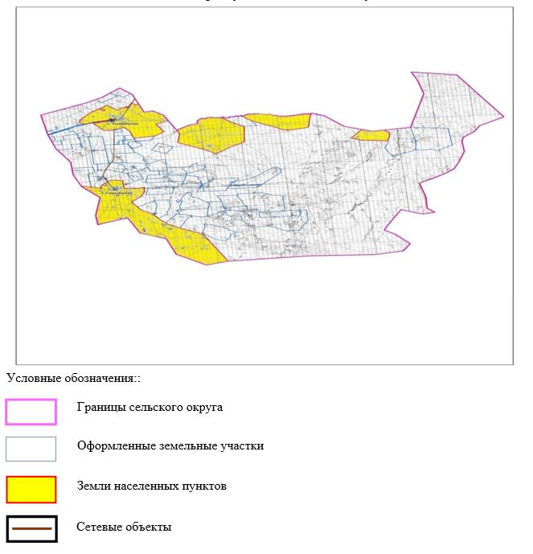

**Список собственников земельных участков на территории Тумабулакского сельского округа**

|  |  |
| --- | --- |
|  | Таблица № 1. |

|  |  |  |  |  |  |  |  |  |
| --- | --- | --- | --- | --- | --- | --- | --- | --- |
| № | Наименование землепользователей | Площадь пастбищ, га | Наличие скота по видам, (гол) | | | В пересчете на условные головы | | |
| КРС | МРС | лошади | КРС | МРС | лошади |
| 1 | "Айдын Жүрек" КХ | 2217 | 70 |  | 68 | 0,8 | 0,1 | 1,0 |
| 2 | "Айтым" КХ | 1694 | 34 |  | 59 | 0,8 | 0,1 | 1,0 |
| 3 | "Акимжан" КХ | 417 | 23 | 28 |  | 0,8 | 0,1 | 1,0 |
| 4 | "Әліби" КХ | 6168 | 117 | 14 | 22 | 0,8 | 0,1 | 1,0 |
| 5 | "Алим" КХ | 1987 |  |  | 341 | 0,8 | 0,1 | 1,0 |
| 6 | "Алимжан" КХ | 9838 | 189 |  | 41 | 0,8 | 0,1 | 1,0 |
| 7 | "Алуа" КХ | 6516 | 209 |  | 123 | 0,8 | 0,1 | 1,0 |
| 8 | "Аспан" КХ | 1938 | 95 |  | 87 | 0,8 | 0,1 | 1,0 |
| 9 | "Аспан-С" КХ | 186 |  |  | 2 | 0,8 | 0,1 | 1,0 |
| 10 | "Асылхан" КХ | 1297 | 70 |  | 80 |  |  |  |
| 11 | "Аю" КХ | 1953 | 251 | 50 | 25 | 0,8 | 0,1 | 1,0 |
| 12 | "Базарбек" КХ | 2899 | 84 | 18 | 4 | 0,8 | 0,1 | 1,0 |
| 13 | "Береке" КХ | 2500 | 82 |  | 395 | 0,8 | 0,1 | 1,0 |
| 14 | "Бимагамбет" КХ | 2104 | 44 | 75 | 84 | 0,8 | 0,1 | 1,0 |
| 15 | "Данияр" КХ | 946 | 28 | 9 | 108 | 0,8 | 0,1 | 1,0 |
| 16 | "Дәулетімбет" КХ | 5569 | 30 | 20 | 90 | 0,8 | 0,1 | 1,0 |
| 17 | "Динара" КХ | 7281 | 192 | 1175 | 22 | 0,8 | 0,1 | 1,0 |
| 18 | "Дойт" КХ | 4998 |  |  |  | 0,8 | 0,1 | 1,0 |
| 19 | "Ертуған" КХ | 2495 |  |  | 40 | 0,8 | 0,1 | 1,0 |
| 20 | "Жанарыс" КХ | 3937 |  |  | 408 | 0,8 | 0,1 | 1,0 |
| 21 | "Жиделі Бұлақ" КХ | 2669 | 269 |  | 402 | 0,8 | 0,1 | 1,0 |
| 22 | "Ізен" КХ | 3463 | 203 |  | 282 | 0,8 | 0,1 | 1,0 |
| 23 | "Иса" КХ | 9894 | 128 | 300 | 41 | 0,8 | 0,1 | 1,0 |
| 24 | "Мадияр" КХ | 1484 | 41 |  | 137 | 0,8 | 0,1 | 1,0 |
| 25 | "Максат" КХ | 1497 |  |  |  | 0,8 | 0,1 | 1,0 |
| 26 | "Мұса" КХ | 7968 | 987 | 2943 | 183 | 0,8 | 0,1 | 1,0 |
| 27 | "Өмір" КХ | 998 |  |  | 19 | 0,8 | 0,1 | 1,0 |
| 28 | "Сарыбұлақ" КХ | 2993 | 50 |  |  | 0,8 | 0,1 | 1,0 |
| 29 | "Сатыбалды Б" КХ | 998 | 19 | 36 | 7 | 0,8 | 0,1 | 1,0 |
| 30 | "Сахи" КХ | 996 |  | 676 |  | 0,8 | 0,1 | 1,0 |
| 31 | "Сахит" КХ | 3439 |  |  | 138 | 0,8 | 0,1 | 1,0 |
| 32 | "Сенім" КХ | 6316 | 29 | 324 | 63 | 0,8 | 0,1 | 1,0 |
| 33 | "Сұлтан" КХ | 3194 | 136 | 108 | 90 | 0,8 | 0,1 | 1,0 |
| 34 | "Тәкібай әулеті" КХ | 6885 |  |  | 49 | 0,8 | 0,1 | 1,0 |
| 35 | "Усенбай" КХ | 9988 |  |  |  | 0,8 | 0,1 | 1,0 |
| 36 | "Шанбай" КХ | 9961 | 10 |  |  | 0,8 | 0,1 | 1,0 |
| 37 | "Білік Ж" ПК | 2490 |  |  |  | 0,8 | 0,1 | 1,0 |
| Итого: | | 142173 | 3390 | 5776 | 3410 |  |  |  |

      продолжение таблицы

|  |  |  |  |  |  |  |  |  |
| --- | --- | --- | --- | --- | --- | --- | --- | --- |
| Норма потребности пастбищ на 1 гол., (га) | | | Потребность пастбищ,(га) | | | | | Излишки пастбищь (га) |
| КРС | МРС | лошади | КРС | МРС | лошади | вербл | Итого (га) |
| 10 | 2 | 12 | 560 |  | 816 |  | 1376 |  |
| 10 | 2 | 12 | 272 |  | 708 |  | 980 |  |
| 10 | 2 | 12 | 184 | 5,6 |  |  | 189,6 |  |
| 10 | 2 | 12 | 936 | 2,8 | 264 |  | 1202,8 |  |
| 10 | 2 | 12 |  |  | 4092 |  | 4092 |  |
| 10 | 2 | 12 | 1512 |  | 492 |  | 2004 |  |
| 10 | 2 | 12 | 1672 |  | 1476 |  | 3148 |  |
| 10 | 2 | 12 | 760 |  | 1044 |  | 1804 |  |
| 10 | 2 | 12 |  |  | 24 |  | 24 |  |
|  |  |  | 560 |  | 960 |  | 1520 |  |
| 10 | 2 | 12 | 2008 | 10 | 300 |  | 2318 |  |
| 10 | 2 | 12 | 672 | 3,6 | 48 |  | 723,6 |  |
| 10 | 2 | 12 | 656 |  | 4740 |  | 5396 |  |
| 10 | 2 | 12 | 352 | 15 | 1008 |  | 1375 |  |
| 10 | 2 | 12 | 224 | 1,8 | 1296 |  | 1521,8 |  |
| 10 | 2 | 12 | 240 | 4 | 1080 |  | 1324 |  |
| 10 | 2 | 12 | 1536 | 235 | 264 |  | 2035 |  |
| 10 | 2 | 12 |  |  |  |  | 0 |  |
| 10 | 2 | 12 |  |  | 480 |  | 480 |  |
| 10 | 2 | 12 |  |  | 4896 |  | 4896 |  |
| 10 | 2 | 12 | 2152 |  | 4824 |  | 6976 |  |
| 10 | 2 | 12 | 1624 |  | 3384 |  | 5008 |  |
| 10 | 2 | 12 | 1024 | 60 | 492 |  | 1576 |  |
| 10 | 2 | 12 | 328 |  | 1644 |  | 1972 |  |
| 10 | 2 | 12 |  |  |  |  |  |  |
| 10 | 2 | 12 | 7896 | 588,6 | 2196 |  | 10680,6 |  |
| 10 | 2 | 12 |  |  | 228 |  | 228 |  |
| 10 | 2 | 12 | 400 |  |  |  | 400 |  |
| 10 | 2 | 12 | 152 | 7,2 | 84 |  | 243,2 |  |
| 10 | 2 | 12 | 0 | 135,2 |  |  | 135,2 |  |
| 10 | 2 | 12 |  |  | 1656 |  | 1656 |  |
| 10 | 2 | 12 | 232 | 64,8 | 756 |  | 1052,8 |  |
| 10 | 2 | 12 | 1088 | 21,6 | 1080 |  | 2189,6 |  |
| 10 | 2 | 12 |  |  | 588 |  | 588 |  |
| 10 | 2 | 12 |  |  |  |  |  |  |
| 10 | 2 | 12 | 80 |  |  |  | 80 |  |
| 10 | 2 | 12 |  |  |  |  |  |  |
|  |  |  | 27120 | 1155,2 | 40920 |  | 69195,2 |  |

**Сведения по распределению пастбищ для размещения маточного (дойного)поголовья КРС по Тумабулакскому сельскому округу в разрезе населенных пунктов**

|  |  |
| --- | --- |
|  | Таблица № 2 |

|  |  |  |  |  |  |  |  |  |  |
| --- | --- | --- | --- | --- | --- | --- | --- | --- | --- |
| № | Населенный пункт | Площадь пастбищ, (га) | Наличие дойных коров (гол.) | В пересчете на условные головы | Норма потребности пастбищ на 1 гол., (га) | Потребность пастбищ,(га) | Не обеспечено пастбищами (га) | Обеспеченность потребности, % | Излишки, (га) |
| 1 | с.Тумабулак. | 62160 | 455 | 0,8 | 10 | 3640 |  |  | +58520 |
| 2 | с.Сарыбулак | 44797 | 260 | 0,8 | 10 | 2080 |  |  | +42717 |
|  | Итого | 106957 | 715 |  |  | 5720 |  |  | +101237 |

**Сведения по перераспределению пастбищ для размещения поголовья сельскохозяйственных животных в разрезе собственников земельных участков по Тумабулакскому сельскому округу**

|  |  |
| --- | --- |
|  | Таблица № 3 |

|  |  |  |  |  |  |  |  |
| --- | --- | --- | --- | --- | --- | --- | --- |
| № | Населенный пункт | Наличие скота по видам, (гол) | | | В пересчете на условные головы | | |
| КРС | МРС | лошади | КРС | МРС | лошади |
| 1 | с.Тумабулак | 816 | 1788 | 457 | 0,8 | 0,1 | 1,0 |
| 2 | с.Сарыбулак | 476 | 1647 | 318 | 0,8 | 0,1 | 1,0 |
|  | Итого | 1292 | 3435 | 775 |  |  |  |

      продолжение таблицы

|  |  |  |  |  |  |  |  |  |
| --- | --- | --- | --- | --- | --- | --- | --- | --- |
| Норма потребности пастбищ на 1 гол., (га) | | | Потребность пастбищ,(га) | | | | Распределение пастбищ | Обеспе-ченность потреб-ности, % |
| КРС | МРС | лошади | КРС | МРС | лошади | Итоги (га) |
| 10 | 2 | 12 | 6528 | 357,6 | 5484 | 12369,6 |  |  |
| 10 | 2 | 12 | 3808 | 329,4 | 3816 | 7953,4 |  |  |
|  |  |  | 10336 | 687 | 9300 | 20323 |  |  |

|  |  |
| --- | --- |
|  | приложение 2 к Плану по управлению пастбищами и их использованию по Тумабулакскому сельскому округу на 2024-2025 годы |

**Приемлемые схемы пастбищеоборотов Схема пастбищеоборотов, приемлемая для Тумабулакского сельского округа**

|  |  |  |  |  |
| --- | --- | --- | --- | --- |
| Годы | Загон 1 | Загон 2 | Загон 3 | Загон 4 |
| 2024-2025 | отдыхающий загон | весенне-летний сезон 1 | летний сезон 2 | осенний сезон 3 |

|  |  |
| --- | --- |
|  | приложение 3 к Плану по управлению пастбищами и их использованию по Тумабулакскому сельскому округу на 2024-2025 годы |

**Карта с обозначением внешних и внутренних границ и площадей пастбищ, в том числе сезонных, объектов пастбищной инфраструктуры**

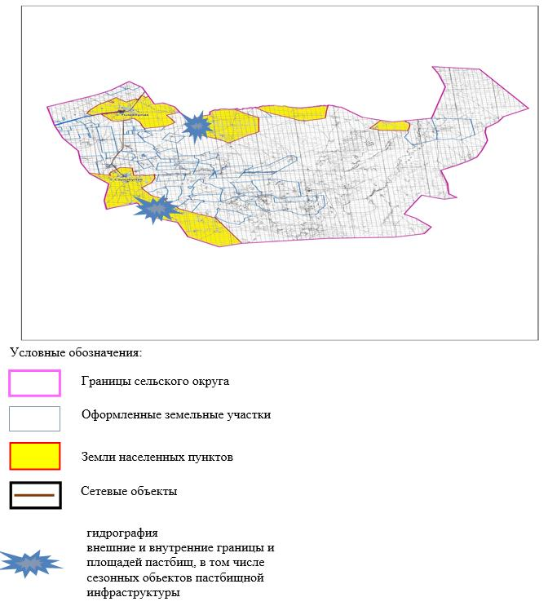

|  |  |
| --- | --- |
|  | приложение 4 к Плану по управлению пастбищами и их использованию по Тумабулакскому сельскому округу на 2024-2025 годы |

**Схема доступа пастбищепользователей к водоисточникам (озерам, рекам, прудам, копаням, оросительным или обводнительным каналам, трубчатым или шахтным колодцам), составленная согласно норме потребления воды**

      Среднесуточная норма потребления воды на одно сельскохозяйственное животное определяется в соответствии с Методикой по разработке удельных норм водопотребления и водоотведения, утвержденной приказом Заместителя Премьер-Министра Республики Казахстан – Министра сельского хозяйства Республики Казахстан от 30 декабря 2016 года № 545 (зарегистрирован в Реестре государственной регистрации нормативных правовых актов за № 14827).

      Оросительных или обводнительных каналов на территории Тумабулакского сельского округа не имеется.

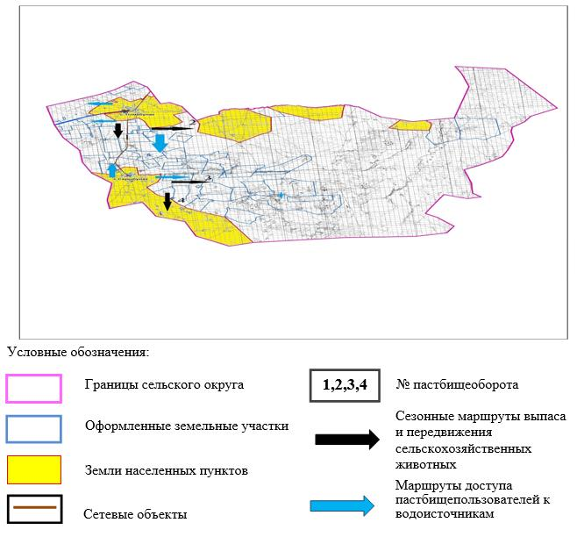

|  |  |
| --- | --- |
|  | приложение 5 к Плану по управлению пастбищами и их использованию по Тумабулакскому сельскому округу на 2024-2025 годы |

**Календарный график по использованию пастбищ, устанавливающий сезонные маршруты выпаса и передвижения сельскохозяйственных животных**

|  |  |  |  |  |  |
| --- | --- | --- | --- | --- | --- |
| № | Наименование сельских округов | Количество загонов в 2024-2025 году | | | |
| 1 | 2 | 3 | 4 |
| 1 | Тумабулакский | ВЛС | ЛС | ОЗ | ЛОС |

      Примечание: расшифровка аббревиатур:

      ВЛС – весенне-летний сезон;

      ЛОС – летне-осенний сезон;

      ЛС – летний сезон;

      ОЗ – отдыхающий загон.

|  |  |
| --- | --- |
|  | приложение 5 к решению  Айтекебийского районного  маслихата от 27 марта 2024 года  № 177 |

**План по управлению пастбищами и их использованию по Айкенскому сельскому округу на 2024-2025 годы**

      Настоящий План по управлению пастбищами и их использованию по Айкенскому сельскому округу на 2024-2025 годы (далее - План) разработан в соответствии с Законами Республики Казахстан от 23 января 2001 года "О местном государственном управлении и самоуправлении в Республике Казахстан", от 20 февраля 2017 года "О пастбищах", приказом Заместителя Премьер-Министра Республики Казахстан - Министра сельского хозяйства Республики Казахстан от 24 апреля 2017 года № 173 "Об утверждении Правил рационального использования пастбищ" (зарегистрирован в Реестре государственной регистрации нормативных правовых актов № 15090), приказом Министра сельского хозяйства Республики Казахстан от 14 апреля 2015 года № 3-3/332 "Об утверждении предельно допустимой нормы нагрузки на общую площадь пастбищ" (зарегистрирован в Реестре государственной регистрации нормативных правовых актов № 11064).

      План принимается в целях рационального использования пастбищ, устойчивого обеспечения потребности в кормах и предотвращения процессов деградации пастбищ.

      План содержит:

      1) схему (карту) расположения пастбищ на территории Айкенского сельского округа в разрезе категорий земель, собственников земельных участков и землепользователей на основании правоустанавливающих документов (приложение 1);

      2) приемлемые схемы пастбищеоборотов (приложение 2);

      3) карту с обозначением внешних и внутренних границ и площадей пастбищ, в том числе сезонных, объектов пастбищной инфраструктуры (приложение 3);

      4) схему доступа пастбищепользователей к водоисточникам (озерам, рекам, прудам, копаням, оросительным или обводнительным каналам, трубчатым или шахтным колодцам), составленную согласно норме потребления воды (приложение 4);

      5) календарный график по использованию пастбищ, устанавливающий сезонные маршруты выпаса и передвижения сельскохозяйственных животных (приложение 5).

      План принят с учетом сведений о состоянии геоботанического обследования пастбищ, сведений о ветеринарно-санитарных объектах, данных о численности поголовья сельскохозяйственных животных с указанием их владельцев - пастбищепользователей, физических и (или) юридических лиц, данных о количестве гуртов, отар, табунов, сформированных по видам и половозрастным группам сельскохозяйственных животных, сведений о формировании поголовья сельскохозяйственных животных для выпаса на отгонных пастбищах, особенностей выпаса сельскохозяйственных животных на культурных и аридных пастбищах, сведений о сервитутах для прогона скота и иных данных, предоставленных государственными органами, физическими и (или) юридическими лицами.

      По административно-территориальному делению в Айкенском сельском округе имеются 2 сельских населенных пунктов.

      Общая площадь территории Айкенского сельского округа 255899 гектар, из них пастбищные земли – 100850 гектар.

      По категориям земли подразделяются на:

      земли сельскохозяйственного назначения –74915 гектар;

      земли населенных пунктов – 42497 гектар;

      земли промышленности – 1781 гектар;

      земли запаса – 136706 гектар.

      По природным условиям территория Айкенского сельского округа по агроклиматическим показателям относится к сухостепной зоне, характеризуется суровой длительной зимой, кратковременным жарким летом, резкими противоречиями температур зимы и лета, малым количеством годовых осадков, засухой. Почвы в основном темнокаштановые, малогумусные.

      На 1 января 2024 года в Айкенском сельском округе насчитывается (личное подворье населения) крупного рогатого скота 1531 голов, из них маточное поголовье 908 голов, мелкого рогатого скота 2246 голов, 266 голов лошадей. Из них:

      в селе Айке:

      крупного рогатого скота 711 голов, из них маточное поголовье 401 голов, мелкого рогатого скота 1315 голов, 90 голов лошадей. Площадь пастбищ составляет 20744 гектар.

      в селе Теренсай:

      крупного рогатого скота 820 голов, из них маточное поголовье 507 голов, мелкого рогатого скота 931 голов, 176 голов лошадей. Площадь пастбищ составляет 19629 гектар.

      Поголовье ТОО и крестьянских хозяйствах Айкенского сельского округа составляет: крупного рогатого скота 1376 голов, мелкого рогатого скота 1221 голов, 1608 голов лошадей.

      Площадь пастбищ крестьянских хозяйств составляет 59672 гектаров.

      Для обеспечения сельскохозяйственных животных по Айкенскому сельскому округу имеются всего 60477 гектаров пастбищных угодий. В черте населенных пунктов числится 40373 гектар пастбищ.

      В Айкенском сельском округе сервитуты для прогона скота не установлены.

      На основании вышеизложенного, согласно статьи 15 Закона Республики Казахстан "О пастбищах" для нужд местного населения (с.Айке, с.Теренсай) по содержанию маточного (дойного) поголовья сельскохозяйственных животных при имеющихся пастбищных угодьях населенных пунктов в размере 7264 га, при норме нагрузки 10 га/гол потребность не возникает.

      Не имеется потребность пастбищных угодий по выпасу других сельскохозяйственных животных местного населения, при норме нагрузки на условную голову КРС – 10 га/гол., МРС – 2 га/гол., лошадей – 12 га/гол.

      Потребность:

      для КРС- 1531 гол. * 0,8 га/гол* 10 га =12248 га;

      для МРС- 2246 гол. * 0,1 га/гол* 2 га= 449,2 га;

      для лошадей - 266 гол. * 1,0 га/гол* 12 га= 3192 га;

      12248га+ 449,2 га + 3192 га = 15889,2 га.

|  |  |
| --- | --- |
|  | приложение 1 к Плану по управлению пастбищами и их использованию по Айкенскому сельскому округу на 2024-2025 годы |

**Схема (карта) расположения пастбищ на территории Айкенского сельского округа в разрезе категорий земель, собственников земельных участков и землепользователей на основании правоустанавливающих документов**

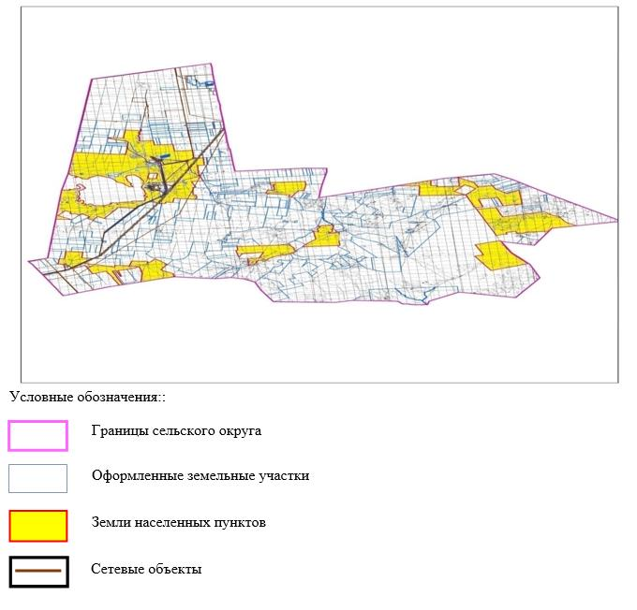

**Список собственников земельных участков на территории Айкенского сельского округа**

|  |  |
| --- | --- |
|  | Таблица № 1. |

|  |  |  |  |  |  |  |  |  |
| --- | --- | --- | --- | --- | --- | --- | --- | --- |
| № | Наименование землепользователей | Площадь пастбищ, га | Наличие скота по видам, (гол) | | | В пересчете на условные головы | | |
| КРС | МРС | лошади | КРС | МРС | лошади |
| 1 | "Азамат" КХ | 1671 | 51 | 60 | 8 | 0,8 | 0,1 | 1,0 |
| 2 | "Азамат" КХ | 488 | 20 | 16 |  | 0,8 | 0,1 | 1,0 |
| 3 | "Айтым" КХ | 2342 | 30 | 33 | 20 | 0,8 | 0,1 | 1,0 |
| 4 | "Алға" КХ | 1006 |  |  |  | 0,8 | 0,1 | 1,0 |
| 5 | "Алшын" КХ | 798 |  |  |  |  |  |  |
| 6 | "Арсен" КХ | 3792 |  |  |  | 0,8 | 0,1 | 1,0 |
| 7 | "Асан" КХ | 1557 | 12 | 50 | 20 | 0,8 | 0,1 | 1,0 |
| 8 | "Асет" КХ | 173 |  |  |  | 0,8 | 0,1 | 1,0 |
| 9 | "Аша" КХ | 3566 |  |  |  | 0,8 | 0,1 | 1,0 |
| 10 | "Баракат" КХ | 1698 | 58 |  | 10 |  |  |  |
| 11 | "Бенкала" КХ | 6399 | 100 |  | 230 | 0,8 | 0,1 | 1,0 |
| 12 | "Даулет" КХ | 963 |  |  |  | 0,8 | 0,1 | 1,0 |
| 13 | "Дидар" КХ | 503 | 12 | 18 | 5 | 0,8 | 0,1 | 1,0 |
| 14 | "Ерболат" КХ | 167 |  |  |  | 0,8 | 0,1 | 1,0 |
| 15 | "Жаназар" КХ | 4392 | 331 | 599 | 372 | 0,8 | 0,1 | 1,0 |
| 16 | "Замзагуль" КХ | 260 |  |  |  | 0,8 | 0,1 | 1,0 |
| 17 | "Кайрат" КХ | 150 | 7 | 25 | 6 | 0,8 | 0,1 | 1,0 |
| 18 | "Марат" КХ | 434 | 26 | 46 |  | 0,8 | 0,1 | 1,0 |
| 19 | "Махамбет" КХ | 33 | 13 | 8 | 19 | 0,8 | 0,1 | 1,0 |
| 20 | "Молдахмет" КХ | 573 | 52 | 83 | 13 | 0,8 | 0,1 | 1,0 |
| 21 | "Нурхан" КХ | 48 |  |  |  | 0,8 | 0,1 | 1,0 |
| 22 | "Саят" КХ | 1496 | 40 |  | 12 | 0,8 | 0,1 | 1,0 |
| 23 | "Серик" КХ | 471 | 20 |  | 80 | 0,8 | 0,1 | 1,0 |
| 24 | "Табыс" КХ | 3499 |  |  |  |  |  |  |
| 25 | "Таланды" КХ | 3059 | 10 |  |  | 0,8 | 0,1 | 1,0 |
| 26 | "Танатар" КХ | 1182 | 26 | 55 | 8 | 0,8 | 0,1 | 1,0 |
| 27 | "Темирлан" КХ | 779 |  |  |  | 0,8 | 0,1 | 1,0 |
| 28 | "Турман" КХ | 2804 | 26 | 48 |  | 0,8 | 0,1 | 1,0 |
| 29 | "Турсын Аман" КХ | 3480 |  |  |  | 0,8 | 0,1 | 1,0 |
| 30 | "Шынгыс" КХ | 11889 | 530 | 180 | 805 | 0,8 | 0,1 | 1,0 |
| Итого: | | 59672 | 1364 | 1221 | 1608 |  |  |  |

      продолжение таблицы

|  |  |  |  |  |  |  |  |  |
| --- | --- | --- | --- | --- | --- | --- | --- | --- |
| Норма потребности пастбищ на 1 гол., (га) | | | Потребность пастбищ,(га) | | | | | Излишки пастбищь (га) |
| КРС | МРС | лошади | КРС | МРС | лошади | вербл | Итого (га) |
| 10 | 2 | 12 | 408 | 12 | 96 |  | 516 |  |
| 10 | 2 | 12 | 160 | 3,2 |  |  | 163,2 |  |
| 10 | 2 | 12 | 240 | 6,6 | 240 |  | 486,6 |  |
| 10 | 2 | 12 |  |  |  |  |  |  |
|  |  |  |  |  |  |  |  |  |
| 10 | 2 | 12 |  |  |  |  |  |  |
| 10 | 2 | 12 | 96 | 10 | 240 |  | 346 |  |
| 10 | 2 | 12 |  |  |  |  |  |  |
| 10 | 2 | 12 |  |  |  |  |  |  |
|  |  |  | 464 |  | 120 |  | 584 |  |
| 10 | 2 | 12 | 800 |  | 2760 |  | 3560 |  |
| 10 | 2 | 12 |  |  |  |  |  |  |
| 10 | 2 | 12 | 96 | 3,6 | 60 |  | 159,6 |  |
| 10 | 2 | 12 |  |  |  |  |  |  |
| 10 | 2 | 12 | 2648 | 119,8 | 4464 |  | 7231,8 |  |
| 10 | 2 | 12 |  |  |  |  |  |  |
| 10 | 2 | 12 | 56 | 5 | 72 |  | 133 |  |
| 10 | 2 | 12 | 208 | 9,2 |  |  | 217,2 |  |
| 10 | 2 | 12 | 104 | 1,6 | 228 |  | 333,6 |  |
| 10 | 2 | 12 | 416 | 16,6 | 156 |  | 588,6 |  |
| 10 | 2 | 12 |  |  |  |  |  |  |
| 10 | 2 | 12 | 320 |  | 144 |  | 464 |  |
| 10 | 2 | 12 | 160 |  | 960 |  | 1120 |  |
|  |  |  |  |  |  |  |  |  |
| 10 | 2 | 12 | 80 |  |  |  | 80 |  |
| 10 | 2 | 12 | 208 | 11 | 96 |  | 315 |  |
| 10 | 2 | 12 |  |  |  |  |  |  |
| 10 | 2 | 12 | 208 | 9,6 |  |  | 217,6 |  |
| 10 | 2 | 12 |  |  |  |  |  |  |
| 10 | 2 | 12 | 4240 | 36 | 9660 |  | 13936 |  |
|  |  |  | 10912 | 244,2 | 19296 |  | 30452,2 |  |

**Сведения по распределению пастбищ для размещения маточного (дойного) поголовья КРС по Айкенскому сельскому округу в разрезе населенных пунктов**

|  |  |
| --- | --- |
|  | Таблица № 2 |

|  |  |  |  |  |  |  |  |  |  |
| --- | --- | --- | --- | --- | --- | --- | --- | --- | --- |
| № | Населенный пункт | Площадь пастбищ, (га) | Наличие дойных коров (гол.) | В пересчете на условные головы | Норма потребности пастбищ на 1 гол., (га) | Потребность пастбищ,(га) | Не обеспечено пастбищами (га) | Обеспеченность потребности, % | Излишки, (га) |
| 1 | с.Айке | 20744 | 401 | 0,8 | 10 | 3208 |  |  | +17536 |
| 2 | с.Теренсай | 19629 | 507 | 0,8 | 10 | 4056 |  |  | +15573 |
|  | Итого | 40373 | 907 |  |  | 7264 |  |  | +33109 |

**Сведения по перераспределению пастбищ для размещения поголовья сельскохозяйственных животных в разрезе собственников земельных участков по Айкенскому сельскому округу**

|  |  |
| --- | --- |
|  | Таблица № 3. |

|  |  |  |  |  |  |  |  |
| --- | --- | --- | --- | --- | --- | --- | --- |
| № | Населенный пункт | Наличие скота по видам, (гол) | | | В пересчете на условные головы | | |
| КРС | МРС | лошади | КРС | МРС | лошади |
| 1 | с.Айке | 711 | 1315 | 90 | 0,8 | 0,1 | 1,0 |
| 2 | с.Теренсай | 820 | 931 | 176 | 0,8 | 0,1 | 1,0 |
|  | Итого | 1531 | 2246 | 266 |  |  |  |

      продолжение таблицы

|  |  |  |  |  |  |  |  |  |
| --- | --- | --- | --- | --- | --- | --- | --- | --- |
| Норма потребности пастбищ на 1 гол., (га) | | | Потребность пастбищ,(га) | | | | Распределение пастбищ | Обеспеченность потребности, % |
| КРС | МРС | лошади | КРС | МРС | лошади | Итоги (га) |
| 10 | 2 | 12 | 5688 | 263 | 1080 | 7031 |  |  |
| 10 | 2 | 12 | 6560 | 186,2 | 2112 | 8858,2 |  |  |
|  |  |  | 12248 | 449,2 | 3192 | 15889,2 |  |  |

|  |  |
| --- | --- |
|  | приложение 2 к Плану по управлению пастбищами и их использованию по Айкенскому сельскому округу на 2024-2025 годы |

**Приемлемые схемы пастбищеоборотов Схема пастбищеоборотов, приемлемая для Айкенского сельского округа**

|  |  |  |  |  |
| --- | --- | --- | --- | --- |
| Годы | Загон 1 | Загон 2 | Загон 3 | Загон 4 |
| 2024-2025 | отдыхающий загон | весенне-летний сезон 1 | летний сезон 2 | осенний сезон 3 |

|  |  |
| --- | --- |
|  | приложение 3 к Плану по управлению пастбищами и их использованию по Айкенскому сельскому округу на 2024-2025 годы |

**Карта с обозначением внешних и внутренних границ и площадей пастбищ, в том числе сезонных, объектов пастбищной инфраструктуры**

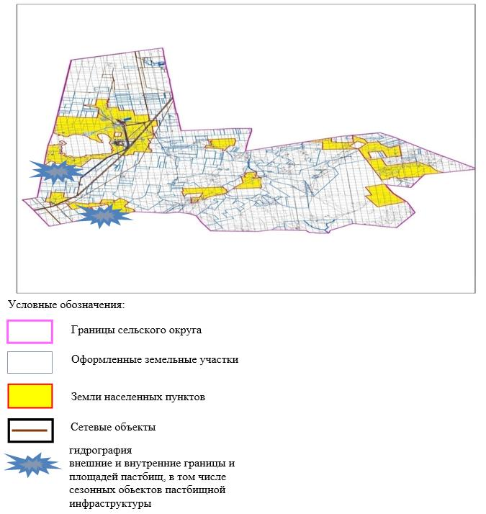

|  |  |
| --- | --- |
|  | приложение 4 к Плану по управлению пастбищами и их использованию по Айкенскому сельскому округу на 2024-2025 годы |

**Схема доступа пастбищепользователей к водоисточникам (озерам, рекам, прудам, копаням, оросительным или обводнительным каналам, трубчатым или шахтным колодцам), составленная согласно норме потребления воды**

      Среднесуточная норма потребления воды на одно сельскохозяйственное животное определяется в соответствии с Методикой по разработке удельных норм водопотребления и водоотведения, утвержденной приказом Заместителя Премьер-Министра Республики Казахстан – Министра сельского хозяйства Республики Казахстан от 30 декабря 2016 года № 545 (зарегистрирован в Реестре государственной регистрации нормативных правовых актов за № 14827).

      Оросительных или обводнительных каналов на территории Айкенского сельского округа не имеется.

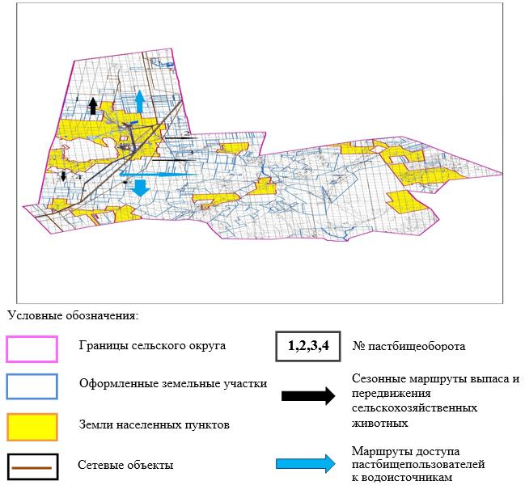

|  |  |
| --- | --- |
|  | приложение 5 к Плану по управлению пастбищами и их использованию по Айкенскому сельскому округу на 2024-2025 годы |

**Календарный график по использованию пастбищ, устанавливающий сезонные маршруты выпаса и передвижения сельскохозяйственных животных**

|  |  |  |  |  |  |
| --- | --- | --- | --- | --- | --- |
| № | Наименование сельских округов | Количество загонов в 2024-2025 году | | | |
| 1 | 2 | 3 | 4 |
| 1 | Айкенский | ВЛС | ЛС | ОЗ | ЛОС |

      Примечание: расшифровка аббревиатур:

      ВЛС – весенне-летний сезон;

      ЛОС – летне-осенний сезон;

      ЛС – летний сезон;

      ОЗ – отдыхающий загон.

|  |  |
| --- | --- |
|  | Приложение 6 к решению  Айтекебийского районного  маслихата от 27 марта 2024 года  № 177 |

**План по управлению пастбищами и их использованию по Жабасакскому сельскому округу на 2024-2025 годы**

      Настоящий План по управлению пастбищами и их использованию по Жабасакскому сельскому округу на 2024-2025 годы (далее - План) разработан в соответствии с Законами Республики Казахстан от 23 января 2001 года "О местном государственном управлении и самоуправлении в Республике Казахстан", от 20 февраля 2017 года "О пастбищах", приказом Заместителя Премьер-Министра Республики Казахстан - Министра сельского хозяйства Республики Казахстан от 24 апреля 2017 года № 173 "Об утверждении Правил рационального использования пастбищ" (зарегистрирован в Реестре государственной регистрации нормативных правовых актов № 15090), приказом Министра сельского хозяйства Республики Казахстан от 14 апреля 2015 года № 3-3/332 "Об утверждении предельно допустимой нормы нагрузки на общую площадь пастбищ" (зарегистрирован в Реестре государственной регистрации нормативных правовых актов № 11064).

      План принимается в целях рационального использования пастбищ, устойчивого обеспечения потребности в кормах и предотвращения процессов деградации пастбищ.

      План содержит:

      1) схему (карту) расположения пастбищ на территории Жабасакского сельского округа в разрезе категорий земель, собственников земельных участков и землепользователей на основании правоустанавливающих документов (приложение 1);

      2) приемлемые схемы пастбищеоборотов (приложение 2);

      3) карту с обозначением внешних и внутренних границ и площадей пастбищ, в том числе сезонных, объектов пастбищной инфраструктуры (приложение 3);

      4) схему доступа пастбищепользователей к водоисточникам (озерам, рекам, прудам, копаням, оросительным или обводнительным каналам, трубчатым или шахтным колодцам), составленную согласно норме потребления воды (приложение 4);

      5) календарный график по использованию пастбищ, устанавливающий сезонные маршруты выпаса и передвижения сельскохозяйственных животных (приложение 5).

      План принят с учетом сведений о состоянии геоботанического обследования пастбищ, сведений о ветеринарно-санитарных объектах, данных о численности поголовья сельскохозяйственных животных с указанием их владельцев - пастбищепользователей, физических и (или) юридических лиц, данных о количестве гуртов, отар, табунов, сформированных по видам и половозрастным группам сельскохозяйственных животных, сведений о формировании поголовья сельскохозяйственных животных для выпаса на отгонных пастбищах, особенностей выпаса сельскохозяйственных животных на культурных и аридных пастбищах, сведений о сервитутах для прогона скота и иных данных, предоставленных государственными органами, физическими и (или) юридическими лицами.

      По административно-территориальному делению в Жабасакском сельском округе имеются 3 сельских населенных пунктов.

      Общая площадь территории Жабасакского сельского округа 383416 гектар, из них пастбищные земли – 358496 гектар.

      По категориям земли подразделяются на:

      земли сельскохозяйственного назначения –178118 гектар;

      земли населенных пунктов –85909 гектар;

      земли промышленности – 1206 гектар;

      земли запаса – 118183 гектар.

      По природным условиям территория Жабасакского сельского округа по агроклиматическим показателям относится к сухостепной зоне, характеризуется суровой длительной зимой, кратковременным жарким летом, резкими противоречиями температур зимы и лета, малым количеством годовых осадков, засухой. Почвы в основном светлокаштановые, малогумусные.

      На 1 января 2024 года в Жабасакском сельском округе насчитывается (личное подворье населения) крупного рогатого скота 2212 голов, из них маточное поголовье 959 голов, мелкого рогатого скота 3032 голов, 1041 голов лошадей. Из них:

      в селе Жабасак:

      крупного рогатого скота 1313 головы, из них маточное поголовье 623 голов, мелкого рогатого скота 1325 голов, 347 голов лошадей.

      Площадь пастбищ составляет 47359 гектар.

      в селе Байжанкол:

      крупного рогатого скота 520 голов, из них маточное поголовье 183 голов, мелкого рогатого скота 470 голов, 195 голов лошадей.

      Площадь пастбищ составляет 20446 гектар.

      в селе Аккум:

      крупного рогатого скота 379 головы, из них маточное поголовье 153 голов, мелкого рогатого скота 1237 головы, 499 голов лошадей.

      Площадь пастбищ составляет 15892 гектар.

      Поголовье ТОО, АО и крестьянских хозяйствах Жабасакского сельского округа составляет: крупного рогатого скота 2252 головы, мелкого рогатого скота 1221 голов, 2665 голов лошадей.

      Площадь пастбищ крестьянских хозяйств составляет 101777 гектар.

      На основании вышеизложенного, согласно статьи 15 Закона Республики Казахстан "О пастбищах" для нужд местного населения (с.Жабасак, с.Аккум, с.Байжанкол) по содержанию маточного (дойного) поголовья сельскохозяйственных животных при имеющихся пастбищных угодьях населенных пунктов в размере 7672 га, при норме нагрузки 10 га/гол потребность не возникает.

      Не имеется потребность пастбищных угодий по выпасу других сельскохозяйственных животных местного населения, при норме нагрузки на голову КРС – 10 га/гол., МРС – 2 га/гол., лошадей – 12 га/гол.

      Потребность:

      Для КРС- 2212 гол * 0,8 га * 10 га = 17696 га;

      Для МРС-3032 гол * 0,1 га * 2 га =606,4 га;

      Для лошадей - 1041 гол * 1,0 га * 12 га =12492 га;

      17696 га + 606,4 га + 12492 га = 30794,4 га.

|  |  |
| --- | --- |
|  | приложение 1 к Плану по управлению пастбищами и их использованию по Жабасакскому сельскому округу на 2024-2025 годы |

**Схема (карта) расположения пастбищ на территории Жабасакского сельского округа в разрезе категорий земель, собственников земельных участков и землепользователей на основании правоустанавливающих документов**

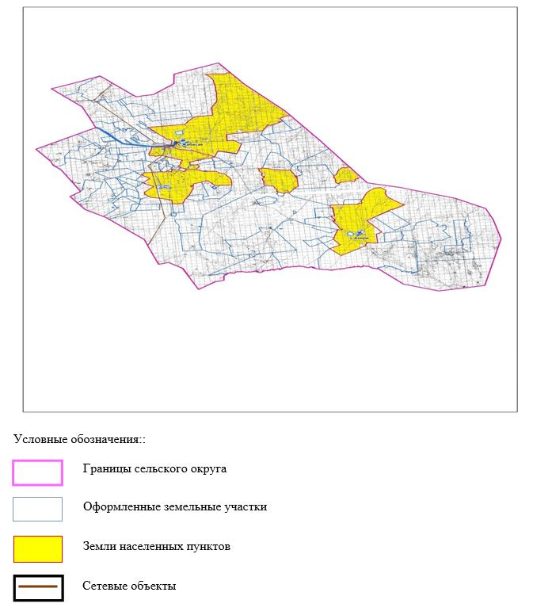

**Список собственников земельных участков на территории Жабасакского сельского округа**

|  |  |
| --- | --- |
|  | Таблица № 1. |

|  |  |  |  |  |  |  |  |  |
| --- | --- | --- | --- | --- | --- | --- | --- | --- |
| № | Наименование землепользователей | Площадь пастбищ, га | Наличие скота по видам, (гол) | | | В пересчете на условные головы | | |
| КРС | МРС | лошади | КРС | МРС | лошади |
| 1 | "Tomirisnur" КХ | 1995 | 11 | 54 |  |  |  |  |
| 2 | "Абдибай" КХ | 2132 | 73 | 25 | 1 | 0,8 | 0,1 | 1,0 |
| 3 | "Адилхан" КХ | 1497 | 68 |  | 14 |  |  |  |
| 4 | "Азамат" КХ | 500 | 24 | 46 | 70 | 0,8 | 0,1 | 1,0 |
| 5 | "Айболат" КХ | 591 |  |  |  | 0,8 | 0,1 | 1,0 |
| 6 | "Айдынбай" КХ | 2028 |  |  | 8 | 0,8 | 0,1 | 1,0 |
| 7 | "Ақжол" КХ | 2397 | 86 | 50 | 51 | 0,8 | 0,1 | 1,0 |
| 8 | "Амина" КХ | 499 | 78 | 83 | 39 | 0,8 | 0,1 | 1,0 |
| 9 | "Ануар Еркинов" КХ | 999 |  |  |  |  |  |  |
| 10 | "Асылжан" КХ | 3796 | 96 | 39 | 151 | 0,8 | 0,1 | 1,0 |
| 11 | "Аян" КХ | 3911 | 50 | 450 | 9 | 0,8 | 0,1 | 1,0 |
| 12 | "Багдат" КХ | 2535 | 50 |  | 205 | 0,8 | 0,1 | 1,0 |
| 13 | "Бай" КХ | 400 |  |  |  | 0,8 | 0,1 | 1,0 |
| 14 | "Байжанкөл" КХ | 3159 | 38 | 40 | 18 | 0,8 | 0,1 | 1,0 |
| 15 | "Бекболат" КХ | 1551 | 6 | 5 |  | 0,8 | 0,1 | 1,0 |
| 16 | "Бекболат" КХ | 2879 | 103 |  | 50 | 0,8 | 0,1 | 1,0 |
| 17 | "Бекет" КХ | 1588 | 42 |  |  | 0,8 | 0,1 | 1,0 |
| 18 | "Береке" КХ | 662 |  |  |  | 0,8 | 0,1 | 1,0 |
| 19 | "Бөгенбай" КХ | 2205 | 114 | 70 | 106 | 0,8 | 0,1 | 1,0 |
| 20 | "Болат" КХ | 424 | 17 | 10 |  | 0,8 | 0,1 | 1,0 |
| 21 | "Дана" КХ | 2041 | 87 |  | 2 | 0,8 | 0,1 | 1,0 |
| 22 | "Дастан" КХ | 484 | 3 |  | 3 | 0,8 | 0,1 | 1,0 |
| 23 | "Дөсек" КХ | 2487 | 13 |  | 63 | 0,8 | 0,1 | 1,0 |
| 24 | "Ерасыл" КХ | 1000 |  |  | 32 | 0,8 | 0,1 | 1,0 |
| 25 | "Жебе" КХ | 793 |  |  | 35 | 0,8 | 0,1 | 1,0 |
| 26 | "Жулдыз" КХ | 1998 |  |  |  |  |  |  |
| 27 | "Кенжехан" КХ | 1267 | 43 |  | 2 | 0,8 | 0,1 | 1,0 |
| 28 | "Қожа" КХ | 7423 | 59 | 63 | 189 | 0,8 | 0,1 | 1,0 |
| 29 | "Қуандық" КХ | 2416 | 71 | 16 | 17 | 0,8 | 0,1 | 1,0 |
| 30 | "Қызғалдақ" КХ | 2596 | 134 |  | 52 | 0,8 | 0,1 | 1,0 |
| 31 | "Мақсат" КХ | 2495 | 153 | 16 | 8 | 0,8 | 0,1 | 1,0 |
| 32 | "Маралбек" КХ | 4728 | 195 | 59 | 177 | 0,8 | 0,1 | 1,0 |
| 33 | "Мурагер" КХ | 1138 | 103 |  |  |  |  |  |
| 34 | "Мұратбек" КХ | 1010 | 24 |  | 15 | 0,8 | 0,1 | 1,0 |
| 35 | "Нұрбек" КХ | 2354 | 129 | 36 | 24 | 0,8 | 0,1 | 1,0 |
| 36 | "Нурбол" КХ | 4251 | 52 |  |  | 0,8 | 0,1 | 1,0 |
| 37 | "Нур" КХ | 2906 | 18 | 33 | 46 |  |  |  |
| 38 | "Нурсат" КХ | 999 | 28 | 30 | 12 |  |  |  |
| 39 | "Раманкул" КХ | 992 |  |  | 22 | 0,8 | 0,1 | 1,0 |
| 40 | "Теңгебай" КХ | 623 | 18 | 5 | 29 | 0,8 | 0,1 | 1,0 |
| 41 | "Тумар" КХ | 998 |  |  | 54 |  |  |  |
| 42 | "Шанбай" КХ | 3239 | 154 | 59 | 157 | 0,8 | 0,1 | 1,0 |
| 43 | "Шахмардан" КХ | 1998 | 18 | 32 | 36 | 0,8 | 0,1 | 1,0 |
| 44 | "Шонат" КХ | 2198 |  |  | 88 | 0,8 | 0,1 | 1,0 |
| 45 | "Шыналы" КХ | 2996 | 94 |  |  |  |  |  |
| 46 | "Шыңғыс" КХ | 10599 |  |  |  | 0,8 | 0,1 | 1,0 |
| 47 | ТОО Миялытау | 66391 |  |  | 780 | 0,8 | 0,1 | 1,0 |
| Итого: | | 168168 | 2252 | 1221 | 2655 |  |  |  |

      продолжение таблицы

|  |  |  |  |  |  |  |  |  |
| --- | --- | --- | --- | --- | --- | --- | --- | --- |
| Норма потребности пастбищ на 1 гол., (га) | | | Потребность пастбищ,(га) | | | | | Излишки пастбищь (га) |
| КРС | МРС | лошади | КРС | МРС | лошади | вербл | Итого (га) |
| 10 | 2 | 12 | 168 | 6,2 |  |  | 174,2 |  |
| 10 | 2 | 12 | 104 |  |  |  | 104 |  |
| 10 | 2 | 12 |  |  |  |  |  |  |
| 10 | 2 | 12 | 240 | 6 |  |  | 246 |  |
| 10 | 2 | 12 | 1200 | 1,8 | 36 |  | 1237,8 |  |
| 10 | 2 | 12 |  |  |  |  |  |  |
| 10 | 2 | 12 |  |  |  |  |  |  |
| 10 | 2 | 12 | 96 | 3,6 | 48 |  | 147,6 |  |
| 10 | 2 | 12 | 80 | 6 |  |  | 86 |  |
| 10 | 2 | 12 |  |  |  |  |  |  |
| 10 | 2 | 12 |  |  |  |  |  |  |
| 10 | 2 | 12 |  |  |  |  |  |  |
| 10 | 2 | 12 |  |  |  |  |  |  |
| 10 | 2 | 12 |  |  |  |  |  |  |
| 10 | 2 | 12 |  |  |  |  |  |  |
| 10 | 2 | 12 | 32 | 29,8 |  |  | 61,8 |  |
| 10 | 2 | 12 |  |  |  |  |  |  |
| 10 | 2 | 12 |  |  |  |  |  |  |
| 10 | 2 | 12 | 192 |  | 24 |  | 216 |  |
| 10 | 2 | 12 | 200 |  | 120 |  | 320 |  |
| 10 | 2 | 12 |  |  | 144 |  | 144 |  |
| 10 | 2 | 12 |  |  |  |  |  |  |
| 10 | 2 | 12 |  |  |  |  |  |  |
|  |  |  | 2312 | 53,4 | 372 |  | 2737,4 |  |

**Сведения по распределению пастбищ для размещения маточного (дойного)поголовья КРС по Жабасакскому сельскому округу в разрезе населенных пунктов**

|  |  |
| --- | --- |
|  | Таблица № 2 |

|  |  |  |  |  |  |  |  |  |  |
| --- | --- | --- | --- | --- | --- | --- | --- | --- | --- |
| № | Населенный пункт | Площадь пастбищ, (га) | Наличие дойных коров (гол.) | В пересчете на условные головы | Норма потребности пастбищ на 1 гол., (га) | Потребность пастбищ,(га) | Не обеспечено пастбищами (га) | Обеспеченность потребности, % | Излишки, (га) |
| 1 | с. Жабасак | 47359 | 623 | 0,8 | 10 | 4984 |  |  | +42375 |
| 2 | с. Аккум | 15892 | 153 | 0,8 | 10 | 1224 |  |  | +14668 |
| 3 | с. Байжанкол | 20446 | 183 | 0,8 | 10 | 1464 |  |  | +18982 |
|  | Итого | 83697 | 959 |  |  | 7672 |  |  | +76025 |

**Сведения по перераспределению пастбищ для размещения поголовья сельскохозяйственных животных в разрезе собственников земельных участков по Жабасакскому сельскому округу**

|  |  |
| --- | --- |
|  | Таблица № 3. |

|  |  |  |  |  |  |  |  |
| --- | --- | --- | --- | --- | --- | --- | --- |
| № | Населенный пункт | Наличие скота по видам, (гол) | | | В пересчете на условные головы | | |
| КРС | МРС | лошади | КРС | МРС | лошади |
| 1 | с.Жабасак | 1313 | 1325 | 347 | 0,8 | 0,1 | 1,0 |
| 2 | с.Аккум | 379 | 1237 | 499 | 0,8 | 0,1 | 1,0 |
| 3 | с.Байжанкол | 520 | 470 | 195 | 0,8 | 0,1 | 1,0 |
|  | Итого | 2212 | 3032 | 1041 |  |  |  |

      продолжение таблицы

|  |  |  |  |  |  |  |  |  |
| --- | --- | --- | --- | --- | --- | --- | --- | --- |
| Норма потребности пастбищ на 1 гол., (га) | | | Потребность пастбищ,(га) | | | | Распределение пастбищ | Обеспеченность потребности, % |
| КРС | МРС | лошади | КРС | МРС | лошади | Итоги (га) |
| 10 | 2 | 12 | 10504 | 265 | 4164 | 14933 |  |  |
| 10 | 2 | 12 | 3032 | 247,4 | 5988 | 9267,4 |  |  |
| 10 | 2 | 12 | 4160 | 94 | 2340 | 6594 |  |  |
|  |  |  | 17696 | 606,4 | 12492 | 30794,4 |  |  |

|  |  |
| --- | --- |
|  | приложение 2 к Плану по управлению пастбищами и их использованию по Жабасакскому сельскому округу на 2024-2025 годы |

**Приемлемые схемы пастбищеоборотов Схема пастбищеоборотов, приемлемая для Жабасакского сельского округа**

|  |  |  |  |  |
| --- | --- | --- | --- | --- |
| Годы | Загон 1 | Загон 2 | Загон 3 | Загон 4 |
| 2024-2025 | отдыхающий загон | весенне-летний сезон 1 | летний сезон 2 | осенний сезон 3 |

|  |  |
| --- | --- |
|  | приложение 3 к Плану по управлению пастбищами и их использованию по Жабасакскому сельскому округу на 2024-2025 годы |

**Карта с обозначением внешних и внутренних границ и площадей пастбищ, в том числе сезонных, объектов пастбищной инфраструктуры**

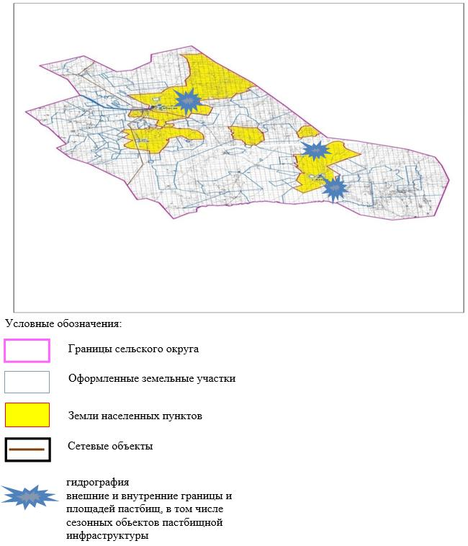

|  |  |
| --- | --- |
|  | приложение 4 к Плану по управлению пастбищами и их использованию по Жабасакскому сельскому округу на 2024-2025 годы |

**Схема доступа пастбищепользователей к водоисточникам (озерам, рекам, прудам, копаням, оросительным или обводнительным каналам, трубчатым или шахтным колодцам), составленная согласно норме потребления воды**

      Среднесуточная норма потребления воды на одно сельскохозяйственное животное определяется в соответствии с Методикой по разработке удельных норм водопотребления и водоотведения, утвержденной приказом Заместителя Премьер-Министра Республики Казахстан – Министра сельского хозяйства Республики Казахстан от 30 декабря 2016 года № 545 (зарегистрирован в Реестре государственной регистрации нормативных правовых актов за № 14827).

      Оросительных или обводнительных каналов на территории Жабасакского сельского округа не имеется.

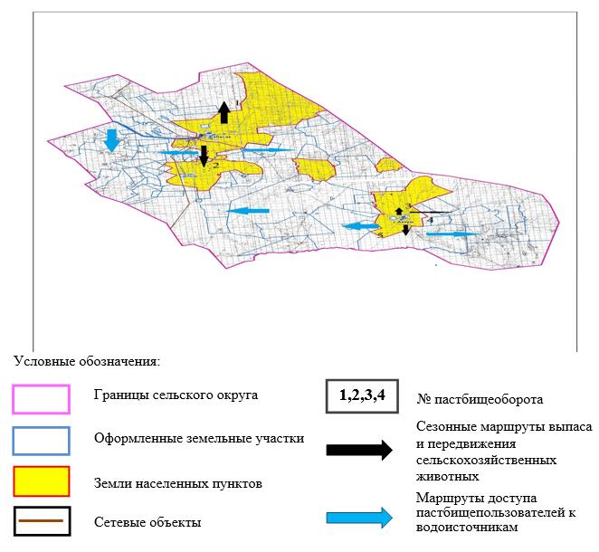

|  |  |
| --- | --- |
|  | приложение 5 к Плану по управлению пастбищами и их использованию по Жабасакскому сельскому округу на 2024-2025 годы |

**Календарный график по использованию пастбищ, устанавливающий сезонные маршруты выпаса и передвижения сельскохозяйственных животных**

|  |  |  |  |  |  |
| --- | --- | --- | --- | --- | --- |
| № | Наименование сельских округов | Количество загонов в 2024-2025 годах | | | |
| 1 | 2 | 3 | 4 |
| 1 | Жабасакский | ВЛС | ЛС | ОЗ | ЛОС |

      Примечание: расшифровка аббревиатур:

      ВЛС – весенне-летний сезон;

      ЛОС – летне-осенний сезон;

      ЛС – летний сезон;

      ОЗ – отдыхающий загон.

|  |  |
| --- | --- |
|  | Приложение 7 к решению  Айтекебийского районного  маслихата от 27 марта 2024 года  № 177 |

**План по управлению пастбищами и их использованию по Жамбылскому сельскому округу на 2024-2025 годы**

      Настоящий План по управлению пастбищами и их использованию по Жамбылскому сельскому округу на 2024-2025 годы (далее - План) разработан в соответствии с Законами Республики Казахстан от 23 января 2001 года "О местном государственном управлении и самоуправлении в Республике Казахстан", от 20 февраля 2017 года "О пастбищах", приказом Заместителя Премьер-Министра Республики Казахстан - Министра сельского хозяйства Республики Казахстан от 24 апреля 2017 года № 173 "Об утверждении Правил рационального использования пастбищ" (зарегистрирован в Реестре государственной регистрации нормативных правовых актов № 15090), приказом Министра сельского хозяйства Республики Казахстан от 14 апреля 2015 года № 3-3/332 "Об утверждении предельно допустимой нормы нагрузки на общую площадь пастбищ" (зарегистрирован в Реестре государственной регистрации нормативных правовых актов № 11064).

      План принимается в целях рационального использования пастбищ, устойчивого обеспечения потребности в кормах и предотвращения процессов деградации пастбищ.

      План содержит:

      1) схему (карту) расположения пастбищ на территории Жамбылского сельского округа в разрезе категорий земель, собственников земельных участков и землепользователей на основании правоустанавливающих документов (приложение 1);

      2) приемлемые схемы пастбищеоборотов (приложение 2);

      3) карту с обозначением внешних и внутренних границ и площадей пастбищ, в том числе сезонных, объектов пастбищной инфраструктуры (приложение 3);

      4) схему доступа пастбищепользователей к водоисточникам (озерам, рекам, прудам, копаням, оросительным или обводнительным каналам, трубчатым или шахтным колодцам), составленную согласно норме потребления воды (приложение 4);

      5) календарный график по использованию пастбищ, устанавливающий сезонные маршруты выпаса и передвижения сельскохозяйственных животных (приложение 5).

      План принят с учетом сведений о состоянии геоботанического обследования пастбищ, сведений о ветеринарно-санитарных объектах, данных о численности поголовья сельскохозяйственных животных с указанием их владельцев - пастбищепользователей, физических и (или) юридических лиц, данных о количестве гуртов, отар, табунов, сформированных по видам и половозрастным группам сельскохозяйственных животных, сведений о формировании поголовья сельскохозяйственных животных для выпаса на отгонных пастбищах, особенностей выпаса сельскохозяйственных животных на культурных и аридных пастбищах, сведений о сервитутах для прогона скота и иных данных, предоставленных государственными органами, физическими и (или) юридическими лицами.

      По административно-территориальному делению в Жамбылском сельском округе имеется 1 сельский населҰнный пункт.

      Общая площадь территории Жамбылского сельского округа 136336 гектаров, из них пастбищные земли – 89094 га, прочие угодий – 0 га.

      По категориям земли подразделяются на:

      земли сельскохозяйственного назначения –61992 гектар;

      земли населенных пунктов –16634 гектар;

      земли промышленности –2266 гектар;

      земли запаса- 55444 гектар.

      По природным условиям территория Жамбылском сельском округе по агроклиматическим показателям относится к сухостепной зоне, характеризуется суровой длительной зимой, кратковременным жарким летом, резкими противоречиями температур зимы и лета, малым количеством годовых осадков, засухой. Почвы в основном темнокаштановые, малогумусные.

      На 1 января 2024 года в Жамбылском сельском округе насчитывается (личное подворье населения) крупного рогатого скота 428 голов, из них маточное поголовье 200 голов, мелкого рогатого скота 749 голов, 79 голов лошадей.

      Площадь пастбищ составляет 16065 гектар.

      Поголовье крестьянских хозяйствах Жамбылском сельском округе составляет: крупного рогатого скота 289 голов, мелкого рогатого скота 267 голов, 31 голов лошадей.

      Площадь пастбищ крестьянских хозяйств составляет 17059 гектар.

      Для обеспечения сельскохозяйственных животных по Жамбылскому сельскому округу имеются всего 22760 гектар пастбищных угодий. В черте населенных пунктов числится 16065 гектаров пастбищ.

      В Жамбылском сельском округе сервитуты для прогона скота не установлены.

      На основании вышеизложенного, согласно статьи 15 Закона Республики Казахстан "О пастбищах" для нужд местного населения (с.Жамбыл) по содержанию маточного (дойного) поголовья сельскохозяйственных животных при имеющихся пастбищных угодьях населенных пунктов в размере 1600 га, при норме нагрузки 10 га/гол потребности не возникает.

      Не имеется потребность пастбищных угодий по выпасу других сельскохозяйственных животных местного населения, при норме нагрузки на голову КРС – 10 га/гол., МРС – 2 га/гол., лошадей – 12 га/гол.

      Потребность:

      Для КРС-428 бас * 0,8 га * 10 га = 3424 га;

      Для МРС-749 бас * 0,1 га * 2 га =149,8 га;

      Для лошадей -79 бас * 1,0 га * 12 га = 948 га;

      3424 га +149,8 га + 948 га =4521,8 га.

|  |  |
| --- | --- |
|  | приложение 1 к Плану по управлению пастбищами и их использованию по Жамбылскому сельскому округу на 2024-2025 годы |

**Схема (карта) расположения пастбищ на территории Жамбылского сельского округев разрезе категорий земель, собственников земельных участков и землепользователей на основании правоустанавливающих документов**

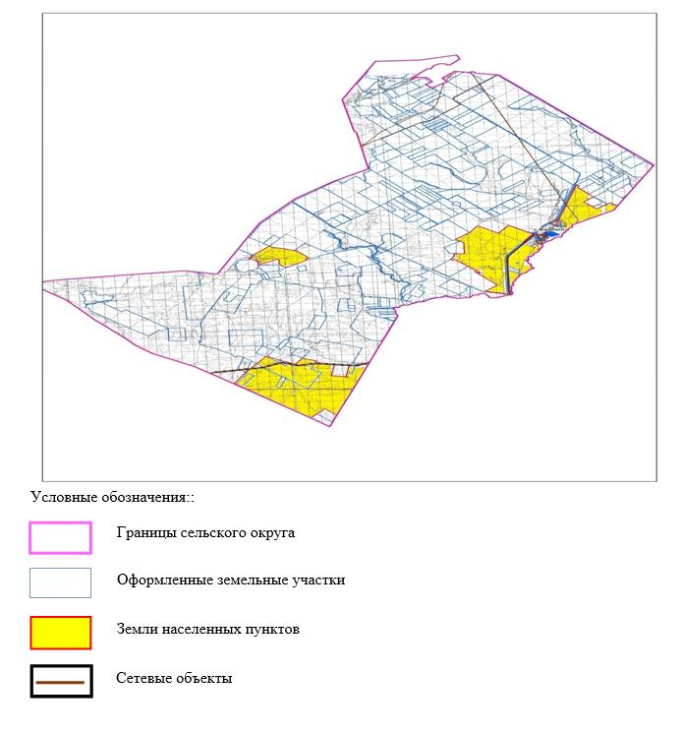

**Список собственников земельных участков на территории Жамбылского сельского округа**

|  |  |
| --- | --- |
|  | Таблица № 1. |

|  |  |  |  |  |  |  |  |  |
| --- | --- | --- | --- | --- | --- | --- | --- | --- |
| № | Наименование землепользователей | Площадь пастбищ, га | Наличие скота по видам, (гол) | | | В пересчете на условные головы | | |
| КРС | МРС | лошади | КРС | МРС | лошади |
| 1 | "Азамат" КХ | 498 | 21 | 31 |  | 0,8 | 0,1 | 1,0 |
| 2 | "Акимжан" КХ | 767 | 13 |  |  | 0,8 | 0,1 | 1,0 |
| 3 | "Акпанбет" КХ | 228 |  |  |  | 0,8 | 0,1 | 1,0 |
| 4 | "Алинур" КХ | 999 | 30 | 30 |  | 0,8 | 0,1 | 1,0 |
| 5 | "Алтынбек" КХ | 1600 | 150 | 9 | 3 | 0,8 | 0,1 | 1,0 |
| 6 | "Аяжан" КХ | 1122 |  |  |  | 0,8 | 0,1 | 1,0 |
| 7 | "Дархан- Агро" КХ | 2 |  |  |  | 0,8 | 0,1 | 1,0 |
| 8 | "Жагалбайлы" КХ | 166 | 12 | 18 | 4 | 0,8 | 0,1 | 1,0 |
| 9 | "Жанат" КХ | 2470 | 10 | 30 |  | 0,8 | 0,1 | 1,0 |
| 10 | "Қараша" КХ | 990 |  |  |  | 0,8 | 0,1 | 1,0 |
| 11 | "Кен дала" КХ | 3196 |  |  |  | 0,8 | 0,1 | 1,0 |
| 12 | "Кобек" КХ | 152 |  |  |  | 0,8 | 0,1 | 1,0 |
| 13 | "Коныс" КХ | 300 |  |  |  | 0,8 | 0,1 | 1,0 |
| 14 | "Молдова" КХ | 118 |  |  |  | 0,8 | 0,1 | 1,0 |
| 15 | "Мура" КХ | 382 |  |  |  | 0,8 | 0,1 | 1,0 |
| 16 | "Нур" КХ | 199 | 4 | 149 |  | 0,8 | 0,1 | 1,0 |
| 17 | "Самат" КХ | 459 |  |  |  | 0,8 | 0,1 | 1,0 |
| 18 | "Санжар" КХ | 183 |  |  |  | 0,8 | 0,1 | 1,0 |
| 19 | Талмуринд" КХ | 2928 | 24 |  | 2 | 0,8 | 0,1 | 1,0 |
| 20 | Тасболат" КХ | 300 | 25 |  | 10 | 0,8 | 0,1 | 1,0 |
| 21 | "GROZA-3" ТОО | 651 |  |  | 12 | 0,8 | 0,1 | 1,0 |
| 22 | "Ай-ауылым" ТОО | 177 |  |  |  | 0,8 | 0,1 | 1,0 |
| 23 | "Жамбыл-С" ТОО | 4873 |  |  |  | 0,8 | 0,1 | 1,0 |
| Итого | | 22760 | 289 | 267 | 31 |  |  |  |

      продолжение таблицы

|  |  |  |  |  |  |  |  |  |
| --- | --- | --- | --- | --- | --- | --- | --- | --- |
| Норма потребности пастбищ на 1 гол., (га) | | | Потребность пастбищ,(га) | | | | | Излишки пастбищь (га) |
| КРС | МРС | лошади | КРС | МРС | лошади | вербл | Итого (га) |
| 10 | 2 | 12 | 168 | 6,2 |  |  | 174,2 |  |
| 10 | 2 | 12 | 104 |  |  |  | 104 |  |
| 10 | 2 | 12 |  |  |  |  |  |  |
| 10 | 2 | 12 | 240 | 6 |  |  | 246 |  |
| 10 | 2 | 12 | 1200 | 1,8 | 36 |  | 1237,8 |  |
| 10 | 2 | 12 |  |  |  |  |  |  |
| 10 | 2 | 12 |  |  |  |  |  |  |
| 10 | 2 | 12 | 96 | 3,6 | 48 |  | 147,6 |  |
| 10 | 2 | 12 | 80 | 6 |  |  | 86 |  |
| 10 | 2 | 12 |  |  |  |  |  |  |
| 10 | 2 | 12 |  |  |  |  |  |  |
| 10 | 2 | 12 |  |  |  |  |  |  |
| 10 | 2 | 12 |  |  |  |  |  |  |
| 10 | 2 | 12 |  |  |  |  |  |  |
| 10 | 2 | 12 |  |  |  |  |  |  |
| 10 | 2 | 12 | 32 | 29,8 |  |  | 61,8 |  |
| 10 | 2 | 12 |  |  |  |  |  |  |
| 10 | 2 | 12 |  |  |  |  |  |  |
| 10 | 2 | 12 | 192 |  | 24 |  | 216 |  |
| 10 | 2 | 12 | 200 |  | 120 |  | 320 |  |
| 10 | 2 | 12 |  |  | 144 |  | 144 |  |
| 10 | 2 | 12 |  |  |  |  |  |  |
| 10 | 2 | 12 |  |  |  |  |  |  |
|  |  |  | 2312 | 53,4 | 372 |  | 2737,4 |  |

**Сведения по распределению пастбищ для размещения маточного (дойного) поголовья КРС по Жамбылскому сельскому округу в разрезе населенных пунктов**

|  |  |
| --- | --- |
|  | Таблица № 2 |

|  |  |  |  |  |  |  |  |  |  |
| --- | --- | --- | --- | --- | --- | --- | --- | --- | --- |
| № | Населенный пункт | Площадь пастбищ, (га) | Наличие дойных коров (гол.) | В пересчете на условные головы | Норма потребности пастбищ на 1 гол., (га) | Потребность пастбищ,(га) | Не обеспечено пастбищами (га) | Обеспеченность потребности, % | Излишки, (га) |
| 1 | с.Жамбыл | 16065 | 200 | 0,8 | 10 | 1600 |  |  | +14465 |
|  | Итого | 16065 | 200 |  |  | 1600 |  |  | +14465 |

**Сведения по перераспределению пастбищ для размещения поголовья сельскохозяйственных животных в разрезе собственников земельных участков по Жамбылскому сельскому округу**

|  |  |
| --- | --- |
|  | Таблица № 3. |

|  |  |  |  |  |  |  |  |
| --- | --- | --- | --- | --- | --- | --- | --- |
| № | Населенный пункт | Наличие скота по видам, (гол) | | | В пересчете на условные головы | | |
| КРС | МРС | лошади | КРС | МРС | лошади |
| 1 | с.Жамбыл | 428 | 749 | 79 | 0,8 | 0,1 | 1,0 |
|  | Итого | 428 | 749 | 79 |  |  |  |

      продолжение таблицы

|  |  |  |  |  |  |  |  |  |
| --- | --- | --- | --- | --- | --- | --- | --- | --- |
| Норма потребности пастбищ на 1 гол., (га) | | | Потребность пастбищ,(га) | | | | Распределение пастбищ | Обеспеченность потребности, % |
| КРС | МРС | лошади | КРС | МРС | лошади | Итоги (га) |
| 10 | 2 | 12 | 3424 | 149,8 | 948 | 4521,8 |  |  |
|  |  |  | 3424 | 149,8 | 948 | 4521,8 |  |  |

|  |  |
| --- | --- |
|  | приложение 2 к Плану по управлению пастбищами и их использованию по Жамбылскому сельскому округу на 2024-2025 годы |

**Приемлемые схемы пастбищеоборотов Схема пастбищеоборотов, приемлемая для Жамбылского сельского округа**

|  |  |  |  |  |
| --- | --- | --- | --- | --- |
| Годы | Загон 1 | Загон 2 | Загон 3 | Загон 4 |
| 2024-2025 | отдыхающий загон | весенне-летний сезон 1 | летний сезон 2 | осенний сезон 3 |

|  |  |
| --- | --- |
|  | приложение 3 к Плану по управлению пастбищами и их использованию по Жамбылскому сельскому округу на 2024-2025 годы |

**Карта с обозначением внешних и внутренних границ и площадей пастбищ, в том числе сезонных, объектов пастбищной инфраструктуры**

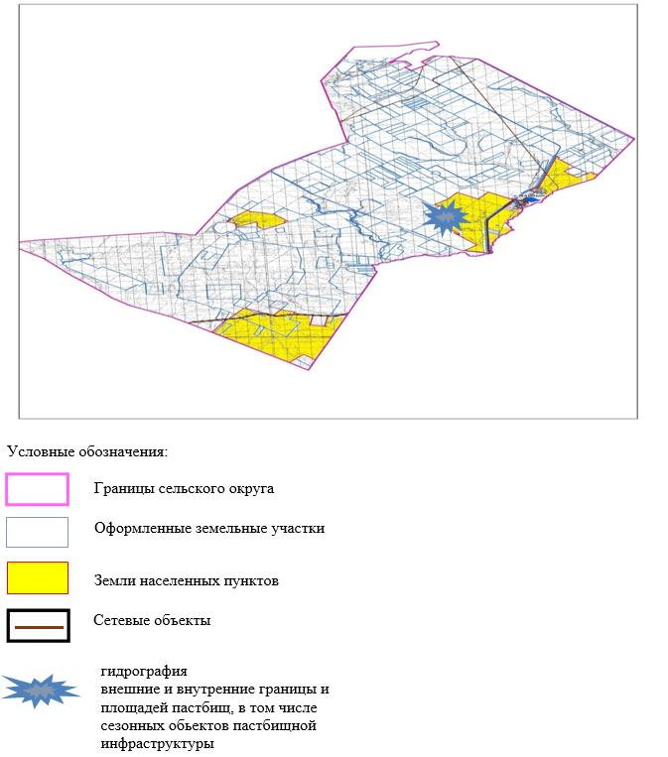

|  |  |
| --- | --- |
|  | приложение 4 к Плану по управлению пастбищами и их использованию по Жамбылскому сельскому округу на 2024-2025 годы |

**Схема доступа пастбищепользователей к водоисточникам (озерам, рекам, прудам, копаням, оросительным или обводнительным каналам, трубчатым или шахтным колодцам), составленная согласно норме потребления воды**

      Среднесуточная норма потребления воды на одно сельскохозяйственное животное определяется в соответствии с Методикой по разработке удельных норм водопотребления и водоотведения, утвержденной приказом Заместителя Премьер-Министра Республики Казахстан – Министра сельского хозяйства Республики Казахстан от 30 декабря 2016 года № 545 (зарегистрирован в Реестре государственной регистрации нормативных правовых актов за № 14827).

      Оросительных или обводнительных каналов на территории Жамбылского сельского округе не имеется.

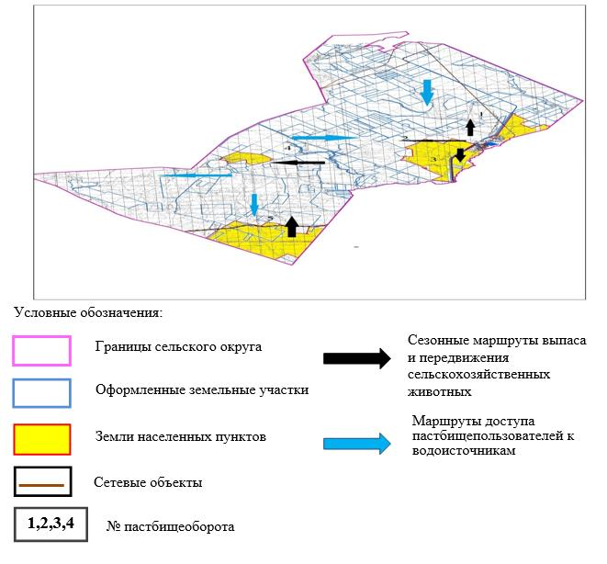

|  |  |
| --- | --- |
|  | приложение 5 к Плану по управлению пастбищами и их использованию по Жамбылскому сельскому округу на 2024-2025 годы |

**Календарный график по использованию пастбищ, устанавливающий сезонные маршруты выпаса и передвижения сельскохозяйственных животных**

|  |  |  |  |  |  |
| --- | --- | --- | --- | --- | --- |
| № | Наименование сельских округов | Количество загонов в 2024-2025 годах | | | |
| 1 | 2 | 3 | 4 |
| 1 | Жамбылский | ВЛС | ЛС | ОЗ | ЛОС |

      Примечание: расшифровка аббревиатур:

      ВЛС – весенне-летний сезон;

      ЛОС – летне-осенний сезон;

      ЛС – летний сезон;

      ОЗ – отдыхающий загон.

|  |  |
| --- | --- |
|  | приложение 8 к решению  Айтекебийского районного  маслихата от 27 марта 2024 года  № 177 |

**План по управлению пастбищами и их использованию по сельскому округу Темирбека Жургенова на 2024-2025 годы**

      Настоящий План по управлению пастбищами и их использованию по сельскому округу Темирбека Жургенова на 2024-2025 годы (далее - План) разработан в соответствии с Законами Республики Казахстан от 23 января 2001 года "О местном государственном управлении и самоуправлении в Республике Казахстан", от 20 февраля 2017 года "О пастбищах", приказом Заместителя Премьер-Министра Республики Казахстан - Министра сельского хозяйства Республики Казахстан от 24 апреля 2017 года № 173 "Об утверждении Правил рационального использования пастбищ" (зарегистрирован в Реестре государственной регистрации нормативных правовых актов № 15090), приказом Министра сельского хозяйства Республики Казахстан от 14 апреля 2015 года № 3-3/332 "Об утверждении предельно допустимой нормы нагрузки на общую площадь пастбищ" (зарегистрирован в Реестре государственной регистрации нормативных правовых актов № 11064).

      План принимается в целях рационального использования пастбищ, устойчивого обеспечения потребности в нормах и предотвращения процессов деградации пастбищ.

      План содержит:

      1) схему (карту) расположения пастбищ на территории сельского округа Темирбека Жургенова в разрезе категорий земель, собственников земельных участков и землепользователей на основании правоустанавливающих документов (приложение 1);

      2) приемлемые схемы пастбищеоборотов (приложение 2);

      3) карту с обозначением внешних и внутренних границ и площадей пастбищ, в том числе сезонных, объектов пастбищной инфраструктуры (приложение 3);

      4) схему доступа пастбищепользователей к водоисточникам (озерам, рекам, прудам, копаням, оросительным или обводнительным каналам, трубчатым или шахтным колодцам), составленную согласно норме потребления воды (приложение 4);

      5) календарный график по использованию пастбищ, устанавливающий сезонные маршруты выпаса и передвижения сельскохозяйственных животных (приложение 5).

      План принят с учетом сведений о состоянии геоботанического обследования пастбищ, сведений о ветеринарно-санитарных объектах, данных о численности поголовья сельскохозяйственных животных с указанием их владельцев - пастбищепользователей, физических и (или) юридических лиц, данных о количестве гуртов, отар, табунов, сформированных по видам и половозрастным группам сельскохозяйственных животных, сведений о формировании поголовья сельскохозяйственных животных для выпаса на отгонных пастбищах, особенностей выпаса сельскохозяйственных животных на культурных и аридных пастбищах, сведений о сервитутах для прогона скота и иных данных, предоставленных государственными органами, физическими и (или) юридическими лицами.

      По административно-территориальному делению в сельском округе Темирбека Жургенова имеются 2 сельских населенных пунктов.

      Общая площадь территории сельского округа Темирбека Жургенова 228810 гектаров, из них пастбищные земли – 130070 гектар.

      По категориям земли подразделяются на:

      земли сельскохозяйственного назначения –159120 гектар;

      земли населенных пунктов –33113 гектар;

      земли промышленности – 2029 гектар;

      земли запаса – 34548 гектар.

      По природным условиям территория сельского округа Темирбека Жургенова по агроклиматическим показателям относится к сухостепной зоне, характеризуется суровой длительной зимой, кратковременным жарким летом, резкими противоречиями температур зимы и лета, малым количеством годовых осадков, засухой. Почвы в основном темнокаштановые, малогумусные.

      На 1 января 2024 года в сельском округе Темирбека Жургенова насчитывается (личное подворье населения) крупного рогатого скота 3186 голов, из них маточное поголовье 1281 голов, мелкого рогатого скота 5905 голов, 270 голов лошадей. Из них:

      в селе Темирбека Жургенова:

      крупного рогатого скота 2296 головы, из них маточное поголовье 978 голов, мелкого рогатого скота 4438 голов, 209 голов лошадей.

      Площадь пастбищ составляет 17509 гектар.

      в селе Талдысай:

      крупного рогатого скота 890 головы, из них маточное поголовье 303 голов, мелкого рогатого скота 1467 головы, 61 голов лошадей.

      Площадь пастбищ составляет 13599 гектаров.

      Поголовье ТОО, АО и крестьянских хозяйствах сельского округа Темибека Жургенова составляет: крупного рогатого скота 591 голов, мелкого рогатого скота 4981 голов и 478 голов лошадей.

      Площадь пастбищ крестьянских хозяйств составляет 57672 гектаров.

      Для обеспечения сельскохозяйственных животных по сельскому округу Темирбека Жургенова имеются всего 72319 гектаров пастбищных угодий. В черте населенных пунктов числится 31108 гектар пастбищ.

      В сельском округе Темирбека Жургенова сервитуты для прогона скота не установлены.

      На основании вышеизложенного, согласно статьи 15 Закона Республики Казахстан "О пастбищах" для нужд местного населения (с.Темирбека Жургенова, с.Талдысай) по содержанию маточного (дойного) поголовья сельскохозяйственных животных при имеющихся пастбищных угодьях населенных пунктов в размере 10248 га, при норме нагрузки 10 га/гол потребность не возникает.

      Не имеется потребность пастбищных угодий по выпасу других сельскохозяйственных животных местного населения, при норме нагрузки на голову КРС – 10 га/гол., МРС – 2 га/гол., лошадей – 12 га/гол.

      Потребность:

      Для КРС 3186 бас * 0,8 га * 10 га = 25488 га;

      Для МРС-5905 бас * 0,1 га * 2 га =1181 га;

      Для лошадей- 270 бас * 1,0 га * 12 га = 3240 га;

      25488 га +1181 га + 3240 га =29909 га.

|  |  |
| --- | --- |
|  | приложение 1 к Плану по управлению пастбищами и их использованию по сельскому округу Темирбека Жургенова на 2024-2025 годы |

**Схема (карта) расположения пастбищ на территории сельского округа Темирбека Жургенова в разрезе категорий земель, собственников земельных участков и землепользователей на основании правоустанавливающих документов**

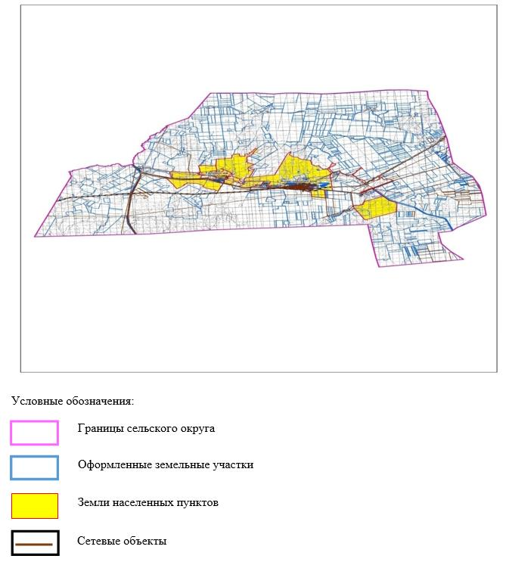

**Список собственников земельных участков на территории сельского округа Темирбека Жургенова**

|  |  |
| --- | --- |
|  | Таблица № 1. |

|  |  |  |  |  |  |  |  |  |
| --- | --- | --- | --- | --- | --- | --- | --- | --- |
| № | Наименование землепользователей | Площадь пастбищ, га | Наличие скота по видам, (гол) | | | В пересчете на условные головы | | |
| КРС | МРС | лошади | КРС | МРС | лошади |
| 1 | "Айасыл" КХ | 1298 |  |  |  | 0,8 | 0,1 | 1,0 |
| 2 | "Айман" КХ | 3192 | 129 | 1145 | 26 | 0,8 | 0,1 | 1,0 |
| 3 | "Айя" КХ | 58 |  |  |  | 0,8 | 0,1 | 1,0 |
| 4 | "Акбидай 12" КХ | 782 |  |  |  |  |  |  |
| 5 | "Акмарал" КХ | 543 |  |  |  | 0,8 | 0,1 | 1,0 |
| 6 | "Ак тлек" КХ | 130 |  |  |  | 0,8 | 0,1 | 1,0 |
| 7 | "Актолкын" КХ | 1993 | 16 | 2 | 8 | 0,8 | 0,1 | 1,0 |
| 8 | "Алдажар" КХ | 70 |  |  |  |  |  |  |
| 9 | "Алим" КХ | 614 | 15 | 100 |  | 0,8 | 0,1 | 1,0 |
| 10 | "Алихан" КХ | 282 |  |  |  | 0,8 | 0,1 | 1,0 |
| 11 | "Алтынбек" КХ | 1868 |  | 90 | 70 | 0,8 | 0,1 | 1,0 |
| 12 | "Ануарбек" КХ | 1981 |  |  |  |  |  |  |
| 13 | "Асем" КХ | 2291 | 137 | 32 | 63 | 0,8 | 0,1 | 1,0 |
| 14 | "Аслан" КХ | 45 |  |  |  | 0,8 | 0,1 | 1,0 |
| 15 | "Ахад" КХ | 3387 | 49 |  |  | 0,8 | 0,1 | 1,0 |
| 16 | "Бастау" КХ | 730 |  |  |  |  |  |  |
| 17 | "Батыр" КХ | 549 |  |  |  |  |  |  |
| 18 | "Бауырластар" КХ | 1004 |  |  |  | 0,8 | 0,1 | 1,0 |
| 19 | "Бекбол" КХ | 370 | 21 | 50 |  |  |  |  |
| 20 | "Бирлик" КХ | 58 | 2 | 15 |  | 0,8 | 0,1 | 1,0 |
| 21 | "Булак" КХ | 19411 |  |  |  | 0,8 | 0,1 | 1,0 |
| 22 | "Гульзат" КХ | 155 |  |  |  | 0,8 | 0,1 | 1,0 |
| 23 | "Енбек" КХ | 167 | 12 | 52 | 1 |  |  |  |
| 24 | "Жалгасхан" КХ | 361 |  |  |  | 0,8 | 0,1 | 1,0 |
| 25 | "Жан" КХ | 309 |  |  |  | 0,8 | 0,1 | 1,0 |
| 26 | "Жаннур" КХ | 435 |  | 2792 |  | 0,8 | 0,1 | 1,0 |
| 27 | "Канат" КХ | 637 |  |  |  | 0,8 | 0,1 | 1,0 |
| 28 | "Квант" КХ | 158 | 2 |  |  | 0,8 | 0,1 | 1,0 |
| 29 | "Киякбай" КХ | 94 |  |  |  | 0,8 | 0,1 | 1,0 |
| 30 | "Колос" КХ | 998 | 50 | 500 | 25 | 0,8 | 0,1 | 1,0 |
| 31 | "Култас" КХ | 1003 |  |  |  | 0,8 | 0,1 | 1,0 |
| 32 | "Кунтуган" КХ | 1385 |  |  |  | 0,8 | 0,1 | 1,0 |
| 33 | "Кырман" КХ | 439 |  |  |  | 0,8 | 0,1 | 1,0 |
| 34 | "Максат" КХ | 268 | 14 | 43 | 27 | 0,8 | 0,1 | 1,0 |
| 35 | "Малатау" КХ | 1497 |  |  |  |  |  |  |
| 36 | "Мария" КХ | 100 |  |  |  | 0,8 | 0,1 | 1,0 |
| 37 | "Мейржан" КХ | 94 |  |  |  |  |  |  |
| 38 | "Надежда" КХ | 125 |  |  |  | 0,8 | 0,1 | 1,0 |
| 39 | "Нива" КХ | 105 | 6 | 10 |  | 0,8 | 0,1 | 1,0 |
| 40 | "Нур Ата" КХ | 750 | 7 | 49 | 6 | 0,8 | 0,1 | 1,0 |
| 41 | "Рахима" КХ | 499 | 7 | 8 | 2 |  |  |  |
| 42 | "Самға" КХ | 2972 | 20 | 10 | 10 | 0,8 | 0,1 | 1,0 |
| 43 | "Санжар" КХ | 559 | 25 | 20 | 8 | 0,8 | 0,1 | 1,0 |
| 44 | "Султан Кожа" КХ | 2627 | 55 |  | 17 |  |  |  |
| 45 | "Сункар" КХ | 131 |  |  |  | 0,8 | 0,1 | 1,0 |
| 46 | "Теренсай" КХ | 114 |  |  |  | 0,8 | 0,1 | 1,0 |
| 47 | "Фарида" КХ | 904 | 24 | 63 | 39 | 0,8 | 0,1 | 1,0 |
| 48 | "Фортуна" КХ | 130 |  |  |  | 0,8 | 0,1 | 1,0 |
| 49 | "Айдар Актобе" ТОО | 345 |  |  |  | 0,8 | 0,1 | 1,0 |
| 50 | "Булак Агро" ТОО | 4016 |  |  |  | 0,8 | 0,1 | 1,0 |
| 51 | "Енбек Агро" ТОО | 1598 |  |  |  | 0,8 | 0,1 | 1,0 |
| 52 | "Комсомол" ТОО | 7057 |  |  |  | 0,8 | 0,1 | 1,0 |
| 53 | "Щербаков" ТОО | 625 |  |  |  | 0,8 | 0,1 | 1,0 |
| 54 | СПК Аскар | 1006 |  |  | 176 | 0,8 | 0,1 | 1,0 |
| Итого: | | 72319 | 591 | 4981 | 478 |  |  |  |

      продолжение таблицы

|  |  |  |  |  |  |  |  |  |
| --- | --- | --- | --- | --- | --- | --- | --- | --- |
| Норма потребности пастбищ на 1 гол., (га) | | | Потребность пастбищ,(га) | | | | | Излишки пастбищь (га) |
| КРС | МРС | лошади | КРС | МРС | лошади | вербл | Итого (га) |
| 10 | 2 | 12 | 0 | 0 | 0 |  | 0 |  |
| 10 | 2 | 12 | 1032 | 229 | 312 |  | 1573 |  |
| 10 | 2 | 12 | 0 | 0 | 0 |  | 0 |  |
|  |  |  | 0 | 0 | 0 |  | 0 |  |
| 10 | 2 | 12 | 0 | 0 | 0 |  | 0 |  |
| 10 | 2 | 12 | 0 | 0 | 0 |  | 0 |  |
| 10 | 2 | 12 | 128 | 0,4 | 96 |  | 224,4 |  |
|  |  |  | 0 | 0 | 0 |  | 0 |  |
| 10 | 2 | 12 | 120 | 20 | 0 |  | 140 |  |
| 10 | 2 | 12 | 0 | 0 | 0 |  | 0 |  |
| 10 | 2 | 12 | 0 | 18 | 840 |  | 858 |  |
|  |  |  | 0 | 0 | 0 |  | 0 |  |
| 10 | 2 | 12 | 1096 | 6,4 | 756 |  | 1858,4 |  |
| 10 | 2 | 12 | 0 | 0 | 0 |  | 0 |  |
| 10 | 2 | 12 | 392 | 0 | 0 |  | 392 |  |
|  |  |  | 0 | 0 | 0 |  | 0 |  |
|  |  |  | 0 | 0 | 0 |  | 0 |  |
| 10 | 2 | 12 | 0 | 0 | 0 |  | 0 |  |
|  |  |  | 168 | 10 | 0 |  | 178 |  |
| 10 | 2 | 12 | 16 | 3 | 0 |  | 19 |  |
| 10 | 2 | 12 | 0 | 0 | 0 |  | 0 |  |
| 10 | 2 | 12 | 0 | 0 | 0 |  | 0 |  |
|  |  |  | 96 | 10,4 | 12 |  | 118,4 |  |
| 10 | 2 | 12 | 0 | 0 | 0 |  | 0 |  |
| 10 | 2 | 12 | 0 | 0 | 0 |  | 0 |  |
| 10 | 2 | 12 | 0 | 558,4 | 0 |  | 558,4 |  |
| 10 | 2 | 12 | 0 | 0 | 0 |  | 0 |  |
| 10 | 2 | 12 | 16 | 0 | 0 |  | 16 |  |
| 10 | 2 | 12 | 0 | 0 | 0 |  | 0 |  |
| 10 | 2 | 12 | 400 | 100 | 300 |  | 800 |  |
| 10 | 2 | 12 | 0 | 0 | 0 |  | 0 |  |
| 10 | 2 | 12 | 0 | 0 | 0 |  | 0 |  |
| 10 | 2 | 12 | 0 | 0 | 0 |  | 0 |  |
| 10 | 2 | 12 | 112 | 8,6 | 324 |  | 444,6 |  |
|  |  |  | 0 | 0 | 0 |  | 0 |  |
| 10 | 2 | 12 | 0 | 0 | 0 |  | 0 |  |
|  |  |  | 0 | 0 | 0 |  | 0 |  |
| 10 | 2 | 12 | 0 | 0 | 0 |  | 0 |  |
| 10 | 2 | 12 | 48 | 2 | 0 |  | 50 |  |
| 10 | 2 | 12 | 56 | 9,8 | 72 |  | 137,8 |  |
|  |  |  | 56 | 1,6 | 24 |  | 81,6 |  |
| 10 | 2 | 12 | 160 | 2 | 120 |  | 282 |  |
| 10 | 2 | 12 | 200 | 4 | 96 |  | 300 |  |
|  |  |  | 440 | 0 | 204 |  | 644 |  |
| 10 | 2 | 12 | 0 | 0 | 0 |  | 0 |  |
| 10 | 2 | 12 | 0 | 0 | 0 |  | 0 |  |
| 10 | 2 | 12 | 192 | 12,6 | 468 |  | 672,6 |  |
| 10 | 2 | 12 | 0 | 0 | 0 |  | 0 |  |
| 10 | 2 | 12 | 0 | 0 | 0 |  | 0 |  |
| 10 | 2 | 12 | 0 | 0 | 0 |  | 0 |  |
| 10 | 2 | 12 | 0 | 0 | 0 |  | 0 |  |
| 10 | 2 | 12 | 0 | 0 | 0 |  | 0 |  |
| 10 | 2 | 12 | 0 | 0 | 0 |  | 0 |  |
| 10 | 2 | 12 | 0 | 0 | 2112 |  | 0 |  |
|  |  |  | 4728 | 996,2 | 5736 |  | 11460,2 |  |

**Сведения по распределению пастбищ для размещения маточного (дойного) поголовья КРС по сельскому округу Темирбека Жургенова в разрезе населенных пунктов**

|  |  |
| --- | --- |
|  | Таблица № 2 |

|  |  |  |  |  |  |  |  |  |  |
| --- | --- | --- | --- | --- | --- | --- | --- | --- | --- |
| № | Населенный пункт | Площадь пастбищ, (га) | Наличие дойных коров (гол.) | В пересчете на условные головы | Норма потребности пастбищ на 1 гол., (га) | Потребность пастбищ,(га) | Не обеспечено пастбищами (га) | Обеспеченность потребности, % | Излишки, (га) |
| 1 | с.Т.Жургенова | 17509 | 978 | 0,8 | 10 | 7824 |  |  | +9685 |
| 2 | с.Талдысай | 13599 | 303 | 0,8 | 10 | 2424 |  |  | +11175 |
|  | Итого | 31108 | 1281 |  |  | 10248 |  |  | +20860 |

**Сведения по перераспределению пастбищ для размещения поголовья сельскохозяйственных животных в разрезе собственников земельных участков по сельскому округу Темирбека Жургенова**

|  |  |
| --- | --- |
|  | Таблица № 3. |

|  |  |  |  |  |  |  |  |
| --- | --- | --- | --- | --- | --- | --- | --- |
| № | Населенный пункт | Наличие скота по видам, (гол) | | | В пересчете на условные головы | | |
| КРС | МРС | лошади | КРС | МРС | лошади |
| 1 | с.Т.Жургенова | 2296 | 4438 | 209 | 0,8 | 0,1 | 1,0 |
| 2 | с.Талдысай | 890 | 1467 | 61 | 0,8 | 0,1 | 1,0 |
|  | Итого | 3186 | 5905 | 270 |  |  |  |

      продолжение таблицы

|  |  |  |  |  |  |  |  |  |
| --- | --- | --- | --- | --- | --- | --- | --- | --- |
| Норма потребности пастбищ на 1 гол., (га) | | | Потребность пастбищ,(га) | | | | Распределение пастбищ | Обеспеченность потребности, % |
| КРС | МРС | лошади | КРС | МРС | лошади | Итоги (га) |
| 10 | 2 | 12 | 18368 | 887,6 | 2508 | 21763,6 |  |  |
| 10 | 2 | 12 | 7120 | 293,4 | 732 | 8145,4 |  |  |
|  |  |  | 25488 | 1181 | 3240 | 29909 |  |  |

|  |  |
| --- | --- |
|  | приложение 2 к Плану по управлению пастбищами и их использованию по сельскому округу Темирбека Жургенова на 2024-2025 годы |

**Приемлемые схемы пастбищеоборотов Схема пастбищеоборотов, приемлемая для сельского округа Темирбека Жургенова**

|  |  |  |  |  |
| --- | --- | --- | --- | --- |
| Годы | Загон 1 | Загон 2 | Загон 3 | Загон 4 |
| 2024-2025 | отдыхающий загон | весенне-летний сезон 1 | летний сезон 2 | осенний сезон 3 |

|  |  |
| --- | --- |
|  | приложение 3 к Плану по управлению пастбищами и их использованию по сельскому округу Темирбека Жургенова на 2024-2025 годы |

**Карта с обозначением внешних и внутренних границ и площадей пастбищ, в том числе сезонных, объектов пастбищной инфраструктуры**

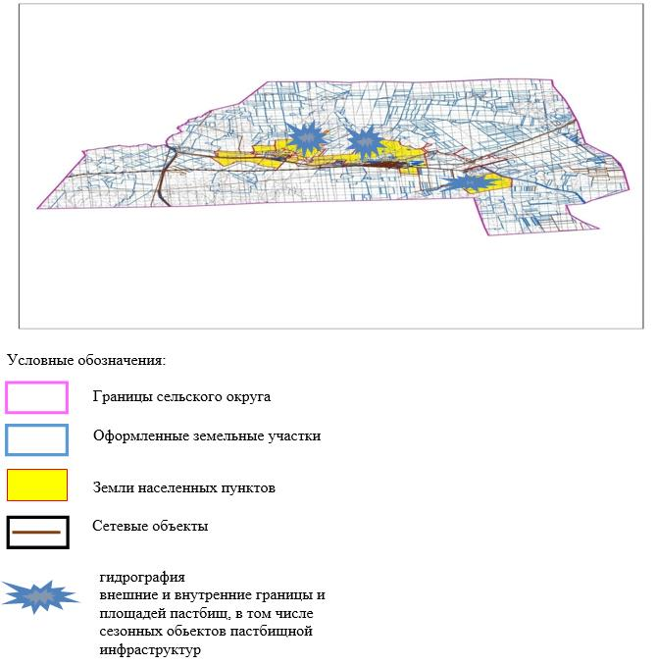

|  |  |
| --- | --- |
|  | приложение 4 к Плану по управлению пастбищами и их использованию по сельскому округу Темирбека Жургенова на 2024-2025 годы |

**Схема доступа пастбищепользователей к водоисточникам (озерам, рекам, прудам, копаням, оросительным или обводнительным каналам, трубчатым или шахтным колодцам), составленная согласно норме потребления воды**

      Среднесуточная норма потребления воды на одно сельскохозяйственное животное определяется в соответствии с Методикой по разработке удельных норм водопотребления и водоотведения, утвержденной приказом Заместителя Премьер-Министра Республики Казахстан – Министра сельского хозяйства Республики Казахстан от 30 декабря 2016 года № 545 (зарегистрирован в Реестре государственной регистрации нормативных правовых актов за №14827).

      Оросительных или обводнительных каналов на территории сельского округа Темирбека Жургенова не имеется.

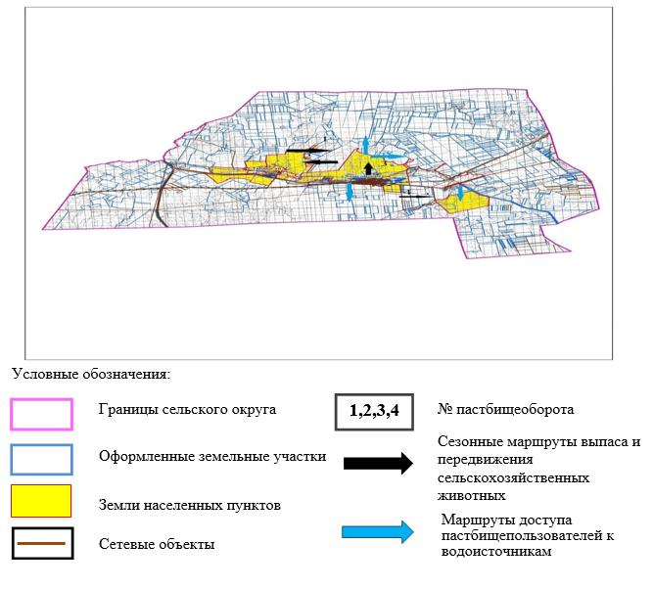

|  |  |
| --- | --- |
|  | приложение 5 к Плану по управлению пастбищами и их использованию по сельскому округу Темирбека Жургенова на 2024-2025 годы |

**Календарный график по использованию пастбищ, устанавливающий сезонные маршруты выпаса и передвижения сельскохозяйственных животных**

|  |  |  |  |  |  |
| --- | --- | --- | --- | --- | --- |
| № | Наименование сельских округов | Количество загонов в 2024-2025 годах | | | |
| 1 | 2 | 3 | 4 |
| 1 | Темирбек Жургенов | ВЛС | ЛС | ОЗ | ЛОС |

      Примечание: расшифровка аббревиатур:

      ВЛС – весенне-летний сезон;

      ЛОС – летне-осенний сезон;

      ЛС – летний сезон;

      ОЗ – отдыхающий загон.

|  |  |
| --- | --- |
|  | приложение 9 к решению  Айтекебийского районного  маслихата от 27 марта 2024 года  № 177 |

**План по управлению пастбищами и их использованию по Кайрактинскому сельскому округу на 2024-2025 годы**

      Настоящий План по управлению пастбищами и их использованию по Кайрактинскому сельскому округуна 2024-2025 годы (далее - План) разработан в соответствии с Законами Республики Казахстан от 23 января 2001 года "О местном государственном управлении и самоуправлении в Республике Казахстан", от 20 февраля 2017 года "О пастбищах", приказом Заместителя Премьер-Министра Республики Казахстан - Министра сельского хозяйства Республики Казахстан от 24 апреля 2017 года № 173 "Об утверждении Правил рационального использования пастбищ" (зарегистрирован в Реестре государственной регистрации нормативных правовых актов № 15090), приказом Министра сельского хозяйства Республики Казахстан от 14 апреля 2015 года № 3-3/332 "Об утверждении предельно допустимой нормы нагрузки на общую площадь пастбищ" (зарегистрирован в Реестре государственной регистрации нормативных правовых актов № 11064).

      План принимается в целях рационального использования пастбищ, устойчивого обеспечения потребности в кормах и предотвращения процессов деградации пастбищ.

      План содержит:

      1) схему (карту) расположения пастбищ на территории Кайрактинского сельского округа разрезе категорий земель, собственников земельных участков и землепользователей на основании правоустанавливающих документов (приложение 1);

      2) приемлемые схемы пастбищеоборотов (приложение 2);

      3) карту с обозначением внешних и внутренних границ и площадей пастбищ, в том числе сезонных, объектов пастбищной инфраструктуры (приложение 3);

      4) схему доступа пастбищепользователей к водоисточникам (озерам, рекам, прудам, копаням, оросительным или обводнительным каналам, трубчатым или шахтным колодцам), составленную согласно норме потребления воды (приложение 4);

      5) календарный график по использованию пастбищ, устанавливающий сезонные маршруты выпаса и передвижения сельскохозяйственных животных (приложение 5).

      План принят с учетом сведений о состоянии геоботанического обследования пастбищ, сведений о ветеринарно-санитарных объектах, данных о численности поголовья сельскохозяйственных животных с указанием их владельцев - пастбищепользователей, физических и (или) юридических лиц, данных о количестве гуртов, отар, табунов, сформированных по видам и половозрастным группам сельскохозяйственных животных, сведений о формировании поголовья сельскохозяйственных животных для выпаса на отгонных пастбищах, особенностей выпаса сельскохозяйственных животных на культурных и аридных пастбищах, сведений о сервитутах для прогона скота и иных данных, предоставленных государственными органами, физическими и (или) юридическими лицами.

      По административно-территориальному делению в Кайрактинском сельском округе имеется 1 сельский населенный пункт.

      Общая площадь территории Кайрактинского сельского округа 376605 гектар, из них пастбищные земли –310932 га, прочие угодий – 0 га.

      По категориям земли подразделяются на:

      земли сельскохозяйственного назначения –143760 гектар;

      земли населенных пунктов –100148 гектар;

      земли промышленности – 1602 гектар;

      земли запаса- 131095 гектар.

      По природным условиям территория Кайрактинского сельского округа по агроклиматическим показателям относится к сухостепной зоне, характеризуется суровой длительной зимой, кратковременным жарким летом, резкими противоречиями температур зимы и лета, малым количеством годовых осадков, засухой. Почвы в основном светлокаштановые, малогумусные.

      На 1 января 2024 года в Кайрактинском сельском округе насчитывается (личное подворье населения) крупного рогатого скота 907 голов, из них маточное поголовье 582 голов, мелкого рогатого скота 1423 голов, 251 голов лошадей. Площадь пастбищ составляет 99743 гектар.

      Поголовье в крестьянских хозяйствах Кайрактинского сельского округа составляет: крупного рогатого скота 2383 голов, мелкого рогатого скота 3820 голов, 3655 голов лошадей.

      Площадь пастбищ крестьянских хозяйств составляет 111572 гектар.

      Для обеспечения сельскохозяйственных животных по Кайрактинскому сельскому округу имеются всего 143448 гектар пастбищных угодий. В черте населенных пунктов числится 99743 гектар пастбищ.

      В Кайрактинском сельском округе сервитуты для прогона скота не установлены.

      На основании вышеизложенного, согласно статьи 15 Закона Республики Казахстан "О пастбищах" для нужд местного населения (с.Талдык) по содержанию маточного (дойного) поголовья сельскохозяйственных животных при имеющихся пастбищных угодьях населенных пунктов в размере 4656 га, при норме нагрузки 10 га/гол потребность не возникает.

      Не имеется потребность пастбищных угодий по выпасу других сельскохозяйственных животных местного населения, при норме нагрузки на голову КРС – 10 га/гол., МРС – 2 га/гол., лошадей – 12 га/гол.

      Потребность:

      Для КРС- 907 бас * 0,8 га * 10 га = 7256 га;

      Для МРС-1423 бас * 0,1 га * 2 га =284,6 га;

      Для лошадей- 251 бас * 1,0 га * 12 га =3012 га;

      7256 га +284,6 га + 3012 га = 10552,6 га.

|  |  |
| --- | --- |
|  | приложение 1 к Плану по управлению пастбищами и их использованию по Кайрактинскому сельскому округу на 2024-2025 годы |

**Схема (карта) расположения пастбищ на территории Кайрактинского сельского округа в разрезе категорий земель, собственников земельных участков и землепользователей на основании правоустанавливающих документов**

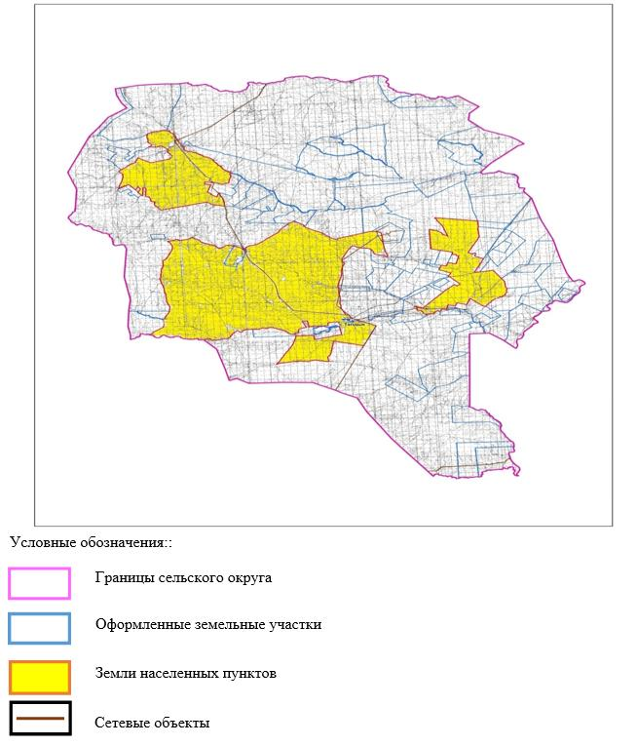

**Список собственников земельных участков на территории Кайрактинского сельского округа**

|  |  |
| --- | --- |
|  | Таблица № 1. |

|  |  |  |  |  |  |  |  |  |
| --- | --- | --- | --- | --- | --- | --- | --- | --- |
| № | Наименование землепользователей | Площадь пастбищ, га | Наличие скота по видам, (гол) | | | В пересчете на условные головы (га) | | |
| КРС | МРС | лошади | КРС | МРС | лошади |
| 1 | "Абжан" КХ | 6830 | 143 | 785 | 132 | 0,8 | 0,1 | 1,0 |
| 2 | "Ажа" КХ | 11961 | 0 | 0 | 0 | 0,8 | 0,1 | 1,0 |
| 3 | "Аймак" КХ | 992 | 14 |  |  |  |  |  |
| 4 | "Айсултан" КХ | 1499 | 16 | 62 |  |  |  |  |
| 5 | "Актан" КХ | 600 | 12 | 63 | 20 | 0,8 | 0,1 | 1,0 |
| 6 | "Акшкол" КХ | 595 | 88 |  |  | 0,8 | 0,1 | 1,0 |
| 7 | "Али" КХ | 1996 |  |  | 339 | 0,8 | 0,1 | 1,0 |
| 8 | "Амзе" КХ | 6994 |  |  |  |  |  |  |
| 9 | "Армантай" КХ | 2996 | 10 | 73 | 43 | 0,8 | 0,1 | 1,0 |
| 10 | "Аян" КХ | 7675 | 92 | 580 | 78 | 0,8 | 0,1 | 1,0 |
| 11 | "Дастан" КХ | 1127 | 74 |  | 120 | 0,8 | 0,1 | 1,0 |
| 12 | "Даулет" КХ | 2606 | 279 |  | 71 | 0,8 | 0,1 | 1,0 |
| 13 | "Еламан" КХ | 1299 | 147 |  |  |  |  |  |
| 14 | "Ерке Улан" КХ | 600 | 30 | 127 | 10 | 0,8 | 0,1 | 1,0 |
| 15 | "Еркин Айна" КХ | 1500 | 422 | 133 | 91 | 0,8 | 0,1 | 1,0 |
| 16 | "Жандос" КХ | 10779 | 149 | 830 | 131 | 0,8 | 0,1 | 1,0 |
| 17 | "Жолмаганбет" КХ | 1075 | 9 | 50 | 9 | 0,8 | 0,1 | 1,0 |
| 18 | "Ислам" КХ | 999 |  |  |  |  |  |  |
| 19 | "Кайракты" КХ | 11927 |  |  | 331 | 0,8 | 0,1 | 1,0 |
| 20 | "Кауыпбай" КХ | 600 | 28 | 5 | 2 |  |  |  |
| 21 | "Керей Хан РЖ" КХ | 1297 |  |  |  |  |  |  |
| 22 | "Кокжар" КХ | 1471 | 19 |  | 5 | 0,8 | 0,1 | 1,0 |
| 23 | "Кунбай" КХ | 6636 | 288 | 464 | 278 | 0,8 | 0,1 | 1,0 |
| 24 | "Магжан" КХ | 3394 |  |  | 126 |  |  |  |
| 25 | "Нагымет" КХ | 3996 | 20 |  |  |  |  |  |
| 26 | "Назар" КХ | 1999 | 118 |  | 195 |  |  |  |
| 27 | "Нүргелді" КХ | 1600 | 31 | 29 | 8 | 0,8 | 0,1 | 1,0 |
| 28 | Нұржігіт" КХ | 499 | 14 | 61 |  | 0,8 | 0,1 | 1,0 |
| 29 | Орынбай" КХ | 3996 |  |  | 1085 | 0,8 | 0,1 | 1,0 |
| 30 | "Сыдық Ақтан" КХ | 3896 | 103 | 558 | 37 | 0,8 | 0,1 | 1,0 |
| 31 | "Уланбек" КХ | 998 | 27 |  |  |  |  |  |
| 32 | "Шман" КХ | 7140 |  |  |  | 0,8 | 0,1 | 1,0 |
| 33 | "Азия Палас" ТОО | 12947 | 250 |  |  | 0,8 | 0,1 | 1,0 |
| 34 | "Ата мұра 2020" ТОО | 6572 |  |  |  | 0,8 | 0,1 | 1,0 |
| 35 | "Құла кер" ТОО | 12267 |  |  | 554 | 0,8 | 0,1 | 1,0 |
| Итого: | | 143448 | 2383 | 3820 | 3655 |  |  |  |

      продолжение таблицы

|  |  |  |  |  |  |  |  |  |
| --- | --- | --- | --- | --- | --- | --- | --- | --- |
| Норма потребности пастбищ на 1 гол., (га) | | | Потребность пастбищ,(га) | | | | | Излишки пастбищь (га) |
| КРС | МРС | лошади | КРС | МРС | лошади | вербл | Итого (га) |
| 10 | 2 | 12 | 1144 | 157 | 1584 |  | 2885 |  |
| 10 | 2 | 12 | 0 | 0 | 0 |  | 0 |  |
|  |  |  | 112 | 0 | 0 |  | 112 |  |
|  |  |  | 128 | 12,4 | 0 |  | 140,4 |  |
| 10 | 2 | 12 | 96 | 12,6 | 240 |  | 348,6 |  |
| 10 | 2 | 12 | 704 | 0 | 0 |  | 704 |  |
| 10 | 2 | 12 | 0 | 0 | 4068 |  | 4068 |  |
|  |  |  | 0 | 0 | 0 |  | 0 |  |
| 10 | 2 | 12 | 80 | 14,6 | 516 |  | 610,6 |  |
| 10 | 2 | 12 | 736 | 116 | 936 |  | 1788 |  |
| 10 | 2 | 12 | 592 | 0 | 1440 |  | 2032 |  |
| 10 | 2 | 12 | 2232 | 0 | 852 |  | 3084 |  |
|  |  |  | 1176 | 0 | 0 |  | 1176 |  |
| 10 | 2 | 12 | 240 | 25,4 | 120 |  | 385,4 |  |
| 10 | 2 | 12 | 3376 | 26,6 | 1092 |  | 4494,6 |  |
| 10 | 2 | 12 | 1192 | 166 | 1572 |  | 2930 |  |
| 10 | 2 | 12 | 72 | 10 | 108 |  | 190 |  |
|  |  |  | 0 | 0 | 0 |  | 0 |  |
| 10 | 2 | 12 | 0 | 0 | 3972 |  | 3972 |  |
|  |  |  | 224 | 1 | 24 |  | 249 |  |
|  |  |  | 0 | 0 | 0 |  | 0 |  |
| 10 | 2 | 12 | 152 | 0 | 60 |  | 212 |  |
| 10 | 2 | 12 | 2304 | 92,8 | 3336 |  | 5732,8 |  |
|  |  |  | 0 | 0 | 1512 |  | 1512 |  |
|  |  |  | 160 | 0 | 0 |  | 160 |  |
|  |  |  | 944 | 0 | 2340 |  | 3284 |  |
| 10 | 2 | 12 | 248 | 5,8 | 96 |  | 349,8 |  |
| 10 | 2 | 12 | 112 | 12,2 | 0 |  | 124,2 |  |
| 10 | 2 | 12 | 0 | 0 | 13020 |  | 13020 |  |
| 10 | 2 | 12 | 824 | 111,6 | 444 |  | 1379,6 |  |
|  |  |  | 216 | 0 | 0 |  | 216 |  |
| 10 | 2 | 12 | 0 | 0 | 0 |  | 0 |  |
| 10 | 2 | 12 | 2000 |  |  |  |  |  |
| 10 | 2 | 12 |  |  |  |  |  |  |
| 10 | 2 | 12 |  |  | 6648 |  |  |  |
|  |  |  | 19064 | 764 | 43860 |  | 63688 |  |

**Сведения по распределению пастбищ для размещения маточного (дойного) поголовья КРС по Кайрактинскому сельскому округу в разрезе населенных пунктов**

|  |  |
| --- | --- |
|  | Таблица № 2 |

|  |  |  |  |  |  |  |  |  |  |
| --- | --- | --- | --- | --- | --- | --- | --- | --- | --- |
| № | Населенный пункт | Площадь пастбищ, (га) | Наличие дойных коров (гол.) | В пересчете на условные головы | Норма потребности пастбищ на 1 гол., (га) | Потребность пастбищ,(га) | Не обеспечено пастбищами (га) | Обеспеченность потребности% | Излишки, (га) |
| 1 | с.о.Кайракты | 99743 | 582 | 0,8 | 10 | 4656 |  |  | +95087 |
|  | Итого | 99743 | 582 |  |  | 4656 |  |  | +95087 |

**Сведения по перераспределению пастбищ для размещения поголовья сельскохозяйственных животных в разрезе собственников земельных участков по Кайрактинскому сельскому округу**

|  |  |
| --- | --- |
|  | Таблица № 3. |

|  |  |  |  |  |  |  |  |
| --- | --- | --- | --- | --- | --- | --- | --- |
| № | Населенный пункт | Наличие скота по видам, (гол) | | | В пересчете на условные головы | | |
| КРС | МРС | лошади | КРС | МРС | лошади |
| 1 | с.о.Кайракты | 907 | 1423 | 251 | 0,8 | 0,1 | 1,0 |
|  | Итого | 907 | 1423 | 251 |  |  |  |

      продолжение таблицы

|  |  |  |  |  |  |  |  |  |
| --- | --- | --- | --- | --- | --- | --- | --- | --- |
| Норма потребности пастбищ на 1 гол., (га) | | | Потребность пастбищ,(га) | | | | Распределение пастбищ | Обеспеченность потребности, % |
| КРС | МРС | лошади | КРС | МРС | лошади | Итоги (га) |
| 10 | 2 | 12 | 7256 | 284,6 | 3012 | 10552,6 |  |  |
|  |  |  | 7256 | 284,6 | 3012 | 10552,6 |  |  |

|  |  |
| --- | --- |
|  | приложение 2 к Плану по управлению пастбищами и их использованию по Кайрактинскому сельскому округу на 2024-2025 годы |

**Приемлемые схемы пастбищеоборотов Схема пастбищеоборотов, приемлемая для Кайрактинского сельского округа**

|  |  |  |  |  |
| --- | --- | --- | --- | --- |
| Годы | Загон 1 | Загон 2 | Загон 3 | Загон 4 |
| 2024-2025 | отдыхающий загон | весенне-летний сезон 1 | летний сезон 2 | осенний сезон 3 |

|  |  |
| --- | --- |
|  | приложение 3 к Плану по управлению пастбищами и их использованию по Кайрактинскому сельскому округу на 2024-2025 годы |

**Карта с обозначением внешних и внутренних границ и площадей пастбищ, в том числе сезонных, объектов пастбищной инфраструктуры**

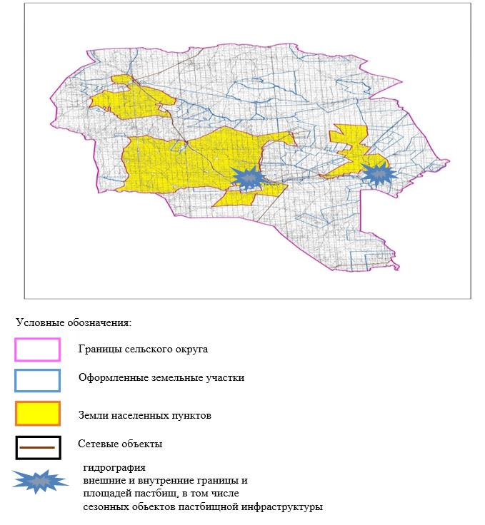

|  |  |
| --- | --- |
|  | приложение 4 к Плану по управлению пастбищами и их использованию по Кайрактинскому сельскому округу на 2024-2025 годы |

**Схема доступа пастбищепользователей к водоисточникам (озерам, рекам, прудам, копаням, оросительным или обводнительным каналам, трубчатым или шахтным колодцам), составленная согласно норме потребления воды**

      Среднесуточная норма потребления воды на одно сельскохозяйственное животное определяется в соответствии с Методикой по разработке удельных норм водопотребления и водоотведения, утвержденной приказом Заместителя Премьер-Министра Республики Казахстан – Министра сельского хозяйства Республики Казахстан от 30 декабря 2016 года № 545 (зарегистрирован в Реестре государственной регистрации нормативных правовых актов за № 14827).

      Оросительных или обводнительных каналов на территории Кайрактинского сельского округа не имеется.

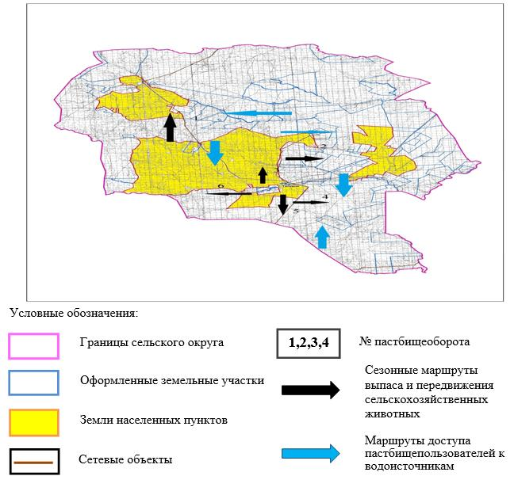

|  |  |
| --- | --- |
|  | приложение 5 к Плану по управлению пастбищами и их использованию по Кайрактинскому сельскому округу на 2024-2025 годы |

**Календарный график по использованию пастбищ, устанавливающий сезонные маршруты выпаса и передвижения сельскохозяйственных животных**

|  |  |  |  |  |  |
| --- | --- | --- | --- | --- | --- |
| № | Наименование сельских округов | Количество загонов в 2024-2025 годах | | | |
| 1 | 2 | 3 | 4 |
| 1 | Кайрактинский | ВЛС | ЛС | ОЗ | ЛОС |

      Примечание: расшифровка аббревиатур:

      ВЛС – весенне-летний сезон;

      ЛОС – летне-осенний сезон;

      ЛС – летний сезон;

      ОЗ – отдыхающий загон.

|  |  |
| --- | --- |
|  | приложение 10 к решению  Айтекебийского районного  маслихата от 27 марта 2024 года  № 177 |

**План по управлению пастбищами и их использованию по Карабутакскому сельскому округу на 2024-2025 годы**

      Настоящий План по управлению пастбищами и их использованию по Карабутакскому сельскому округу на 2024-2025 годы (далее - План) разработан в соответствии с Законами Республики Казахстан от 23 января 2001 года "О местном государственном управлении и самоуправлении в Республике Казахстан", от 20 февраля 2017 года "О пастбищах", приказом Заместителя Премьер-Министра Республики Казахстан - Министра сельского хозяйства Республики Казахстан от 24 апреля 2017 года № 173 "Об утверждении Правил рационального использования пастбищ" (зарегистрирован в Реестре государственной регистрации нормативных правовых актов № 15090), приказом Министра сельского хозяйства Республики Казахстан от 14 апреля 2015 года № 3-3/332 "Об утверждении предельно допустимой нормы нагрузки на общую площадь пастбищ" (зарегистрирован в Реестре государственной регистрации нормативных правовых актов № 11064).

      План принимается в целях рационального использования пастбищ, устойчивого обеспечения потребности в кормах и предотвращения процессов деградации пастбищ.

      План содержит:

      1) схему (карту) расположения пастбищ на территории Карабутакского сельского округа в разрезе категорий земель, собственников земельных участков и землепользователей на основании правоустанавливающих документов (приложение 1);

      2) приемлемые схемы пастбищеоборотов (приложение 2);

      3) карту с обозначением внешних и внутренних границ и площадей пастбищ, в том числе сезонных, объектов пастбищной инфраструктуры (приложение 3);

      4) схему доступа пастбищепользователей к водоисточникам (озерам, рекам, прудам, копаням, оросительным или обводнительным каналам, трубчатым или шахтным колодцам), составленную согласно норме потребления воды (приложение 4);

      5) календарный график по использованию пастбищ, устанавливающий сезонные маршруты выпаса и передвижения сельскохозяйственных животных (приложение 5).

      План принят с учетом сведений о состоянии геоботанического обследования пастбищ, сведений о ветеринарно-санитарных объектах, данных о численности поголовья сельскохозяйственных животных с указанием их владельцев - пастбищепользователей, физических и (или) юридических лиц, данных о количестве гуртов, отар, табунов, сформированных по видам и половозрастным группам сельскохозяйственных животных, сведений о формировании поголовья сельскохозяйственных животных для выпаса на отгонных пастбищах, особенностей выпаса сельскохозяйственных животных на культурных и аридных пастбищах, сведений о сервитутах для прогона скота и иных данных, предоставленных государственными органами, физическими и (или) юридическими лицами.

      По административно-территориальному делению в Карабутакском сельском округе имеются 4 сельских населенных пунктов.

      Общая площадь территории Карабутакского сельского округа 262794 гектаров, из них пастбищные земли – 251550 гектар.

      По категориям земли подразделяются на:

      земли сельскохозяйственного назначения – 145221 га;

      земли населенных пунктов – 65558 га;

      земли промышленности – 2798 га;

      земли запаса – 49217 га.

      По природным условиям территория Карабутакского сельского округа по агроклиматическим показателям относится к сухостепной зоне, характеризуется суровой длительной зимой, кратковременным жарким летом, резкими противоречиями температур зимы и лета, малым количеством годовых осадков, засухой. Почвы в основном светлокаштановые, малогумусные.

      На 1 января 2024 года в Карабутакском сельском округе насчитывается (личное подворье населения) крупного рогатого скота 2915 голов, из них маточное поголовье 1231 голов, мелкого рогатого скота 4584 голов, 487 голов лошадей. Из них:

      в селе Карабутак:

      крупного рогатого скота 1659 голов, из них маточное поголовье 711 голов, мелкого рогатого скота 2971 голов, 283 головы лошадей.

      Площадь пастбищ составляет 37441 гектар.

      в селе Енбекту:

      крупного рогатого скота 400 головы, из них маточное поголовье 120 голов, мелкого рогатого скота 397 головы, 28 голов лошадей.

      Площадь пастбищ составляет 8029 га.

      в селе Белкопа:

      крупного рогатого скота 574 головы, из них маточное поголовье 275 голов, мелкого рогатого скота 861 головы, 108 голов лошадей.

      Площадь пастбищ составляет 10015 гектар.

      в селе Жароткел:

      крупного рогатого скота 282 головы, из них маточное поголовье 125 голов, мелкого рогатого скота 355 головы, 68 голов лошадей.

      Площадь пастбищ составляет 9043 гектар.

      Поголовье ТОО, АО и крестьянских хозяйствах Карабутакского сельского округа составляет: крупного рогатого скота 4144 головы, мелкого рогатого скота 12057 головы, 3725 голов лошадей.

      Площадь пастбищ крестьянских хозяйств составляет 127647 гектар.

      Для обеспечения сельскохозяйственных животных по Карабутакскому сельскому округу имеются всего 144459 гектар пастбищных угодий. В черте населенных пунктов числится 64528 гектар пастбищ.

      В Карабутакском сельском округе сервитуты для прогона скота не установлены.

      На основании вышеизложенного, согласно статьи 15 Закона Республики Казахстан "О пастбищах" для нужд местного населения (с.Карабутак, с.Белкопа, с.Енбекту, с.Жароткел) по содержанию маточного (дойного) поголовья сельскохозяйственных животных при имеющихся пастбищных угодьях населенных пунктов в размере 9848 га, при норме нагрузки 10 га/гол потребность не возникает.

      Не имеется потребность пастбищных угодий по выпасу других сельскохозяйственных животных местного населения, при норме нагрузки на голову КРС – 10 га/гол., МРС – 2 га/гол., лошадей – 12 га/гол.

      Потребность:

      Для КРС- 2915 гол * 0,8 га * 10 га = 23320 га;

      Для МРС-4584 гол * 0,1 га * 2 га =916,8 га;

      Для лошадей- 487 гол * 1,0 га * 12 га =5844 га;

      23320 га + 916,8 га +5844 га = 30080,8 га.

|  |  |
| --- | --- |
|  | приложение 1 к Плану по управлению пастбищами и их использованию по Карабутакскому сельскому округу на 2024-2025 годы |

**Схема (карта) расположения пастбищ на территории Карабутакского сельского округа в разрезе категорий земель, собственников земельных участков и землепользователей на основании правоустанавливающих документов**

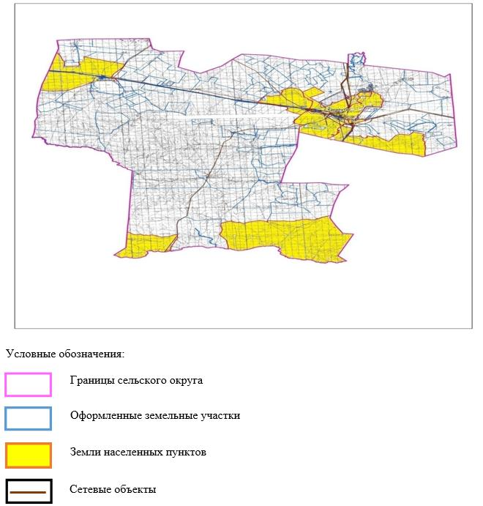

**Список собственников земельных участков на территории Карабутакского сельского округа**

|  |  |
| --- | --- |
|  | Таблица № 1. |

|  |  |  |  |  |  |  |  |  |
| --- | --- | --- | --- | --- | --- | --- | --- | --- |
| № | Наименование землепользователей | Площадь пастбищ, га | Наличие скота по видам, (гол) | | | В пересчете на условные головы | | |
| КРС | МРС | лошади | КРС | МРС | лошади |
| 1 | "Абдолла" КХ | 997 | 19 | 40 | 19 | 0,8 | 0,1 | 1,0 |
| 2 | "Әділ-Айса" КХ | 997 | 16 |  |  | 0,8 | 0,1 | 1,0 |
| 3 | "Әділет" КХ | 822 | 101 | 186 | 34 | 0,8 | 0,1 | 1,0 |
| 4 | "Азамат" КХ | 1199 | 86 |  |  | 0,8 | 0,1 | 1,0 |
| 5 | "Айкын" КХ | 1494 | 17 | 28 | 7 | 0,8 | 0,1 | 1,0 |
| 6 | "Акниет" КХ | 1797 | 114 |  |  | 0,8 | 0,1 | 1,0 |
| 7 | "Алтын Орда" КХ | 697 |  |  |  | 0,8 | 0,1 | 1,0 |
| 8 | "Әмір-Темір" КХ | 910 | 51 | 74 |  | 0,8 | 0,1 | 1,0 |
| 9 | "Аппақ" КХ | 4511 |  | 399 | 111 | 0,8 | 0,1 | 1,0 |
| 10 | "Аслан" КХ | 1600 | 82 | 502 | 72 | 0,8 | 0,1 | 1,0 |
| 11 | "Ата-Мұра" КХ | 749 | 102 | 57 | 57 | 0,8 | 0,1 | 1,0 |
| 12 | "Атиолла" КХ | 1998 |  |  |  | 0,8 | 0,1 | 1,0 |
| 13 | "Бекарыс" КХ | 2992 | 145 | 14 | 54 | 0,8 | 0,1 | 1,0 |
| 14 | "Бекболаттар" КХ | 996 |  |  |  | 0,8 | 0,1 | 1,0 |
| 15 | "Бекзат" КХ | 1098 |  |  |  | 0,8 | 0,1 | 1,0 |
| 16 | "Болашақ" КХ | 1000 | 131 |  | 142 | 0,8 | 0,1 | 1,0 |
| 17 | "Ғалымжан" КХ | 1998 | 240 | 529 | 161 | 0,8 | 0,1 | 1,0 |
| 18 | "Дамир" КХ | 500 |  |  |  | 0,8 | 0,1 | 1,0 |
| 19 | "Дамир" КХ | 997 |  |  |  | 0,8 | 0,1 | 1,0 |
| 20 | "Данияр" КХ | 489 |  |  |  | 0,8 | 0,1 | 1,0 |
| 21 | "Дәуірбек" КХ | 1147 | 128 | 60 | 37 | 0,8 | 0,1 | 1,0 |
| 22 | "Даулет" КХ | 2372 | 77 | 586 | 492 | 0,8 | 0,1 | 1,0 |
| 23 | "Даулет" КХ | 1302 | 79 | 999 | 115 | 0,8 | 0,1 | 1,0 |
| 24 | "Енлик" КХ | 199 |  |  |  | 0,8 | 0,1 | 1,0 |
| 25 | "Ерганат" КХ | 999 | 19 | 29 | 21 | 0,8 | 0,1 | 1,0 |
| 26 | "Есен Аман" КХ | 941 | 94 | 240 | 18 | 0,8 | 0,1 | 1,0 |
| 27 | " Жанайым" КХ | 709 | 49 | 72 | 113 | 0,8 | 0,1 | 1,0 |
| 28 | "Жандаулет" КХ | 1638 |  |  |  | 0,8 | 0,1 | 1,0 |
| 29 | "Жандос" КХ | 2742 | 384 | 322 | 50 | 0,8 | 0,1 | 1,0 |
| 30 | "Жарық" КХ | 19973 | 346 | 2757 | 988 | 0,8 | 0,1 | 1,0 |
| 31 | "Жигер" КХ | 492 |  |  |  | 0,8 | 0,1 | 1,0 |
| 32 | "Зада" КХ | 285 | 28 | 69 | 33 | 0,8 | 0,1 | 1,0 |
| 33 | "Қазанат" КХ | 1199 | 34 |  |  | 0,8 | 0,1 | 1,0 |
| 34 | "Қайсар" КХ | 7546 | 285 | 186 | 179 | 0,8 | 0,1 | 1,0 |
| 35 | "Қуантай" КХ | 995 |  |  |  | 0,8 | 0,1 | 1,0 |
| 36 | "Қуаныш" КХ | 1996 | 81 |  | 73 | 0,8 | 0,1 | 1,0 |
| 37 | "Кулан" КХ | 2499 |  |  |  | 0,8 | 0,1 | 1,0 |
| 38 | "Мади" КХ | 1481 |  |  |  | 0,8 | 0,1 | 1,0 |
| 39 | "Мейржан" КХ | 1545 | 58 | 62 | 21 | 0,8 | 0,1 | 1,0 |
| 40 | "Мейржан" КХ | 997 |  |  |  | 0,8 | 0,1 | 1,0 |
| 41 | "Нурасыл" КХ | 2418 | 203 | 684 | 269 | 0,8 | 0,1 | 1,0 |
| 42 | "Нурдаулет" КХ | 6323 |  |  | 32 | 0,8 | 0,1 | 1,0 |
| 43 | "Нуржанат" КХ | 1036 | 118 | 430 | 110 | 0,8 | 0,1 | 1,0 |
| 44 | "Орда" КХ | 1499 | 12 | 19 | 41 | 0,8 | 0,1 | 1,0 |
| 45 | "Осман" КХ | 3992 |  |  | 71 | 0,8 | 0,1 | 1,0 |
| 46 | "Парасат" КХ | 699 |  | 312 | 102 | 0,8 | 0,1 | 1,0 |
| 47 | "Ренат" КХ | 2695 |  | 615 |  | 0,8 | 0,1 | 1,0 |
| 48 | "Руслан" КХ | 500 | 13 | 352 | 16 | 0,8 | 0,1 | 1,0 |
| 49 | "Саламат" КХ | 3459 | 150 | 69 | 115 | 0,8 | 0,1 | 1,0 |
| 50 | "Тауекел" КХ | 400 |  |  |  | 0,8 | 0,1 | 1,0 |
| 51 | "Т-Куламан" КХ | 2994 | 104 | 349 |  | 0,8 | 0,1 | 1,0 |
| 52 | "Тортқара" КХ | 996 | 91 | 10 | 49 | 0,8 | 0,1 | 1,0 |
| 53 | "Тугел" КХ | 1997 | 145 | 777 | 42 | 0,8 | 0,1 | 1,0 |
| 54 | "Шапагат" КХ | 7500 | 230 |  |  | 0,8 | 0,1 | 1,0 |
| 55 | "Шолақ" КХ | 11493 |  | 816 |  | 0,8 | 0,1 | 1,0 |
| 56 | "Ясина" КХ | 748 |  |  |  | 0,8 | 0,1 | 1,0 |
| 57 | "Карабутак" ТОО | 16812 | 312 | 413 | 81 | 0,8 | 0,1 | 1,0 |
| Итого: | | 98795 | 4144 | 12057 | 3725 |  |  |  |

      продолжение таблицы

|  |  |  |  |  |  |  |  |  |
| --- | --- | --- | --- | --- | --- | --- | --- | --- |
| Норма потребности пастбищ на 1 гол., (га) | | | Потребность пастбищ,(га) | | | | | Излишки пастбищь (га) |
| КРС | МРС | лошади | КРС | МРС | лошади | верблюды | Итого (га) |
| 10 | 2 | 12 | 152 | 8 | 228 |  | 388 |  |
| 10 | 2 | 12 | 128 | 0 | 0 |  | 128 |  |
| 10 | 2 | 12 | 808 | 37,2 | 408 |  | 1253,2 |  |
| 10 | 2 | 12 | 688 | 0 | 0 |  | 688 |  |
| 10 | 2 | 12 | 136 | 5,6 | 84 |  | 225,6 |  |
| 10 | 2 | 12 | 912 | 0 | 0 |  | 912 |  |
| 10 | 2 | 12 | 0 | 0 | 0 |  | 0 |  |
| 10 | 2 | 12 | 408 | 14,8 | 0 |  | 422,8 |  |
| 10 | 2 | 12 | 0 | 79,8 | 1332 |  | 1411,8 |  |
| 10 | 2 | 12 | 656 | 100,4 | 864 |  | 1620,4 |  |
| 10 | 2 | 12 | 816 | 11,4 | 684 |  | 1511,4 |  |
| 10 | 2 | 12 | 0 | 0 | 0 |  | 0 |  |
| 10 | 2 | 12 | 1160 | 2,8 | 648 |  | 1810,8 |  |
| 10 | 2 | 12 | 0 | 0 | 0 |  | 0 |  |
| 10 | 2 | 12 | 0 | 0 | 0 |  | 0 |  |
| 10 | 2 | 12 | 1048 | 0 | 1704 |  | 2752 |  |
| 10 | 2 | 12 | 1920 | 105,8 | 1932 |  | 3957,8 |  |
| 10 | 2 | 12 | 0 | 0 | 0 |  | 0 |  |
| 10 | 2 | 12 | 0 | 0 | 0 |  | 0 |  |
| 10 | 2 | 12 | 0 | 0 | 0 |  | 0 |  |
| 10 | 2 | 12 | 1024 | 12 | 444 |  | 1480 |  |
| 10 | 2 | 12 | 616 | 117,2 | 5904 |  | 6637,2 |  |
| 10 | 2 | 12 | 632 | 199,8 | 1380 |  | 2211,8 |  |
| 10 | 2 | 12 | 0 | 0 | 0 |  | 0 |  |
| 10 | 2 | 12 | 152 | 5,8 | 252 |  | 409,8 |  |
| 10 | 2 | 12 | 752 | 48 | 216 |  | 1016 |  |
| 10 | 2 | 12 | 392 | 14,4 | 1356 |  | 1762,4 |  |
| 10 | 2 | 12 | 0 | 0 | 0 |  | 0 |  |
| 10 | 2 | 12 | 3072 | 64,4 | 600 |  | 3736,4 |  |
| 10 | 2 | 12 | 2768 | 551,4 | 11856 |  | 15175,4 |  |
| 10 | 2 | 12 | 0 | 0 | 0 |  | 0 |  |
| 10 | 2 | 12 | 224 | 13,8 | 396 |  | 633,8 |  |
| 10 | 2 | 12 | 272 | 0 | 0 |  | 272 |  |
| 10 | 2 | 12 | 2280 | 37,2 | 2148 |  | 4465,2 |  |
| 10 | 2 | 12 | 0 | 0 | 0 |  | 0 |  |
| 10 | 2 | 12 | 648 | 0 | 876 |  | 1524 |  |
| 10 | 2 | 12 | 0 | 0 | 0 |  | 0 |  |
| 10 | 2 | 12 | 0 | 0 | 0 |  | 0 |  |
| 10 | 2 | 12 | 464 | 12,4 | 252 |  | 728,4 |  |
| 10 | 2 | 12 | 0 | 0 | 0 |  | 0 |  |
| 10 | 2 | 12 | 1624 | 136,8 | 3228 |  | 4988,8 |  |
| 10 | 2 | 12 | 0 | 0 | 384 |  | 384 |  |
| 10 | 2 | 12 | 944 | 86 | 1320 |  | 2350 |  |
| 10 | 2 | 12 | 96 | 3,8 | 492 |  | 591,8 |  |
| 10 | 2 | 12 | 0 | 0 | 852 |  | 852 |  |
| 10 | 2 | 12 | 0 | 62,4 | 1224 |  | 1286,4 |  |
| 10 | 2 | 12 | 0 | 123 | 0 |  | 123 |  |
| 10 | 2 | 12 | 104 | 70,4 | 192 |  | 366,4 |  |
| 10 | 2 | 12 | 1200 | 13,8 | 1380 |  | 2593,8 |  |
| 10 | 2 | 12 | 0 | 0 | 0 |  | 0 |  |
| 10 | 2 | 12 | 832 | 69,8 | 0 |  | 901,8 |  |
| 10 | 2 | 12 | 728 | 2 | 588 |  | 1318 |  |
| 10 | 2 | 12 | 1160 | 155,4 | 504 |  | 1819,4 |  |
| 10 | 2 | 12 | 1840 | 0 | 0 |  | 1840 |  |
| 10 | 2 | 12 | 0 | 163,2 | 0 |  | 163,2 |  |
| 10 | 2 | 12 | 0 | 0 | 0 |  | 0 |  |
| 10 | 2 | 12 | 2496 | 82,6 | 972 |  | 3550,6 |  |
|  |  |  | 33152 | 2411,4 | 44700 |  | 80263,4 |  |

**Сведения по распределению пастбищ для размещения маточного (дойного) поголовья КРС по Карабутакскому сельскому округу в разрезе населенных пунктов**

|  |  |
| --- | --- |
|  | Таблица № 2 |

|  |  |  |  |  |  |  |  |  |  |
| --- | --- | --- | --- | --- | --- | --- | --- | --- | --- |
| № | Населенный пункт | Площадь пастбищ, (га) | Наличие дойных коров (гол.) | В пересчете на условные головы | Норма потребности пастбищ на 1 гол., (га) | Потребность пастбищ,(га) | Не обеспечено пастбищами (га) | Обеспеченность потребности, % | Излишки, (га) |
| 1 | с.Белкопа | 10015 | 275 | 0,8 | 10 | 2200 |  |  | +7815 |
| 2 | с.Жароткел | 9043 | 125 | 0,8 | 10 | 1000 |  |  | +8043 |
| 3 | с.Карабутак | 37441 | 711 | 0,8 | 10 | 5688 |  |  | +31753 |
| 4 | с. Енбекту | 8029 | 120 | 0,8 | 10 | 960 |  |  | +7069 |
|  | Итого | 64528 | 1231 |  |  | 9848 |  |  | +54680 |

**Сведения по перераспределению пастбищ для размещения поголовья сельскохозяйственных животных в разрезе собственников земельных участков по Карабутакскому сельскому округу**

|  |  |
| --- | --- |
|  | Таблица № 3. |

|  |  |  |  |  |  |  |  |
| --- | --- | --- | --- | --- | --- | --- | --- |
| № | Населенный пункт | Наличие скота по видам, (гол) | | | В пересчете на условные головы | | |
| КРС | МРС | лошади | КРС | МРС | лошади |
| 1 | с.Белкопа | 574 | 861 | 108 | 0,8 | 0,1 | 1,0 |
| 2 | с.Жароткел | 282 | 355 | 68 | 0,8 | 0,1 | 1,0 |
| 3 | с.Карабутак | 1659 | 2971 | 283 | 0,8 | 0,1 | 1,0 |
| 4 | с. Енбекту | 400 | 397 | 28 | 0,8 | 0,1 | 1,0 |
|  | Итого | 2915 | 4584 | 487 |  |  |  |

      продолжение таблицы

|  |  |  |  |  |  |  |  |  |
| --- | --- | --- | --- | --- | --- | --- | --- | --- |
| Норма потребности пастбищ на 1 гол., (га) | | | Потребность пастбищ,(га) | | | | Распределение пастбищ | Обеспеченность потребности, % |
| КРС | МРС | лошади | КРС | МРС | лошади | Итоги (га) |
| 10 | 2 | 12 | 4592 | 172,2 | 1296 | 6060,2 |  |  |
| 10 | 2 | 12 | 2256 | 71 | 816 | 3143 |  |  |
| 10 | 2 | 12 | 13272 | 594,2 | 3396 | 17262,2 |  |  |
| 10 | 2 | 12 | 3200 | 79,4 | 336 | 3615,4 |  |  |
|  |  |  | 23320 | 916,8 | 5844 | 30080,8 |  |  |

|  |  |
| --- | --- |
|  | приложение 2 к Плану по управлению пастбищами и их использованию по Карабутакскому сельскому округу на 2024-2025 годы |

**Приемлемые схемы пастбищеоборотов Схема пастбищеоборотов, приемлемая для Карабутакского сельского округа**

|  |  |  |  |  |
| --- | --- | --- | --- | --- |
| Годы | Загон 1 | Загон 2 | Загон 3 | Загон 4 |
| 2024-2025 | отдыхающий загон | весенне-летний сезон 1 | летний сезон 2 | осенний сезон 3 |

|  |  |
| --- | --- |
|  | приложение 3 к Плану по управлению пастбищами и их использованию по Карабутакскому сельскому округу на 2024-2025 годы |

**Карта с обозначением внешних и внутренних границ и площадей пастбищ, в том числе сезонных, объектов пастбищной инфраструктуры**

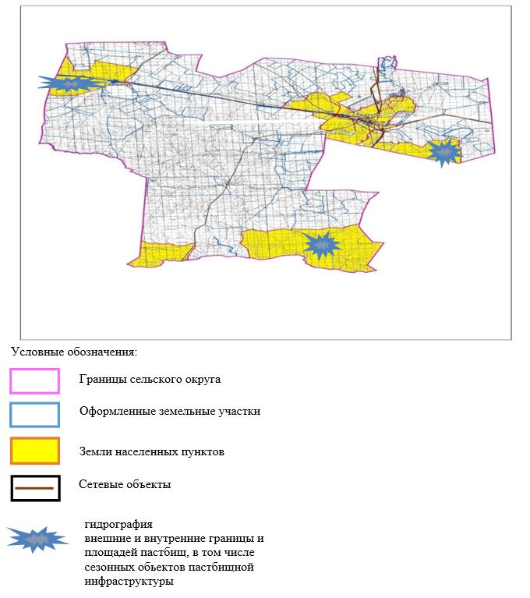

|  |  |
| --- | --- |
|  | приложение 4 к Плану по управлению пастбищами и их использованию по Карабутакскому сельскому округу на 2024—2025 годы |

**Схема доступа пастбищепользователей к водоисточникам (озерам, рекам, прудам, копаням, оросительным или обводнительным каналам, трубчатым или шахтным колодцам), составленная согласно норме потребления воды**

      Среднесуточная норма потребления воды на одно сельскохозяйственное животное определяется в соответствии с Методикой по разработке удельных норм водопотребления и водоотведения, утвержденной приказом Заместителя Премьер-Министра Республики Казахстан – Министра сельского хозяйства Республики Казахстан от 30 декабря 2016 года № 545 (зарегистрирован в Реестре государственной регистрации нормативных правовых актов за № 14827).

      Оросительных или обводнительных каналов на территории Карабутакского сельского округа не имеется.

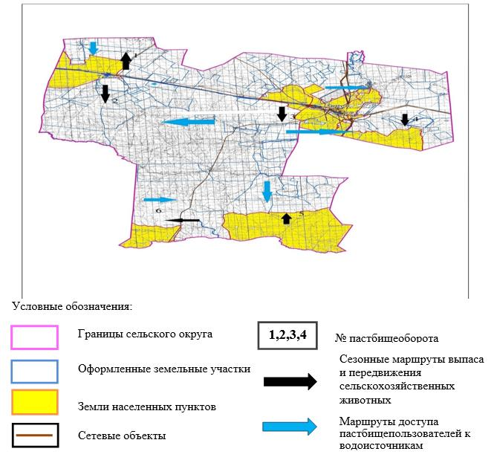

|  |  |
| --- | --- |
|  | приложение 5 к Плану по управлению пастбищами и их использованию по Карабутакскому сельскому округу на 2024-2025 годы |

**Календарный график по использованию пастбищ, устанавливающий сезонные маршруты выпаса и передвижения сельскохозяйственных животных**

|  |  |  |  |  |  |
| --- | --- | --- | --- | --- | --- |
| № | Наименование сельских округов | Количество загонов в 2024-2025 годах | | | |
| 1 | 2 | 3 | 4 |
| 1 | Карабутакский | ВЛС | ЛС | ОЗ | ЛОС |

      Примечание: расшифровка аббревиатур:

      ВЛС – весенне-летний сезон;

      ЛОС – летне-осенний сезон;

      ЛС – летний сезон;

      ОЗ – отдыхающий загон.

|  |  |
| --- | --- |
|  | приложение 11 к решению  Айтекебийского районного  маслихата от 27 марта 2024 года  № 177 |

**План по управлению пастбищами и их использованию по Кумкудукскому сельскому округу на 2024-2025 годы**

      Настоящий План по управлению пастбищами и их использованию по Кумкудукскому сельскому округу на 2024-2025 годы (далее - План) разработан в соответствии с Законами Республики Казахстан от 23 января 2001 года "О местном государственном управлении и самоуправлении в Республике Казахстан", от 20 февраля 2017 года "О пастбищах", приказом Заместителя Премьер-Министра Республики Казахстан - Министра сельского хозяйства Республики Казахстан от 24 апреля 2017 года № 173 "Об утверждении Правил рационального использования пастбищ" (зарегистрирован в Реестре государственной регистрации нормативных правовых актов № 15090), приказом Министра сельского хозяйства Республики Казахстан от 14 апреля 2015 года № 3-3/332 "Об утверждении предельно допустимой нормы нагрузки на общую площадь пастбищ" (зарегистрирован в Реестре государственной регистрации нормативных правовых актов № 11064).

      План принимается в целях рационального использования пастбищ, устойчивого обеспечения потребности в кормах и предотвращения процессов деградации пастбищ.

      План содержит:

      1) схему (карту) расположения пастбищ на территории Кумкудукского сельского округа в разрезе категорий земель, собственников земельных участков и землепользователей на основании правоустанавливающих документов (приложение 1);

      2) приемлемые схемы пастбищеоборотов (приложение 2);

      3) карту с обозначением внешних и внутренних границ и площадей пастбищ, в том числе сезонных, объектов пастбищной инфраструктуры (приложение 3);

      4) схему доступа пастбищепользователей к водоисточникам (озерам, рекам, прудам, копаням, оросительным или обводнительным каналам, трубчатым или шахтным колодцам), составленную согласно норме потребления воды (приложение 4);

      5) календарный график по использованию пастбищ, устанавливающий сезонные маршруты выпаса и передвижения сельскохозяйственных животных (приложение 5).

      План принят с учетом сведений о состоянии геоботанического обследования пастбищ, сведений о ветеринарно-санитарных объектах, данных о численности поголовья сельскохозяйственных животных с указанием их владельцев - пастбищепользователей, физических и (или) юридических лиц, данных о количестве гуртов, отар, табунов, сформированных по видам и половозрастным группам сельскохозяйственных животных, сведений о формировании поголовья сельскохозяйственных животных для выпаса на отгонных пастбищах, особенностей выпаса сельскохозяйственных животных на культурных и аридных пастбищах, сведений о сервитутах для прогона скота и иных данных, предоставленных государственными органами, физическими и (или) юридическими лицами.

      По административно-территориальному делению в Кумкудукском сельском округе имеется 1 сельский населенный пункт.

      Общая площадь территории Кумкудукского сельского округа 185966 гектар, из них пастбищные земли –140495 га., прочие угодий – 0 га.

      По категориям земли подразделяются на:

      земли сельскохозяйственного назначения –115427 гектар;

      земли населенных пунктов –24656 гектар;

      земли промышленности – 817 гектар;

      земли запаса - 45066 гектар.

      По природным условиям территория Кумкудукского сельского округа по агроклиматическим показателям относится к сухостепной зоне, характеризуется суровой длительной зимой, кратковременным жарким летом, резкими противоречиями температур зимы и лета, малым количеством годовых осадков, засухой. Почвы в основном темнокаштановые, малогумусные.

      На 1 января 2024 года в Кумкудукском сельском округе насчитывается (личное подворье населения) крупного рогатого скота 1563 голов, из них маточное поголовье 978 голов, мелкого рогатого скота 3594 голов, 324 голов лошадей. Площадь пастбищ составляет 24208 гектаров.

      Поголовье крестьянских хозяйствах Кумкудукского сельского округа составляет: крупного рогатого скота 2560 голов, мелкого рогатого скота 340 головы, 1055 голов лошадей.

      Площадь пастбищ крестьянских хозяйств составляет 24761 гектар.

      Для обеспечения сельскохозяйственных животных по Кумкудуксому сельскому округу имеются всего 73407 гектар пастбищных угодий. В черте населенных пунктов числится 24208 гектар пастбищ.

      В Кумкудукском сельском округе сервитуты для прогона скота не установлены.

      На основании вышеизложенного, согласно статьи 15 Закона Республики Казахстан "О пастбищах" для нужд местного населения (с.Кумкудук) по содержанию маточного (дойного) поголовья сельскохозяйственных животных при имеющихся пастбищных угодьях населенных пунктов в размере 7824 га, при норме нагрузки 10 га/гол потребность не возникает.

      Не имеется потребность пастбищных угодий по выпасу других сельскохозяйственных животных местного населения, при норме нагрузки на голову КРС – 10 га/гол., МРС – 2 га/гол., лошадей – 12 га/гол.

      Потребность:

      Для КРС-1563 гол * 0,8 га * 10 га = 12504 га;

      Для МРС - 3594 гол * 0,1 га * 2 га = 718,8 га;

      Для лошадей-324 гол * 1,0 га * 12 га = 3888 га;

      12504 га + 718,8 га + 3888 га = 17110,8 га.

|  |  |
| --- | --- |
|  | приложение 1 к Плану по управлению пастбищами и их использованию по Кумкудукскому сельскому округу на 2024-2025 годы |

**Схема (карта) расположения пастбищ на территории Кумкудукского сельского округа в разрезе категорий земель, собственников земельных участков и землепользователей на основании правоустанавливающих документов**

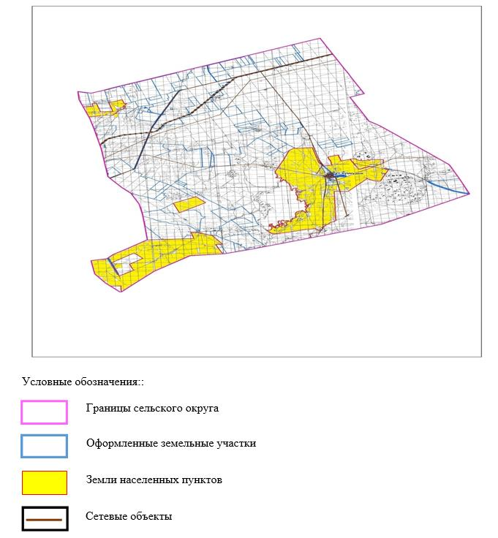

**Список собственников земельных участков на территории Кумкудукского сельского округа**

|  |  |
| --- | --- |
|  | Таблица № 1. |

|  |  |  |  |  |  |  |  |  |
| --- | --- | --- | --- | --- | --- | --- | --- | --- |
| № | Наименование землепользователей | Площадь пастбищ, га | Наличие скота по видам, (гол) | | | В пересчете на условные головы | | |
| КРС | МРС | лошади | КРС | МРС | лошади |
| 1 | "Айсултан" КХ | 1756 | 25 |  |  | 0,8 | 0,1 | 1,0 |
| 2 | "Асхат" КХ | 1992 | 26 | 110 |  |  |  |  |
| 3 | "Башпай" КХ | 1109 |  |  |  | 0,8 | 0,1 | 1,0 |
| 4 | "Бекзат" КХ | 3548 | 350 | 230 | 225 | 0,8 | 0,1 | 1,0 |
| 5 | "Бестас" КХ | 3866 | 80 |  |  | 0,8 | 0,1 | 1,0 |
| 6 | "Біләл" КХ | 2436 | 13 |  | 51 | 0,8 | 0,1 | 1,0 |
| 7 | "Дана" КХ | 997 | 375 |  | 32 | 0,8 | 0,1 | 1,0 |
| 8 | "Жаса" КХ | 2995 | 248 |  | 1 | 0,8 | 0,1 | 1,0 |
| 9 | "Қайран" КХ | 223 | 37 |  | 6 | 0,8 | 0,1 | 1,0 |
| 10 | "Мақсат" ШҚ | 1754 |  |  |  | 0,8 | 0,1 | 1,0 |
| 11 | "Нурмухаммед" КХ | 697 |  |  |  | 0,8 | 0,1 | 1,0 |
| 12 | "Сан-Нур" КХ | 1897 | 12 |  | 146 |  |  |  |
| 13 | "Теректі" КХ | 491 |  |  |  | 0,8 | 0,1 | 1,0 |
| 14 | "Хасен" КХ | 1000 |  |  |  |  |  |  |
| 15 | ТОО Braidd | 5172 |  |  |  | 0,8 | 0,1 | 1,0 |
| 16 | ТОО Кумкудык | 38653 | 1394 |  | 594 | 0,8 | 0,1 | 1,0 |
| 17 | СПК Аян Карашатау | 2898 |  |  |  |  |  |  |
| 18 | СПК Бірлік и К | 1923 |  |  |  | 0,8 | 0,1 | 1,0 |
| 19 | Комсомольский ПТШ | 402 |  |  |  | 0,8 | 0,1 | 1,0 |
| ИТОГО: | | 73809 | 2560 | 340 | 1055 |  |  |  |

      продолжение таблицы

|  |  |  |  |  |  |  |  |  |
| --- | --- | --- | --- | --- | --- | --- | --- | --- |
| Норма потребности пастбищ на 1 гол., (га) | | | Потребность пастбищ,(га) | | | | | Излишки пастбищь (га) |
| КРС | МРС | лошади | КРС | МРС | лошади | верб | Итого (га) |
| 10 | 2 | 12 | 200 | 0 | 0 |  | 200 |  |
|  |  |  | 208 | 22 | 0 |  | 230 |  |
| 10 | 2 | 12 | 0 | 0 | 0 |  | 0 |  |
| 10 | 2 | 12 | 2800 | 46 | 2700 |  | 5546 |  |
| 10 | 2 | 12 | 640 | 0 | 0 |  | 640 |  |
| 10 | 2 | 12 | 104 | 0 | 612 |  | 716 |  |
| 10 | 2 | 12 | 3000 | 0 | 384 |  | 3384 |  |
| 10 | 2 | 12 | 1984 | 0 | 12 |  | 1996 |  |
| 10 | 2 | 12 | 296 | 0 | 72 |  | 368 |  |
| 10 | 2 | 12 | 0 | 0 | 0 |  | 0 |  |
| 10 | 2 | 12 | 0 | 0 | 0 |  | 0 |  |
|  |  |  | 96 | 0 | 1752 |  | 1848 |  |
| 10 | 2 | 12 |  |  |  |  | 0 |  |
|  |  |  |  |  |  |  | 0 |  |
| 10 | 2 | 12 |  |  |  |  | 0 |  |
| 10 | 2 | 12 | 11152 | 0 | 7128 |  | 18280 |  |
|  |  |  |  |  |  |  |  |  |
| 10 | 2 | 12 |  |  |  |  |  |  |
| 10 | 2 | 12 |  |  |  |  |  |  |
|  |  |  | 20480 | 68 | 12660 |  | 33208 |  |

**Сведения по распределению пастбищ для размещения маточного (дойного) поголовья КРС по Кумкудукскому сельскому округу в разрезе населенных пунктов**

|  |  |
| --- | --- |
|  | Таблица № 2 |

|  |  |  |  |  |  |  |  |  |  |
| --- | --- | --- | --- | --- | --- | --- | --- | --- | --- |
| № | Населенный пункт | Площадь пастбищ, (га) | Наличие дойных коров (гол.) | В пересчете на условные головы | Норма потребности пастбищ на 1 гол., (га) | Потребность пастбищ,(га) | Не обеспечено пастбищами (га) | Обеспеченность потребности, % | Излишки, (га) |
| 1 | с.Кумкудук | 24208 | 978 | 0,8 | 10 | 7824 |  |  | +16384 |
|  | Всего | 24208 | 978 |  |  | 7824 |  |  | +16384 |

**Сведения по перераспределению пастбищ для размещения поголовья сельскохозяйственных животных в разрезе собственников земельных участков по Кумкудукскому сельскому округу**

|  |  |
| --- | --- |
|  | Таблица № 3. |

|  |  |  |  |  |  |  |  |
| --- | --- | --- | --- | --- | --- | --- | --- |
| № | Населенный пункт | Наличие скота по видам, (гол) | | | В пересчете на условные головы | | |
| КРС | МРС | лошади | КРС | МРС | лошади |
| 1 | с.Кумкудук | 1563 | 3594 | 324 | 0,8 | 0,1 | 1,0 |
|  | Всего | 1563 | 3594 | 324 |  |  |  |

      продолжение таблицы

|  |  |  |  |  |  |  |  |  |
| --- | --- | --- | --- | --- | --- | --- | --- | --- |
| Норма потребности пастбищ на 1 гол., (га) | | | Потребность пастбищ,(га) | | | | Распределение пастбищ | Обеспеченность потребности, % |
| КРС | МРС | лошади | КРС | МРС | лошади | Итоги (га) |
| 10 | 2 | 12 | 12504 | 718,8 | 3888 | 17110,8 |  |  |
|  |  |  | 12504 | 718,8 | 3888 | 17110,8 |  |  |

|  |  |
| --- | --- |
|  | приложение 2 к Плану по управлению пастбищами и их использованию по Кумкудукскому сельскому округу на 2024-2025 годы |

**Приемлемые схемы пастбищеоборотов Схема пастбищеоборотов, приемлемая для Кумкудукского сельского округа**

|  |  |  |  |  |
| --- | --- | --- | --- | --- |
| Годы | Загон 1 | Загон 2 | Загон 3 | Загон 4 |
| 2024-2025 | весенне-летний сезон 1 | летний сезон 2 | осенний сезон 3 | отдыхающий загон |

|  |  |
| --- | --- |
|  | приложение 3 к Плану по управлению пастбищами и их использованию по Кумкудукскому сельскому округу на 2024-2025 годы |

**Карта с обозначением внешних и внутренних границ и площадей пастбищ, в том числе сезонных, объектов пастбищной инфраструктуры**

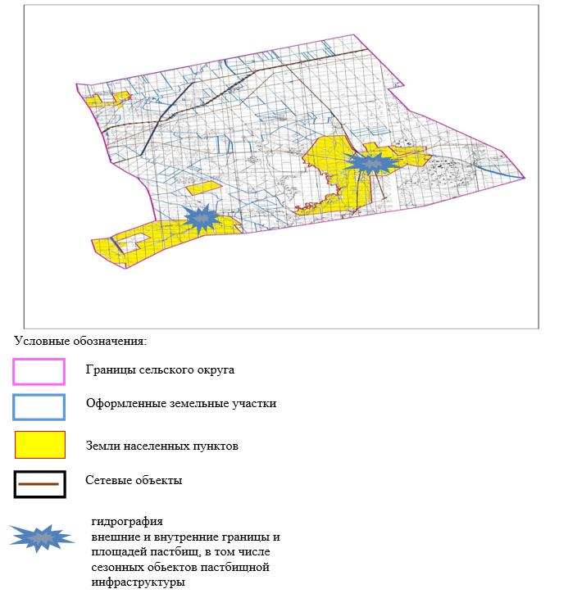

|  |  |
| --- | --- |
|  | приложение 4 к Плану по управлению пастбищами и их использованию по Кумкудукскому сельскому округу на 2024-2025 годы |

**Схема доступа пастбищепользователей к водоисточникам (озерам, рекам, прудам, копаням, оросительным или обводнительным каналам, трубчатым или шахтным колодцам), составленная согласно норме потребления воды**

      Среднесуточная норма потребления воды на одно сельскохозяйственное животное определяется в соответствии с Методикой по разработке удельных норм водопотребления и водоотведения, утвержденной приказом Заместителя Премьер-Министра Республики Казахстан – Министра сельского хозяйства Республики Казахстан от 30 декабря 2016 года № 545 (зарегистрирован в Реестре государственной регистрации нормативных правовых актов за № 14827).

      Оросительных или обводнительных каналов на территории Кумкудукского сельского округа не имеется.

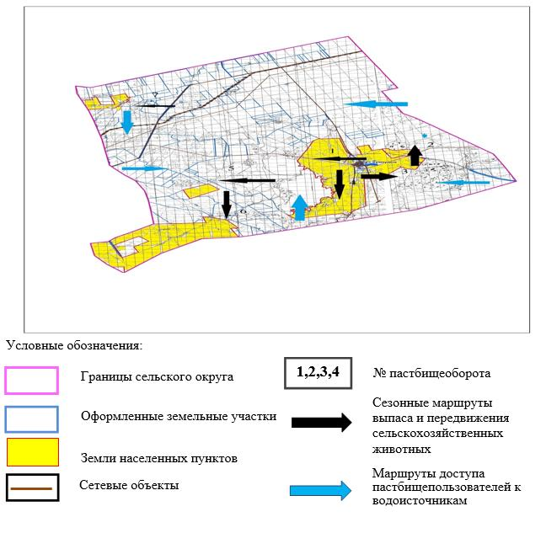

|  |  |
| --- | --- |
|  | приложение 5 к Плану по управлению пастбищами и их использованию по Кумкудукскому сельскому округу на 2024-2025 годы |

**Календарный график по использованию пастбищ, устанавливающий сезонные маршруты выпаса и передвижения сельскохозяйственных животных**

|  |  |  |  |  |  |
| --- | --- | --- | --- | --- | --- |
| № | Наименование сельских округов | Количество загонов | | | |
| 1 | 2 | 3 | 4 |
| 1 | Кумкудукский | ВЛС | ЛС | ОЗ | ЛОС |

      Примечание: расшифровка аббревиатур:

      ВЛС – весенне-летний сезон;

      ЛОС – летне-осенний сезон;

      ЛС – летний сезон;

      ОЗ – отдыхающий загон.

|  |  |
| --- | --- |
|  | приложение 12 к решению  Айтекебийского районного  маслихата от 27 марта 2024 года  № 177 |

**План по управлению пастбищами и их использованию по Кызылжулдузскому сельскому округу на 2024-2025 годы**

      Настоящий План по управлению пастбищами и их использованию по Кызылжулдузскому сельскому округу на 2024-2025 годы (далее - План) разработан в соответствии с Законами Республики Казахстан от 23 января 2001 года "О местном государственном управлении и самоуправлении в Республике Казахстан", от 20 февраля 2017 года"О пастбищах", приказом Заместителя Премьер-Министра Республики Казахстан - Министра сельского хозяйства Республики Казахстан от 24 апреля 2017 года № 173 "Об утверждении Правил рационального использования пастбищ" (зарегистрирован в Реестре государственной регистрации нормативных правовых актов № 15090), приказом Министра сельского хозяйства Республики Казахстан от 14 апреля 2015 года № 3-3/332 "Об утверждении предельно допустимой нормы нагрузки на общую площадь пастбищ" (зарегистрирован в Реестре государственной регистрации нормативных правовых актов № 11064).

      План принимается в целях рационального использования пастбищ, устойчивого обеспечения потребности в кормах и предотвращения процессов деградации пастбищ.

      План содержит:

      1) схему (карту) расположения пастбищ на территории Кызылжулдузского сельского округа в разрезе категорий земель, собственников земельных участков и землепользователей на основании правоустанавливающих документов (приложение 1);

      2) приемлемые схемы пастбищеоборотов (приложение 2);

      3) карту с обозначением внешних и внутренних границ и площадей пастбищ, в том числе сезонных, объектов пастбищной инфраструктуры (приложение 3);

      4) схему доступа пастбищепользователей к водоисточникам (озерам, рекам, прудам, копаням, оросительным или обводнительным каналам, трубчатым или шахтным колодцам), составленную согласно норме потребления воды (приложение 4);

      5) календарный график по использованию пастбищ, устанавливающий сезонные маршруты выпаса и передвижения сельскохозяйственных животных (приложение 5).

      План принят с учетом сведений о состоянии геоботанического обследования пастбищ, сведений о ветеринарно-санитарных объектах, данных о численности поголовья сельскохозяйственных животных с указанием их владельцев - пастбищепользователей, физических и (или) юридических лиц, данных о количестве гуртов, отар, табунов, сформированных по видам и половозрастным группам сельскохозяйственных животных, сведений о формировании поголовья сельскохозяйственных животных для выпаса на отгонных пастбищах, особенностей выпаса сельскохозяйственных животных на культурных и аридных пастбищах, сведений о сервитутах для прогона скота и иных данных, предоставленных государственными органами, физическими и (или) юридическими лицами.

      По административно-территориальному делению в Кызылжулдузском сельском округе имеется 1 сельский населенный пункт.

      Общая площадь территории Кызылжулдузского сельского округа составляет 130864 гектаров, из них пастбищные земли –122713 га, прочие угодий – 0 га.

      По категориям земли подразделяются на:

      земли сельскохозяйственного назначения –60751 гектар;

      земли населенных пунктов –28555 гектар;

      земли промышленности – 1609 гектар;

      земли запаса- 39949 гектаров.

      По природным условиям территория Кызылжулдузского сельского округа по агроклиматическим показателям относится к сухостепной зоне, характеризуется суровой длительной зимой, кратковременным жарким летом, резкими противоречиями температур зимы и лета, малым количеством годовых осадков, засухой. Почвы в основном светлокаштановые, малогумусные.

      На 1 января 2024 года в Кызылжулдузском сельском округе насчитывается (личное подворье населения) крупного рогатого скота 819 голов, из них маточное поголовье 362 голов, мелкого рогатого скота 1597 голов, 259 голов лошадей. Площадь пастбищ составляет 28174 гектар.

      Поголовье крестьянских хозяйствах Кызылжулдузского сельского округа составляет: крупного рогатого скота 2837 голов, мелкого рогатого скота 2363 голов, 1531 голов лошадей.

      Площадь пастбищ крестьянских хозяйств составляет 58951 гектар.

      Для обеспечения сельскохозяйственных животных по Кызылжулдузском сельском округе имеются всего 59783 гектар пастбищных угодий. В черте населенных пунктов числится 28174 гектар пастбищ.

      В Кызылжулдузском сельском округе сервитуты для прогона скота не установлены.

      На основании вышеизложенного, согласно статьи 15 Закона Республики Казахстан "О пастбищах" для нужд местного населения (с.Аралтобе) по содержанию маточного (дойного) поголовья сельскохозяйственных животных при имеющихся пастбищных угодьях населенных пунктов в размере 2896 га, при норме нагрузки 10 га/гол потребность не возникает.

      Не имеется потребность пастбищных угодий по выпасу других сельскохозяйственных животных местного населения, при норме нагрузки на голову КРС – 10 га/гол., МРС – 2 га/гол., лошадей – 12 га/гол.

      Потребность:

      Для КРС-819 гол. * 0,8 га/гол * 10 га=6552 га;

      Для МРС-1597 гол. * 0,1 га/гол * 2 га =319,4 га;

      Для лошадей- 259 гол. * 1,0 га/гол * 12 га= 3108 га;

      6552 га + 319,4 га + 3108 га =9979,4 га.

|  |  |
| --- | --- |
|  | приложение 1 к Плану по управлению пастбищами и их использованию по Кызылжулдузскому сельскому округу на 2024-2025 годы |

**Схема (карта) расположения пастбищ на территории Кызылжулдузского сельского округа в разрезе категорий земель, собственников земельных участков и землепользователей на основании правоустанавливающих документов**

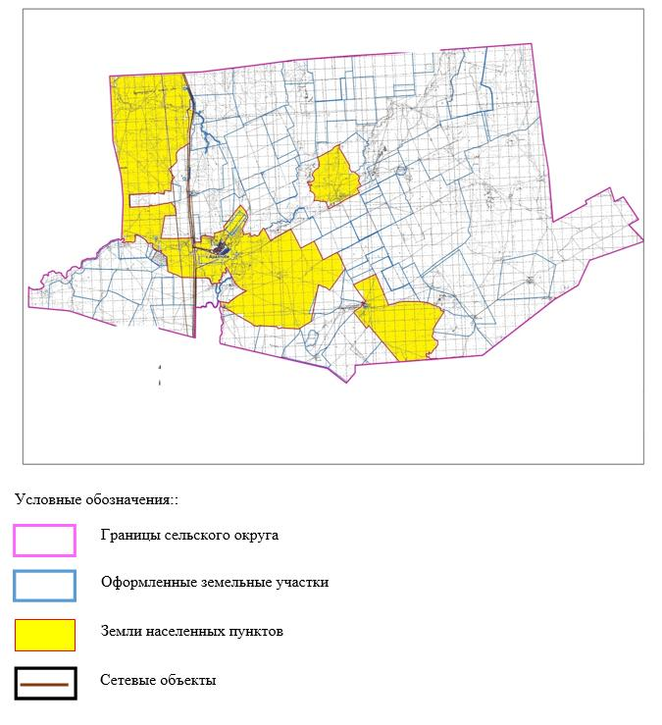

**Список собственников земельных участков на территории Кызылжулдузского сельского округа**

|  |  |
| --- | --- |
|  | Таблица № 1. |

|  |  |  |  |  |  |  |  |  |
| --- | --- | --- | --- | --- | --- | --- | --- | --- |
| № | Наименование землепользователей | Площадь пастбищ, га | Наличие скота по видам, (гол) | | | В пересчете на условные головы | | |
| КРС | МРС | лошади | КРС | МРС | лошади |
| 1 | "Азамат" КХ | 797 | 102 | 50 | 69 | 0,8 | 0,1 | 1,0 |
| 2 | "Айдын" КХ | 998 | 155 | 211 | 8 | 0,8 | 0,1 | 1,0 |
| 3 | "Айналайын" КХ | 490 | 12 | 67 | 195 | 0,8 | 0,1 | 1,0 |
| 4 | "Ақжелен" КХ | 2095 | 38 | 78 | 62 | 0,8 | 0,1 | 1,0 |
| 5 | "Ақжол" КХ | 2690 | 222 | 348 | 69 | 0,8 | 0,1 | 1,0 |
| 6 | "Амире" КХ | 998 | 31 | 19 | 17 |  |  |  |
| 7 | "Ансар" КХ | 2328 | 76 |  | 113 | 0,8 | 0,1 | 1,0 |
| 8 | "Ар-Ай" КХ | 293 | 20 | 25 | 3 | 0,8 | 0,1 | 1,0 |
| 9 | "Арман-ай" КХ | 1000 | 44 | 94 |  |  |  |  |
| 10 | "Арсен" КХ | 998 |  |  |  | 0,8 | 0,1 | 1,0 |
| 11 | "Асан" КХ | 1497 |  |  |  |  |  |  |
| 12 | "Балжанай" КХ | 1996 | 33 |  |  | 0,8 | 0,1 | 1,0 |
| 13 | "Бейбит" КХ | 999 |  |  |  |  |  |  |
| 14 | "Былшық би" КХ | 955 | 117 |  | 15 | 0,8 | 0,1 | 1,0 |
| 15 | "Гульназ" КХ | 995 | 22 |  |  | 0,8 | 0,1 | 1,0 |
| 16 | "Даму" КХ | 995 | 76 | 50 | 10 | 0,8 | 0,1 | 1,0 |
| 17 | "Дархан" КХ | 1507 | 136 |  | 53 | 0,8 | 0,1 | 1,0 |
| 18 | "Ермек" КХ | 1000 |  |  |  |  |  |  |
| 19 | " Жігер" КХ | 2398 | 14 |  | 5 | 0,8 | 0,1 | 1,0 |
| 20 | "Қазыбек" КХ | 997 | 7 |  | 53 | 0,8 | 0,1 | 1,0 |
| 21 | "Манатбай Әлнұр" КХ | 697 | 110 | 351 |  | 0,8 | 0,1 | 1,0 |
| 22 | "Масақ" КХ | 6975 | 118 | 43 | 83 | 0,8 | 0,1 | 1,0 |
| 23 | "Муслим" КХ | 648 |  |  | 11 | 0,8 | 0,1 | 1,0 |
| 24 | "Мырзалы" КХ | 3467 | 93 | 600 |  | 0,8 | 0,1 | 1,0 |
| 25 | "Нур Айым" КХ | 2813 | 198 | 8 | 51 | 0,8 | 0,1 | 1,0 |
| 26 | "Нурасыл" КХ | 949 | 109 | 56 | 128 | 0,8 | 0,1 | 1,0 |
| 27 | "Нур" КХ | 808 | 236 |  | 99 | 0,8 | 0,1 | 1,0 |
| 28 | "Нургиса" КХ | 998 | 15 | 44 | 16 |  |  |  |
| 29 | "Нұрталап" КХ | 4510 | 82 |  | 58 | 0,8 | 0,1 | 1,0 |
| 30 | "Нұр" КХ | 1198 | 95 | 24 |  | 0,8 | 0,1 | 1,0 |
| 31 | "Рахым" КХ | 1379 | 357 | 60 | 69 | 0,8 | 0,1 | 1,0 |
| 32 | "Саид" КХ | 499 | 114 |  | 147 | 0,8 | 0,1 | 1,0 |
| 33 | "Табыс" КХ | 497 | 9 | 28 | 22 | 0,8 | 0,1 | 1,0 |
| 34 | "Толғанай" КХ | 998 | 2 | 28 | 70 | 0,8 | 0,1 | 1,0 |
| 35 | "Төлеу" КХ | 2800 |  |  |  | 0,8 | 0,1 | 1,0 |
| 36 | "Улан" КХ | 997 |  |  |  |  |  |  |
| 37 | "Шарапат" КХ | 582 | 11 | 9 | 20 | 0,8 | 0,1 | 1,0 |
| 38 | "Шилісабақ КХ | 2110 | 105 | 170 | 85 | 0,8 | 0,1 | 1,0 |
| 39 | СПК Ансар | 832 | 78 |  |  | 0,8 | 0,1 | 1,0 |
| ИТОГО: | | 59423 | 2837 | 2363 | 1531 |  |  |  |

      продолжение таблицы

|  |  |  |  |  |  |  |  |  |
| --- | --- | --- | --- | --- | --- | --- | --- | --- |
| Норма потребности пастбищ на 1 гол., (га) | | | Потребность пастбищ,(га) | | | | | Излишки пастбищь (га) |
| КРС | МРС | лошади | КРС | МРС | лошади | верб | Итого (га) |
| 10 | 2 | 12 | 816 | 10 | 828 |  | 1654 |  |
| 10 | 2 | 12 | 1240 | 42,2 | 96 |  | 1378,2 |  |
| 10 | 2 | 12 | 96 | 13,4 | 2340 |  | 2449,4 |  |
| 10 | 2 | 12 | 304 | 15,6 | 744 |  | 1063,6 |  |
| 10 | 2 | 12 | 1776 | 69,6 | 828 |  | 2673,6 |  |
|  |  |  | 248 | 3,8 | 204 |  | 455,8 |  |
| 10 | 2 | 12 | 608 | 0 | 1356 |  | 1964 |  |
| 10 | 2 | 12 | 160 | 5 | 36 |  | 201 |  |
|  |  |  | 352 | 18,8 | 0 |  | 370,8 |  |
| 10 | 2 | 12 | 0 | 0 | 0 |  | 0 |  |
|  |  |  | 0 | 0 | 0 |  | 0 |  |
| 10 | 2 | 12 | 264 | 0 | 0 |  | 264 |  |
|  |  |  | 0 | 0 | 0 |  | 0 |  |
| 10 | 2 | 12 | 936 | 0 | 180 |  | 1116 |  |
| 10 | 2 | 12 | 176 | 0 | 0 |  | 176 |  |
| 10 | 2 | 12 | 608 | 10 | 120 |  | 738 |  |
| 10 | 2 | 12 | 1088 | 0 | 636 |  | 1724 |  |
|  |  |  | 0 | 0 | 0 |  | 0 |  |
| 10 | 2 | 12 | 112 | 0 | 60 |  | 172 |  |
| 10 | 2 | 12 | 56 | 0 | 636 |  | 692 |  |
| 10 | 2 | 12 | 880 | 70,2 | 0 |  | 950,2 |  |
| 10 | 2 | 12 | 944 | 8,6 | 996 |  | 1948,6 |  |
| 10 | 2 | 12 | 0 | 0 | 132 |  | 132 |  |
| 10 | 2 | 12 | 744 | 120 | 0 |  | 864 |  |
| 10 | 2 | 12 | 1584 | 1,6 | 612 |  | 2197,6 |  |
| 10 | 2 | 12 | 872 | 11,2 | 1536 |  | 2419,2 |  |
| 10 | 2 | 12 | 1888 | 0 | 1188 |  | 3076 |  |
|  |  |  | 120 | 8,8 | 192 |  | 320,8 |  |
| 10 | 2 | 12 | 656 | 0 | 696 |  | 1352 |  |
| 10 | 2 | 12 | 760 | 4,8 | 0 |  | 764,8 |  |
| 10 | 2 | 12 | 2856 | 12 | 828 |  | 3696 |  |
| 10 | 2 | 12 | 912 | 0 | 1764 |  | 2676 |  |
| 10 | 2 | 12 | 72 | 5,6 | 264 |  | 341,6 |  |
| 10 | 2 | 12 | 16 | 5,6 | 840 |  | 861,6 |  |
| 10 | 2 | 12 | 0 | 0 | 0 |  | 0 |  |
|  |  |  | 0 | 0 | 0 |  | 0 |  |
| 10 | 2 | 12 | 88 | 1,8 | 240 |  | 329,8 |  |
| 10 | 2 | 12 | 840 | 34 | 1020 |  | 1894 |  |
| 10 | 2 | 12 | 624 | 0 | 0 |  | 624 |  |
|  |  |  | 22696 | 472,6 | 18372 |  | 41540,6 |  |

**Сведения по распределению пастбищ для размещения маточного (дойного) поголовья КРС по Кызылжулдузскому сельскому округу в разрезе населенных пунктов**

|  |  |
| --- | --- |
|  | Таблица №2 |

|  |  |  |  |  |  |  |  |  |  |
| --- | --- | --- | --- | --- | --- | --- | --- | --- | --- |
| № | Населенный пункт | Площадь пастбищ, (га) | Наличие дойных коров (гол.) | В пересчете на условные головы | Норма потребности пастбищ на 1 гол., (га) | Потребность пастбищ, (га) | Не обеспечено пастбищами (га) | Обеспеченность потребности, % | Излишки, (га) |
| 1 | с.Аралтобе | 28174 | 362 | 0,8 | 10 | 2896 |  |  | +25278 |
|  | Итого | 28174 | 362 |  |  | 2896 |  |  | +25278 |

**Сведения по перераспределению пастбищ для размещения поголовья сельскохозяйственных животных в разрезе собственников земельных участков по Кызылжулдузскому сельскому округу**

|  |  |
| --- | --- |
|  | Таблица № 3. |

|  |  |  |  |  |  |  |  |
| --- | --- | --- | --- | --- | --- | --- | --- |
| № | Населенный пункт | Наличие скота по видам, (гол) | | | В пересчете на условные головы | | |
| КРС | МРС | лошади | КРС | МРС | лошади |
| 1 | с.Аралтобе | 819 | 1597 | 259 | 0,8 | 0,1 | 1,0 |
|  | Итого | 819 | 1597 | 259 |  |  |  |

      продолжение таблицы

|  |  |  |  |  |  |  |  |  |
| --- | --- | --- | --- | --- | --- | --- | --- | --- |
| Норма потребности пастбищ на 1 гол., (га) | | | Потребность пастбищ,(га) | | | | Распределение пастбищ | Обеспеченность потребности, % |
| КРС | МРС | лошади | КРС | МРС | лошади | Итоги (га) |
| 10 | 2 | 12 | 6552 | 319,4 | 3108 | 9979,4 |  |  |
|  |  |  | 6552 | 319,4 | 3108 | 9979,4 |  |  |

|  |  |
| --- | --- |
|  | приложение 2 к Плану по управлению пастбищами и их использованию по Кызылжулдузскому сельскому округу на 2024-2025 годы |

**Приемлемые схемы пастбищеоборотов Схема пастбищеоборотов, приемлемая для Кызылжулдузского сельского округа**

|  |  |  |  |  |
| --- | --- | --- | --- | --- |
| Годы | Загон 1 | Загон 2 | Загон 3 | Загон 4 |
| 2024-2025 | отдыхающий загон | весенне-летний сезон 1 | летний сезон 2 | осенний сезон 3 |

|  |  |
| --- | --- |
|  | приложение 3 к Плану по управлению пастбищами и их использованию по Кызылжулдузскому сельскому округу на 2024-2025 годы |

**Карта с обозначением внешних и внутренних границ и площадей пастбищ, в том числе сезонных, объектов пастбищной инфраструктуры**

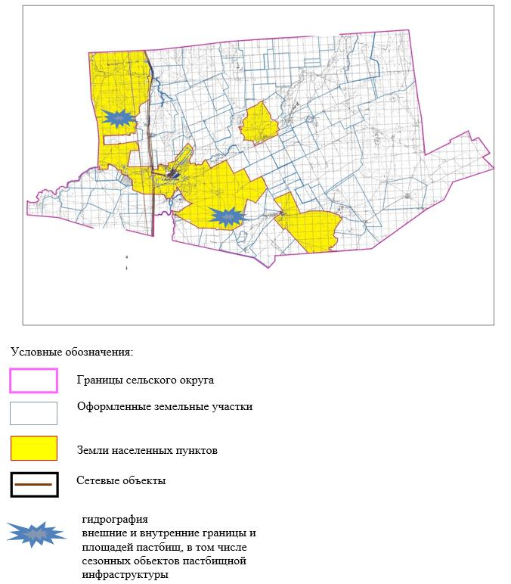

|  |  |
| --- | --- |
|  | приложение 4 к Плану по управлению пастбищами и их использованию по Кызылжулдузскому сельскому округу на 2024-2025 годы |

**Схема доступа пастбищепользователей к водоисточникам (озерам, рекам, прудам, копаням, оросительным или обводнительным каналам, трубчатым или шахтным колодцам), составленная согласно норме потребления воды**

      Среднесуточная норма потребления воды на одно сельскохозяйственное животное определяется в соответствии с Методикой по разработке удельных норм водопотребления и водоотведения, утвержденной приказом Заместителя Премьер-Министра Республики Казахстан – Министра сельского хозяйства Республики Казахстан от 30 декабря 2016 года № 545 (зарегистрирован в Реестре государственной регистрации нормативных правовых актов за № 14827).

      Оросительных или обводнительных каналов на территории Кызылжулдузского сельского округа не имеется.

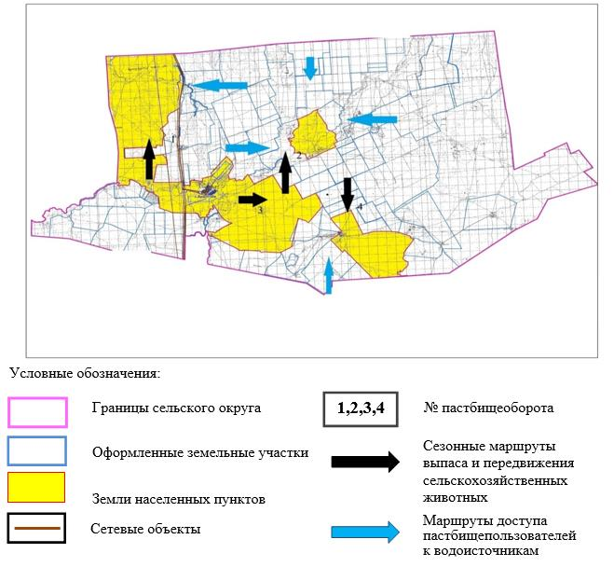

|  |  |
| --- | --- |
|  | приложение 5 к Плану по управлению пастбищами и их использованию по Кызылжулдузскому сельскому округу на 2024-2025 годы |

**Календарный график по использованию пастбищ, устанавливающий сезонные маршруты выпаса и передвижения сельскохозяйственных животных**

|  |  |  |  |  |  |
| --- | --- | --- | --- | --- | --- |
| № | Наименование сельских округов | Количество загонов в 2024-2025 годах | | | |
| 1 | 2 | 3 | 4 |
| 1 | Кызылжулдузский | ВЛС | ЛС | ОЗ | ЛОС |

      Примечание: расшифровка аббревиатур:

      ВЛС – весенне-летний сезон;

      ЛОС – летне-осенний сезон;

      ЛС – летний сезон;

      ОЗ – отдыхающий загон.

|  |  |
| --- | --- |
|  | приложение 13 к решению  Айтекебийского районного  маслихата от 27 марта 2024 года  № 177 |

**План по управлению пастбищами и их использованию по Саратскому сельскому округу на 2024-2025 годы**

      Настоящий План по управлению пастбищами и их использованию по Саратскому сельскому округу на 2024-2025 годы (далее - План) разработан в соответствии с Законами Республики Казахстан от 23 января 2001 года "О местном государственном управлении и самоуправлении в Республике Казахстан", от 20 февраля 2017 года "О пастбищах", приказом Заместителя Премьер-Министра Республики Казахстан - Министра сельского хозяйства Республики Казахстан от 24 апреля 2017 года № 173 "Об утверждении Правил рационального использования пастбищ" (зарегистрирован в Реестре государственной регистрации нормативных правовых актов № 15090), приказом Министра сельского хозяйства Республики Казахстан от 14 апреля 2015 года № 3-3/332 "Об утверждении предельно допустимой нормы нагрузки на общую площадь пастбищ" (зарегистрирован в Реестре государственной регистрации нормативных правовых актов № 11064).

      План принимается в целях рационального использования пастбищ, устойчивого обеспечения потребности в кормах и предотвращения процессов деградации пастбищ.

      План содержит:

      1) схему (карту) расположения пастбищ на территории Саратского сельского округа в разрезе категорий земель, собственников земельных участков и землепользователей на основании правоустанавливающих документов (приложение 1);

      2) приемлемые схемы пастбищеоборотов (приложение 2);

      3) карту с обозначением внешних и внутренних границ и площадей пастбищ, в том числе сезонных, объектов пастбищной инфраструктуры (приложение 3);

      4) схему доступа пастбищепользователей к водоисточникам (озерам, рекам, прудам, копаням, оросительным или обводнительным каналам, трубчатым или шахтным колодцам), составленную согласно норме потребления воды (приложение 4);

      5) календарный график по использованию пастбищ, устанавливающий сезонные маршруты выпаса и передвижения сельскохозяйственных животных (приложение 5).

      План принят с учетом сведений о состоянии геоботанического обследования пастбищ, сведений о ветеринарно-санитарных объектах, данных о численности поголовья сельскохозяйственных животных с указанием их владельцев - пастбищепользователей, физических и (или) юридических лиц, данных о количестве гуртов, отар, табунов, сформированных по видам и половозрастным группам сельскохозяйственных животных, сведений о формировании поголовья сельскохозяйственных животных для выпаса на отгонных пастбищах, особенностей выпаса сельскохозяйственных животных на культурных и аридных пастбищах, сведений о сервитутах для прогона скота и иных данных, предоставленных государственными органами, физическими и (или) юридическими лицами.

      По административно-территориальному делению в Саратском сельском округе имеются 1 сельский населенный пункт.

      Общая площадь территории Саратского сельского округа 243204 гектар, из них пастбищные земли –142948 га, прочие угодий – 0 га.

      По категориям земли подразделяются на:

      земли сельскохозяйственного назначения – 76271 гектар;

      земли населенных пунктов –71018 гектар;

      земли промышленности – 1603 гектар;

      земли запаса- 94312 гектар.

      По природным условиям территория Саратского сельского округа по агроклиматическим показателям относится к сухостепной зоне, характеризуется суровой длительной зимой, кратковременным жарким летом, резкими противоречиями температур зимы и лета, малым количеством годовых осадков, засухой. Почвы в основном светлокаштановые, малогумусные.

      На 1 января 2024 года в Саратском сельском округе насчитывается (личное подворье населения) крупного рогатого скота 804 голов, из них маточное поголовье 405 голов, мелкого рогатого скота 1552 голов, 134 голов лошадей. Площадь пастбищ составляет 70197 гектаров.

      Поголовье крестьянских хозяйствах Саратского сельского округа составляет: крупного рогатого скота 1901 голов, мелкого рогатого скота 2825 голов, 1385 голов лошадей.

      Площадь пастбищ крестьянских хозяйств составляет 26429 гектаров.

      Для обеспечения сельскохозяйственных животных по Саратскому сельскому округу имеются всего 72751 гектаров пастбищных угодий. В черте населенных пунктов числится 70197 гектар пастбищ.

      В Саратском сельском округе сервитуты для прогона скота не установлены.

      На основании вышеизложенного, согласно статьи 15 Закона Республики Казахстан "О пастбищах" для нужд местного населения (с.Сарат) по содержанию маточного (дойного) поголовья сельскохозяйственных животных при имеющихся пастбищных угодьях населенных пунктов в размере 3240 га, при норме нагрузки 10 га/гол потребность не возникает.

      Не имеется потребность пастбищных угодий по выпасу других сельскохозяйственных животных местного населения, при норме нагрузки на голову КРС 10 га/гол., МРС – 2 га/гол., лошадей – 12 га/гол.

      Потребность:

      Для КРС- 804 бас * 0,8 га * 10 га = 6432 га;

      Для МРС -1552 бас * 0,1 га * 2 га =310,4 га;

      Для лошадей-134 бас * 1,0 га * 12 га =1608 га;

      6432 га + 310,4 га + 1608 га = 8350,4 га.

|  |  |
| --- | --- |
|  | приложение 1 к Плану по управлению пастбищами и их использованию по Саратскому сельскому округу на 2024-2025 годы |

**Схема (карта) расположения пастбищ на территории Саратского сельского округа в разрезе категорий земель, собственников земельных участков и землепользователей на основании правоустанавливающих документов**

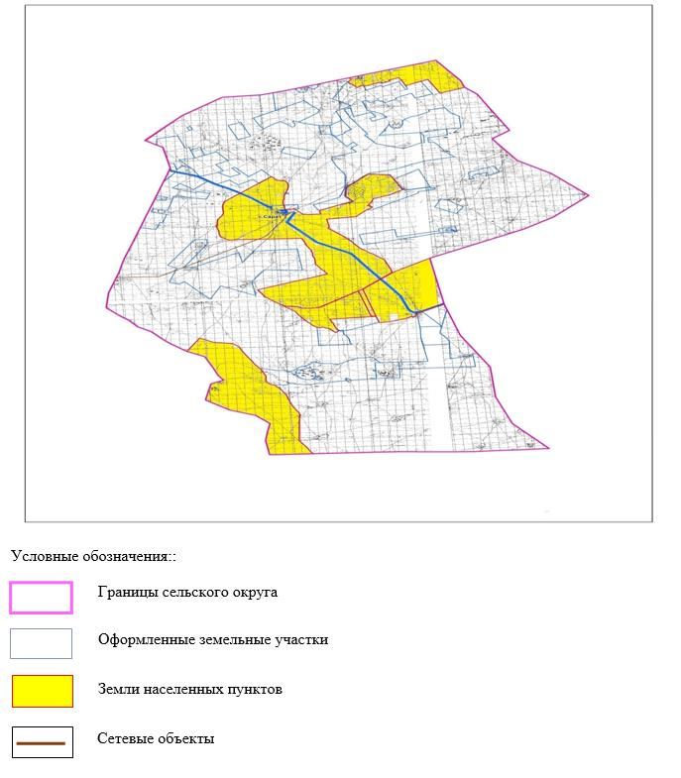

**Список собственников земельных участков на территории Саратского сельского округа**

|  |  |
| --- | --- |
|  | Таблица № 1. |

|  |  |  |  |  |  |  |  |  |
| --- | --- | --- | --- | --- | --- | --- | --- | --- |
| № | Наименование землепользователей | Площадь пастбищ, га | Наличие скота по видам, (гол) | | | В пересчете на условные головы | | |
| КРС | МРС | лошади | КРС | МРС | лошади |
| 1 | "Азамат" КХ | 1000 | 135 |  |  | 0,8 | 0,1 | 1,0 |
| 2 | Айдын КХ | 3200 |  |  |  | 0,8 | 0,1 | 1,0 |
| 3 | "Бақыт" КХ | 3200 | 77 | 435 | 40 | 0,8 | 0,1 | 1,0 |
| 4 | "Кенжалы" КХ | 2553 | 129 | 819 | 68 | 0,8 | 0,1 | 1,0 |
| 5 | "Кенжебек-К" КХ | 3600 | 237 |  |  | 0,8 | 0,1 | 1,0 |
| 6 | "Наз Мырза" КХ | 2208 | 80 |  | 37 | 0,8 | 0,1 | 1,0 |
| 7 | "Назық" КХ | 2206 | 231 |  | 68 | 0,8 | 0,1 | 1,0 |
| 8 | "Нур" КХ | 1000 | 110 |  | 1 | 0,8 | 0,1 | 1,0 |
| 9 | "Талап" КХ | 3160 | 119 | 120 | 10 | 0,8 | 0,1 | 1,0 |
| 10 | "Хамза" КХ | 1800 |  |  |  | 0,8 | 0,1 | 1,0 |
| 11 | "Шын-Али" КХ | 2700 | 143 | 885 | 61 | 0,8 | 0,1 | 1,0 |
| 12 | ПК "Асем Наз" | 49644 | 640 | 566 | 1100 | 0,8 | 0,1 | 1,0 |
| Итого: | | 76271 | 1901 | 2825 | 1385 |  |  |  |

      продолжение таблицы

|  |  |  |  |  |  |  |  |  |
| --- | --- | --- | --- | --- | --- | --- | --- | --- |
| Норма потребности пастбищ на 1 гол., (га) | | | Потребность пастбищ,(га) | | | | | Излишки пастбищь (га) |
| КРС | МРС | лошади | КРС | МРС | лошади | вербл | Итого (га) |
| 10 | 2 | 12 | 1080 |  |  |  | 1080 |  |
| 10 | 2 | 12 |  |  |  |  |  |  |
| 10 | 2 | 12 | 616 | 87 | 480 |  | 1183 |  |
| 10 | 2 | 12 | 1032 | 163,8 | 816 |  | 2011,8 |  |
| 10 | 2 | 12 | 1896 |  |  |  | 1896 |  |
| 10 | 2 | 12 | 640 |  | 444 |  | 1084 |  |
| 10 | 2 | 12 | 1848 |  | 816 |  | 2664 |  |
| 10 | 2 | 12 | 880 |  | 12 |  | 892 |  |
| 10 | 2 | 12 | 952 | 24 | 120 |  | 1096 |  |
| 10 | 2 | 12 |  |  |  |  |  |  |
| 10 | 2 | 12 | 1144 | 177 | 732 |  | 2053 |  |
| 10 | 2 | 12 | 5120 | 113,2 | 13200 |  | 18433,2 |  |
|  |  |  | 15208 | 565 | 16620 |  | 32393 |  |

**Сведения по распределению пастбищ для размещения маточного (дойного) поголовья КРС по Саратскому сельскому округу в разрезе населенных пунктов**

|  |  |
| --- | --- |
|  | Таблица № 2 |

|  |  |  |  |  |  |  |  |  |  |
| --- | --- | --- | --- | --- | --- | --- | --- | --- | --- |
| № | Населенный пункт | Площадь пастбищ, (га) | Наличие дойных коров (гол.) | В пересчете на условные головы | Норма потребности пастбищ на 1 гол., (га) | Потребность пастбищ,(га) | Не обеспечено пастбищами (га) | Обеспеченность потребности, % | Излишки, (га) |
| 1 | с.Сарат | 70197 | 405 | 0,8 | 10 | 3240 |  |  | +66957 |
|  | Итого | 70197 | 405 |  |  | 3240 |  |  | +66957 |

**Сведения по перераспределению пастбищ для размещения поголовья сельскохозяйственных животных в разрезе собственников земельных участков по Саратскому сельскому округу**

|  |  |
| --- | --- |
|  | Таблица № 3. |

|  |  |  |  |  |  |  |  |
| --- | --- | --- | --- | --- | --- | --- | --- |
| № | Населенный пункт | Наличие скота по видам, (гол) | | | В пересчете на условные головы | | |
| КРС | МРС | лошади | КРС | МРС | лошади |
| 1 | с.Сарат | 804 | 1552 | 134 | 0,8 | 0,1 | 1,0 |
|  | Итого | 804 | 1552 | 134 |  |  |  |

      продолжение таблицы

|  |  |  |  |  |  |  |  |  |
| --- | --- | --- | --- | --- | --- | --- | --- | --- |
| Норма потребности пастбищ на 1 гол., (га) | | | Потребность пастбищ,(га) | | | | Распределение пастбищ | Обеспеченность потребности, % |
| КРС | МРС | лошади | КРС | МРС | лошади | Итоги (га) |
| 10 | 2 | 12 | 6432 | 310,4 | 1608 | 8350,4 |  |  |
|  |  |  | 6432 | 310,4 | 1608 | 8350,4 |  |  |

|  |  |
| --- | --- |
|  | приложение 2 к Плану по управлению пастбищами и их использованию по Саратскому сельскому округу на 2024-2025 годы |

**Приемлемые схемы пастбищеоборотов Схема пастбищеоборотов, приемлемая для Саратского сельского округа**

|  |  |  |  |  |
| --- | --- | --- | --- | --- |
| Годы | Загон 1 | Загон 2 | Загон 3 | Загон 4 |
| 2024-2025 | отдыхающий загон | весенне-летний сезон 1 | летний сезон 2 | осенний сезон 3 |

|  |  |
| --- | --- |
|  | приложение 3 к Плану по управлению пастбищами и их использованию по Саратскому сельскому округу на 2024-2025 годы |

**Карта с обозначением внешних и внутренних границ и площадей пастбищ, в том числе сезонных, объектов пастбищной инфраструктуры**

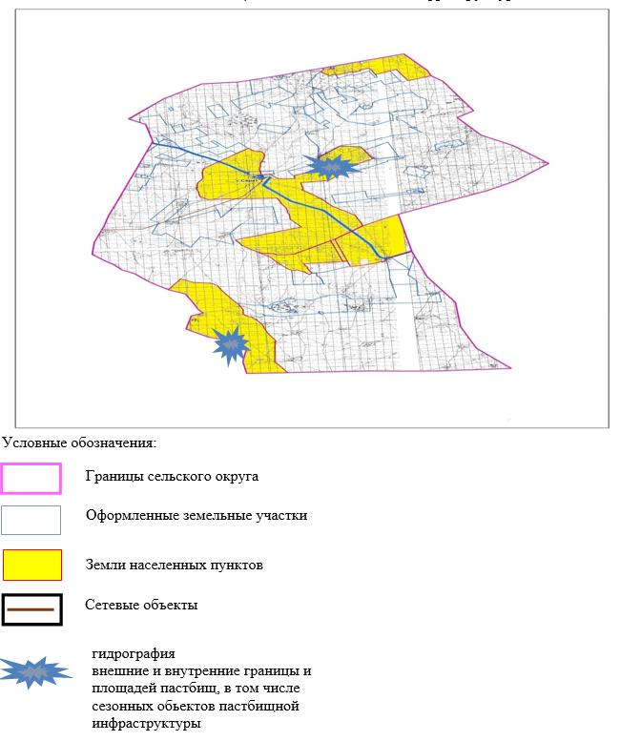

|  |  |
| --- | --- |
|  | приложение 4 к Плану по управлению пастбищами и их использованию по Саратскому сельскому округу на 2024-2025 годы |

**Схема доступа пастбищепользователей к водоисточникам (озерам, рекам, прудам, копаням, оросительным или обводнительным каналам, трубчатым или шахтным колодцам), составленная согласно норме потребления воды**

      Среднесуточная норма потребления воды на одно сельскохозяйственное животное определяется в соответствии с Методикой по разработке удельных норм водопотребления и водоотведения, утвержденной приказом Заместителя Премьер-Министра Республики Казахстан – Министра сельского хозяйства Республики Казахстан от 30 декабря 2016 года № 545 (зарегистрирован в Реестре государственной регистрации нормативных правовых актов за № 14827).

      Оросительных или обводнительных каналов на территории Саратского сельского округа не имеется.

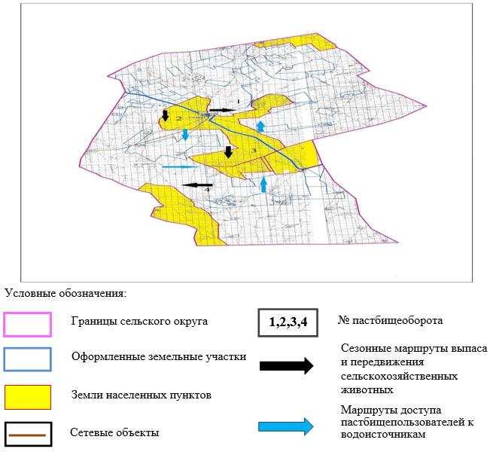

|  |  |
| --- | --- |
|  | приложение 5 к Плану по управлению пастбищами и их использованию по Саратскому сельскому округу на 2024-2025 годы |

**Календарный график по использованию пастбищ, устанавливающий сезонные маршруты выпаса и передвижения сельскохозяйственных животных**

|  |  |  |  |  |  |
| --- | --- | --- | --- | --- | --- |
| № | Наименование сельских округов | Количество загонов в 2024-2025 году | | | |
| 1 | 2 | 3 | 4 |
| 1 | Саратский | ВЛС | ЛС | ОЗ | ЛОС |

      Примечание: расшифровка аббревиатур:

      ВЛС – весенне-летний сезон;

      ЛОС – летне-осенний сезон;

      ЛС – летний сезон;

      ОЗ – отдыхающий загон.

|  |  |
| --- | --- |
|  | приложение 14 к решению  Айтекебийского районного  маслихата от 27 марта 2024 года  № 177 |

**План по управлению пастбищами и их использованию по Сулукольскому сельскому округу на 2024-2025 годы**

      Настоящий План по управлению пастбищами и их использованию по Сулукольскому сельскому округу на 2024-2025 годы (далее - План) разработан в соответствии с Законами Республики Казахстан от 23 января 2001 года "О местном государственном управлении и самоуправлении в Республике Казахстан", от 20 февраля 2017 года "О пастбищах", приказом Заместителя Премьер-Министра Республики Казахстан - Министра сельского хозяйства Республики Казахстан от 24 апреля 2017 года № 173 "Об утверждении Правил рационального использования пастбищ" (зарегистрирован в Реестре государственной регистрации нормативных правовых актов № 15090), приказом Министра сельского хозяйства Республики Казахстан от 14 апреля 2015 года № 3-3/332 "Об утверждении предельно допустимой нормы нагрузки на общую площадь пастбищ" (зарегистрирован в Реестре государственной регистрации нормативных правовых актов № 11064).

      План принимается в целях рационального использования пастбищ, устойчивого обеспечения потребности в кормах и предотвращения процессов деградации пастбищ.

      План содержит:

      1) схему (карту) расположения пастбищ на территории Сулукольского сельского округа в разрезе категорий земель, собственников земельных участков и землепользователей на основании правоустанавливающих документов (приложение 1);

      2) приемлемые схемы пастбищеоборотов (приложение 2);

      3) карту с обозначением внешних и внутренних границ и площадей пастбищ, в том числе сезонных, объектов пастбищной инфраструктуры (приложение 3);

      4) схему доступа пастбищепользователей к водоисточникам (озерам, рекам, прудам, копаням, оросительным или обводнительным каналам, трубчатым или шахтным колодцам), составленную согласно норме потребления воды (приложение 4);

      5) календарный график по использованию пастбищ, устанавливающий сезонные маршруты выпаса и передвижения сельскохозяйственных животных (приложение 5).

      План принят с учетом сведений о состоянии геоботанического обследования пастбищ, сведений о ветеринарно-санитарных объектах, данных о численности поголовья сельскохозяйственных животных с указанием их владельцев - пастбищепользователей, физических и (или) юридических лиц, данных о количестве гуртов, отар, табунов, сформированных по видам и половозрастным группам сельскохозяйственных животных, сведений о формировании поголовья сельскохозяйственных животных для выпаса на отгонных пастбищах, особенностей выпаса сельскохозяйственных животных на культурных и аридных пастбищах, сведений о сервитутах для прогона скота и иных данных, предоставленных государственными органами, физическими и (или) юридическими лицами.

      По административно-территориальному делению в Сулукольском сельском округе имеется 1 сельский населенный пункт.

      Общая площадь территории Сулукольского сельского округа 96960 гектар, из них пастбищные земли – 50953 га, прочие угодий – 0 га.

      По категориям земли подразделяются на:

      земли сельскохозяйственного назначения –46718 гектар;

      земли населенных пунктов –15443 гектар;

      земли промышленности – 2846 гектар;

      земли запаса- 31953 гектар.

      По природным условиям территория Сулукольского сельского округа по агроклиматическим показателям относится к сухостепной зоне, характеризуется суровой длительной зимой, кратковременным жарким летом, резкими противоречиями температур зимы и лета, малым количеством годовых осадков, засухой. Почвы в основном светлокаштановые, малогумусные.

      На 1 января 2024 года в Сулукольском сельском округе насчитывается (личное подворье населения) крупного рогатого скота 535 голов, из них маточное поголовье 365 голов, мелкого рогатого скота 900 голов, 95 голов лошадей. Площадь пастбищ составляет 14673 гектар.

      Поголовье крестьянских хозяйствах Сулукольского сельскога округа составляет: крупного рогатого скота 148 голов, мелкого рогатого скота 123 голов, 60 голов лошадей.

      Площадь пастбищ крестьянских хозяйств составляет 8640 гектаров.

      Для обеспечения сельскохозяйственных животных по Сулукольскому сельскому округу имеются всего 10045 га пастбищных угодий. В черте населенных пунктов числится 14673 гектар пастбищ.

      В Сулукольском сельском округе сервитуты для прогона скота не установлены.

      На основании вышеизложенного, согласно статьи 15 Закона Республики Казахстан "О пастбищах" для нужд местного населения (с.Сулуколь) по содержанию маточного (дойного) поголовья сельскохозяйственных животных при имеющихся пастбищных угодьях населенных пунктов в размере 2920 га, при норме нагрузки 10 га/гол потребность не возникает.

      Не имеется потребность пастбищных угодий по выпасу других сельскохозяйственных животных местного населения, при норме нагрузки на голову КРС – 10 га/гол., МРС – 2 га/гол., лошадей – 12 га/гол.

      Потребность:

      Для КРС -535 бас. * 0,8 га * 10 га = 4280 га;

      Для МРС -900 бас * 0,1 га * 2 га =180 га;

      Для лошадей -95 бас * 1,0 * 12 га= 1140 га;

      4280 га + 180 га + 1140 га =5600 га.

|  |  |
| --- | --- |
|  | приложение 1 к Плану по управлению пастбищами и их использованию по Сулукольскому сельскому округуна 2024-2025 годы |

**Схема (карта) расположения пастбищ на территории Сулукольского сельского округа в разрезе категорий земель, собственников земельных участков и землепользователей на основании правоустанавливающих документов**

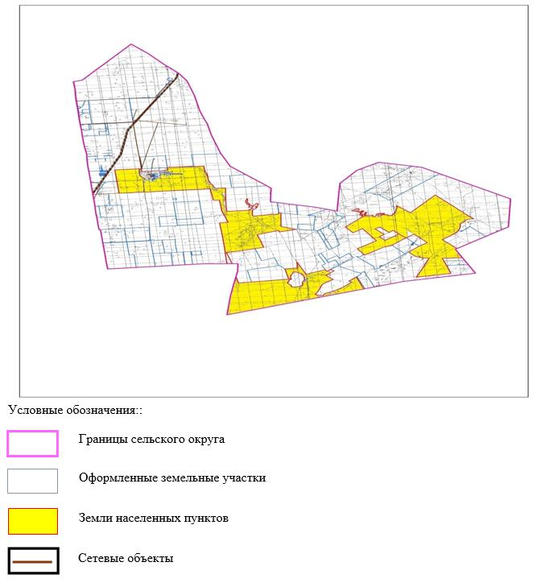

**Список собственников земельных участков на территории Сулукольского сельского округа**

|  |  |
| --- | --- |
|  | Таблица № 1. |

|  |  |  |  |  |  |  |  |  |
| --- | --- | --- | --- | --- | --- | --- | --- | --- |
| № | Наименование землепользователей | Площадь пастбищ, га | Наличие скота по видам, (гол) | | | В пересчете на условные головы | | |
| КРС | МРС | лошади | КРС | МРС | лошади |
| 1 | "Азамат" КХ | 579 | 16 | 17 | 1 | 0,8 | 0,1 | 1,0 |
| 2 | "Азат" КХ | 497 |  |  |  | 0,8 | 0,1 | 1,0 |
| 3 | "Айнур" КХ | 248 |  |  |  | 0,8 | 0,1 | 1,0 |
| 4 | "Амир" КХ | 995 |  |  |  |  |  |  |
| 5 | "Амир" КХ | 1197 |  |  |  |  |  |  |
| 6 | "Бенкалинское" КХ | 1507 |  |  | 32 | 0,8 | 0,1 | 1,0 |
| 7 | "Гани" КХ | 815 | 18 | 29 | 17 | 0,8 | 0,1 | 1,0 |
| 8 | "Жубаткан" КХ | 576 | 13 | 34 | 4 | 0,8 | 0,1 | 1,0 |
| 9 | "Карлыгаш" КХ | 1630 | 26 | 21 |  | 0,8 | 0,1 | 1,0 |
| 10 | "Нурлыбек" КХ | 596 | 25 | 22 | 6 | 0,8 | 0,1 | 1,0 |
| 11 | "Алтынсарино" ТОО | 1405 | 50 |  |  | 0,8 | 0,1 | 1,0 |
| ИТОГО: | | 10045 | 123 | 193 | 35 |  |  |  |

      продолжение таблицы

|  |  |  |  |  |  |  |  |  |
| --- | --- | --- | --- | --- | --- | --- | --- | --- |
| Норма потребности пастбищ на 1 гол., (га) | | | Потребность пастбищ,(га) | | | | | Излишки пастбищь (га) |
| КРС | МРС | лошади | КРС | МРС | лошади | вербл | Итого (га) |
| 10 | 2 | 12 | 128 | 3,4 | 12 |  | 143,4 |  |
| 10 | 2 | 12 | 0 | 0 | 0 |  | 0 |  |
| 10 | 2 | 12 | 0 | 0 | 0 |  | 0 |  |
|  |  |  | 0 | 0 | 0 |  | 0 |  |
|  |  |  | 0 | 0 | 0 |  | 0 |  |
| 10 | 2 | 12 | 0 | 0 | 384 |  | 384 |  |
| 10 | 2 | 12 | 144 | 5,8 | 204 |  | 353,8 |  |
| 10 | 2 | 12 | 104 | 6,8 | 48 |  | 158,8 |  |
| 10 | 2 | 12 | 208 | 4,2 | 0 |  | 212,2 |  |
| 10 | 2 | 12 | 200 | 4,4 | 72 |  | 276,4 |  |
| 10 | 2 | 12 | 400 |  |  |  | 400 |  |
|  |  |  | 1184 | 24,6 | 720 |  | 1928,6 |  |

**Сведения по распределению пастбищ для размещения маточного (дойного) поголовья КРС по Сулукольскому сельскому округу в разрезе населенных пунктов**

|  |  |
| --- | --- |
|  | Таблица № 2 |

|  |  |  |  |  |  |  |  |  |  |
| --- | --- | --- | --- | --- | --- | --- | --- | --- | --- |
| № | Населенный пункт | Площадь пастбищ, (га) | Наличие дойных коров (гол.) | В пересчете на условные головы | Норма потребности пастбищ на 1 гол., (га) | Потребность пастбищ, (га) | Не обеспечено пастбищами (га) | Обеспеченность потребности, % | Излишки, (га) |
| 1 | с.Сулуколь. | 14673 | 365 | 0,8 | 10 | 2920 |  |  | +11753 |
|  | Итого | 14673 | 365 |  |  | 2920 |  |  | +11753 |

**Сведения по перераспределению пастбищ для размещения поголовья сельскохозяйственных животных в разрезе собственников земельных участков по Сулукольскому сельскому округу**

|  |  |
| --- | --- |
|  | Таблица № 3. |

|  |  |  |  |  |  |  |  |
| --- | --- | --- | --- | --- | --- | --- | --- |
| № | Населенный пункт | Наличие скота по видам, (гол) | | | В пересчете на условные головы | | |
| КРС | МРС | лошади | КРС | МРС | лошади |
| 1 | с.Сулуколь. | 535 | 900 | 95 | 0,8 | 0,1 | 1,0 |
|  | Итого | 535 | 900 | 95 |  |  |  |

      продолжение таблицы

|  |  |  |  |  |  |  |  |  |
| --- | --- | --- | --- | --- | --- | --- | --- | --- |
| Норма потребности пастбищ на 1 гол., (га) | | | Потребность пастбищ,(га) | | | | Распределение пастбищ | Обеспеченность потребности, % |
| КРС | МРС | лошади | КРС | МРС | лошади | Итог (га) |
| 10 | 2 | 12 | 4280 | 180 | 1140 | 5600 |  |  |
|  |  |  | 4280 | 180 | 1140 | 5600 |  |  |

|  |  |
| --- | --- |
|  | приложение 2 к Плану по управлению пастбищами и их использованию по Сулукольскому сельскому округу на 2024-2025 годы |

**Приемлемые схемы пастбищеоборотов Схема пастбищеоборотов, приемлемая для Сулукольского сельского округа**

|  |  |  |  |  |
| --- | --- | --- | --- | --- |
| Годы | Загон 1 | Загон 2 | Загон 3 | Загон 4 |
| 2024-2025 | отдыхающий загон | весенне-летний сезон 1 | летний сезон 2 | осенний сезон 3 |

|  |  |
| --- | --- |
|  | приложение 3 к Плану по управлению пастбищами и их использованию по Сулукольскому сельскому округуна 2024-2025 годы |

**Карта с обозначением внешних и внутренних границ и площадей пастбищ, в том числе сезонных, объектов пастбищной инфраструктуры**

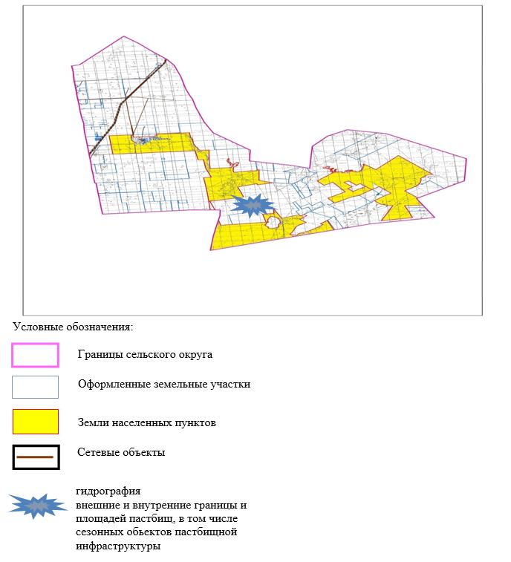

|  |  |
| --- | --- |
|  | приложение 4 к Плану по управлению пастбищами и их использованию по Сулукольскому сельскому округуна 2024-2025 годы |

**Схема доступа пастбищепользователей к водоисточникам (озерам, рекам, прудам, копаням, оросительным или обводнительным каналам, трубчатым или шахтным колодцам), составленная согласно норме потребления воды**

      Среднесуточная норма потребления воды на одно сельскохозяйственное животное определяется в соответствии с Методикой по разработке удельных норм водопотребления и водоотведения, утвержденной приказом Заместителя Премьер-Министра Республики Казахстан – Министра сельского хозяйства Республики Казахстан от 30 декабря 2016 года № 545 (зарегистрирован в Реестре государственной регистрации нормативных правовых актов за № 14827).

      Оросительных или обводнительных каналов на территории Сулукольского сельского округа не имеется.

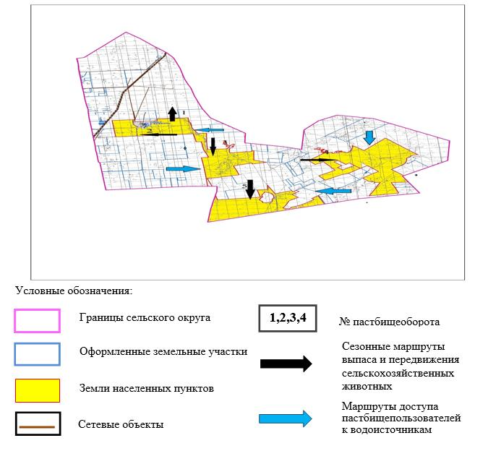

|  |  |
| --- | --- |
|  | приложение 5 к Плану по управлению пастбищами и их использованию по Сулукольскому сельскому округу на 2024-2025 годы |

**Календарный график по использованию пастбищ, устанавливающий сезонные маршруты выпаса и передвижения сельскохозяйственных животных**

|  |  |  |  |  |  |
| --- | --- | --- | --- | --- | --- |
| № | Наименование сельских округов | Количество загонов в 2024-2025 годах | | | |
| 1 | 2 | 3 | 4 |
| 1 | Сулуколький | ВЛС | ЛС | ОЗ | ЛОС |

      Примечание: расшифровка аббревиатур:

      ВЛС – весенне-летний сезон;

      ЛОС – летне-осенний сезон;

      ЛС – летний сезон;

      ОЗ – отдыхающий загон.

|  |  |
| --- | --- |
|  | Приложение 15 к решению  Айтекебийского районного  маслихата от 27 марта 2024 года  № 177 |

**План по управлению пастбищами и их использованию по Ушкаттинскому сельскому округу на 2024-2025 годы**

      Настоящий План по управлению пастбищами и их использованию по Ушкаттинскому сельскому округу на 2024-2025 годы (далее - План) разработан в соответствии с Законами Республики Казахстан от 23 января 2001 года "О местном государственном управлении и самоуправлении в Республике Казахстан", от 20 февраля 2017 года"О пастбищах", приказом Заместителя Премьер-Министра Республики Казахстан - Министра сельского хозяйства Республики Казахстан от 24 апреля 2017 года № 173 "Об утверждении Правил рационального использования пастбищ" (зарегистрирован в Реестре государственной регистрации нормативных правовых актов № 15090), приказом Министра сельского хозяйства Республики Казахстан от 14 апреля 2015 года № 3-3/332 "Об утверждении предельно допустимой нормы нагрузки на общую площадь пастбищ" (зарегистрирован в Реестре государственной регистрации нормативных правовых актов № 11064).

      План принимается в целях рационального использования пастбищ, устойчивого обеспечения потребности в кормах и предотвращения процессов деградации пастбищ.

      План содержит:

      1) схему (карту) расположения пастбищ на территории Ушкаттинскому сельскому округув разрезе категорий земель, собственников земельных участков и землепользователей на основании правоустанавливающих документов (приложение 1);

      2) приемлемые схемы пастбищеоборотов (приложение 2);

      3) карту с обозначением внешних и внутренних границ и площадей пастбищ, в том числе сезонных, объектов пастбищной инфраструктуры (приложение 3);

      4) схему доступа пастбищепользователей к водоисточникам (озерам, рекам, прудам, копаням, оросительным или обводнительным каналам, трубчатым или шахтным колодцам), составленную согласно норме потребления воды (приложение 4);

      5) календарный график по использованию пастбищ, устанавливающий сезонные маршруты выпаса и передвижения сельскохозяйственных животных (приложение 5).

      План принят с учетом сведений о состоянии геоботанического обследования пастбищ, сведений о ветеринарно-санитарных объектах, данных о численности поголовья сельскохозяйственных животных с указанием их владельцев - пастбищепользователей, физических и (или) юридических лиц, данных о количестве гуртов, отар, табунов, сформированных по видам и половозрастным группам сельскохозяйственных животных, сведений о формировании поголовья сельскохозяйственных животных для выпаса на отгонных пастбищах, особенностей выпаса сельскохозяйственных животных на культурных и аридных пастбищах, сведений о сервитутах для прогона скота и иных данных, предоставленных государственными органами, физическими и (или) юридическими лицами.

      По административно-территориальному делению в Ушкаттинском сельском округе имеется 1 сельский населенный пункт.

      Общая площадь территории Ушкаттинского сельского округа 3293 гектар, из них пастбищные земли – 0 га, прочие угодий – 0 га.

      По категориям земли подразделяются на:

      земли сельскохозяйственного назначения –0 гектар;

      земли населенных пунктов –3290 гектар;

      земли промышленности – 3 гектар;

      земли запаса- 0 гектар.

      По природным условиям территория Ушкаттинского сельского округа по агроклиматическим показателям относится к сухостепной зоне, характеризуется суровой длительной зимой, кратковременным жарким летом, резкими противоречиями температур зимы и лета, малым количеством годовых осадков, засухой. Почвы в основном светлокаштановые, малогумусные.

      На 1 января 2024 года в селе Ушкаттинском сельском округе насчитывается (личное подворье населения) крупного рогатого скота 82 голов, из них маточное поголовье 58 голов, мелкого рогатого скота 350 голов, 10 голов лошадей. Площадь пастбищ составляет 3151 гектар.

      Для обеспечения сельскохозяйственных животных по Ушкаттинскому сельскому округу не имеются пастбищных угодий. В черте населенных пунктов числится 3151 гектар пастбищ.

      В селе Ушкатты сервитуты для прогона скота не установлены.

      На основании вышеизложенного, согласно статьи 15 Закона Республики Казахстан "О пастбищах" для нужд местного населения (с.Ушкатты) по содержанию маточного (дойного) поголовья сельскохозяйственных животных при имеющихся пастбищных угодьях населенных пунктов в размере 464 га, при норме нагрузки 10 га/гол потребность не возникает.

      Не имеется потребность пастбищных угодий по выпасу других сельскохозяйственных животных местного населения, при норме нагрузки на голову КРС – 10 га/гол., МРС – 2 га/гол., лошадей – 12 га/гол.

      Потребность:

      Для КРС- 82 бас * 0,8 га * 10 га = 656 га;

      Для МРС-350 бас * 0,1 га * 2 га =70 га;

      Для лошадей- 10 бас * 1,0 га * 12 га =120 га;

      656 га +70 га + 120 га =846 га.

|  |  |
| --- | --- |
|  | приложение 1 к Плану по управлению пастбищами и их использованию по Ушкаттинскому сельскому округу на 2024-2025 годы |

**Схема (карта) расположения пастбищ на территории Ушкаттинского сельского округа в разрезе категорий земель, собственников земельных участков и землепользователей на основании правоустанавливающих документов**

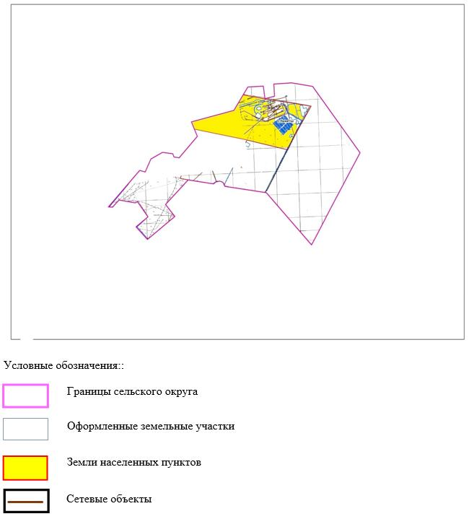

**Сведения по распределению пастбищ для размещения маточного (дойного) поголовья КРС по Ушкаттинскому сельскому округу в разрезе населенных пунктов**

|  |  |
| --- | --- |
|  | Таблица № 2 |

|  |  |  |  |  |  |  |  |  |  |
| --- | --- | --- | --- | --- | --- | --- | --- | --- | --- |
| № | Населенный пункт | Площадь пастбищ, (га) | Наличие дойных коров (гол.) | В пересчете на условные головы | Норма потребности пастбищ на 1 гол., (га) | Потребность пастбищ,(га) | Не обеспечено пастбищами (га) | Обеспеченность потребности, % | Излишки, (га) |
| 1 | с.Ушкатты | 3151 | 58 | 0,8 | 10 | 464 |  |  | +2687 |
|  | Итого | 3151 | 58 |  |  | 464 |  |  | +2687 |

**Сведения по перераспределению пастбищ для размещения поголовья сельскохозяйственных животных в разрезе собственников земельных участков по Ушкаттинскому сельскому округу**

|  |  |
| --- | --- |
|  | Таблица № 3. |

|  |  |  |  |  |  |  |  |
| --- | --- | --- | --- | --- | --- | --- | --- |
| № | Населенный пункт | Наличие скота по видам, (гол) | | | В пересчете на условные головы | | |
| КРС | МРС | лошади | КРС | МРС | лошади |
| 1 | с.Ушкатты | 82 | 350 | 10 | 0,8 | 0,1 | 1,0 |
|  | Итого | 82 | 350 | 10 |  |  |  |

      продолжение таблицы

|  |  |  |  |  |  |  |  |  |
| --- | --- | --- | --- | --- | --- | --- | --- | --- |
| Норма потребности пастбищ на 1 гол., (га) | | | Потребность пастбищ,(га) | | | | Распределение пастбищ | Обеспеченность потребности, % |
| КРС | МРС | лошади | КРС | МРС | лошади | Итоги (га) |
| 10 | 2 | 12 | 656 | 70 | 120 | 846 |  |  |
|  |  |  | 656 | 70 | 120 | 846 |  |  |

|  |  |
| --- | --- |
|  | приложение 2 к Плану по управлению пастбищами и их использованию по Ушкаттинскому сельскому округу на 2024-2025 годы |

**Приемлемые схемы пастбищеоборотов Схема пастбищеоборотов, приемлемая для Ушкаттинского сельского округа**

|  |  |  |  |  |
| --- | --- | --- | --- | --- |
| Годы | Загон 1 | Загон 2 | Загон 3 | Загон 4 |
| 2024-2025 | отдыхающий загон | весенне-летний сезон 1 | летний сезон 2 | осенний сезон 3 |

|  |  |
| --- | --- |
|  | приложение 3 к Плану по управлению пастбищами и их использованию по Ушкаттинскому сельскому округуна 2024-2025 годы |

**Карта с обозначением внешних и внутренних границ и площадей пастбищ, в том числе сезонных, объектов пастбищной инфраструктуры**

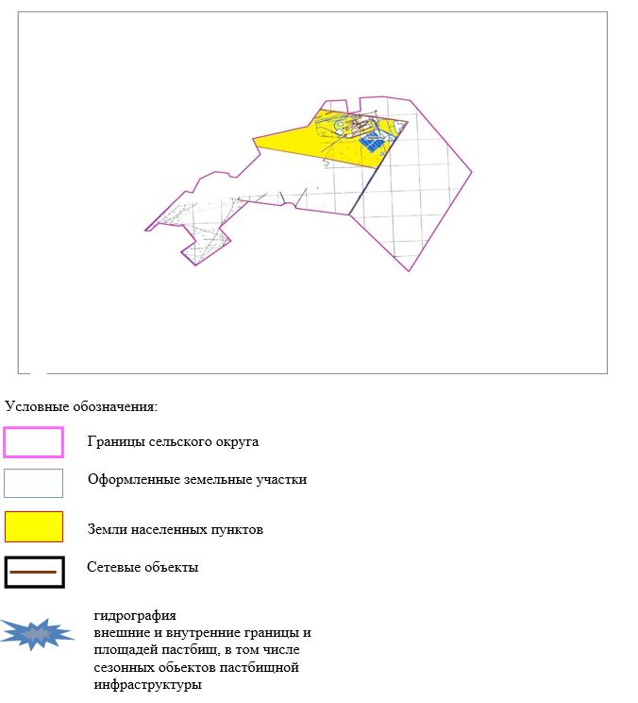

|  |  |
| --- | --- |
|  | приложение 4 к Плану по управлению пастбищами и их использованию по Ушкаттинскому сельскому округу на 2024-2025 годы |

**Схема доступа пастбищепользователей к водоисточникам (озерам, рекам, прудам, копаням, оросительным или обводнительным каналам, трубчатым или шахтным колодцам), составленная согласно норме потребления воды**

      Среднесуточная норма потребления воды на одно сельскохозяйственное животное определяется в соответствии с Методикой по разработке удельных норм водопотребления и водоотведения, утвержденной приказом Заместителя Премьер-Министра Республики Казахстан – Министра сельского хозяйства Республики Казахстан от 30 декабря 2016 года № 545 (зарегистрирован в Реестре государственной регистрации нормативных правовых актов за № 14827).

      Оросительных или обводнительных каналов на территории Ушкаттинского сельского округа не имеется.

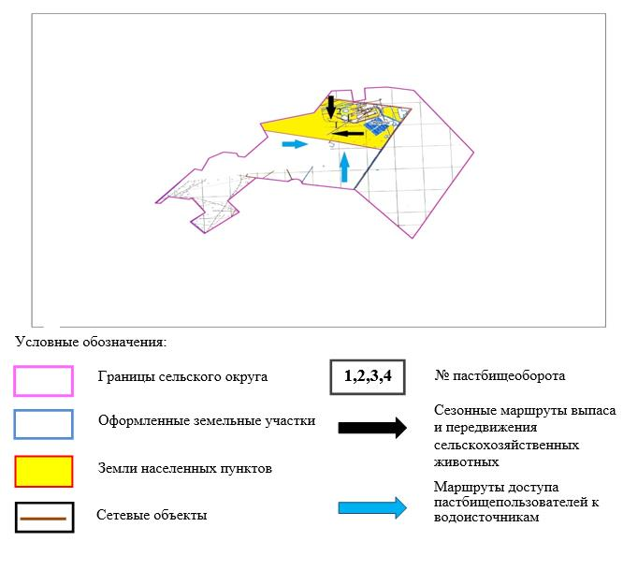

|  |  |
| --- | --- |
|  | приложение 5 к Плану по управлению пастбищами и их использованию по Ушкаттинскому сельскому округу на 2024-2025 годы |

**Календарный график по использованию пастбищ, устанавливающий сезонные маршруты выпаса и передвижения сельскохозяйственных животных**

|  |  |  |  |  |  |
| --- | --- | --- | --- | --- | --- |
| № | Наименование сельских округов | Количество загонов в 2024-2025 году | | | |
| 1 | 2 | 3 | 4 |
| 1 | Ушкаттинский | ВЛС | ЛС | ОЗ | ЛОС |

      Примечание: расшифровка аббревиатур:

      ВЛС – весенне-летний сезон;

      ЛОС – летне-осенний сезон;

      ЛС – летний сезон;

      ОЗ – отдыхающий загон.

© 2012. РГП на ПХВ «Институт законодательства и правовой информации Республики Казахстан» Министерства юстиции Республики Казахстан